Список участников
 | Ф.И. ребенка,  возраст | Ф.И.О. руководителя | Наградные материалы | Название учреждения, территория | Согласие | Квитанция об оплате | Конкурсный материал | Эл.почта
 | вокальное исполнение
 | Ансамбль «Радость»  4 года | Мамонтова Татьяна Валерьевна, Кузьмина Надежда Валентиновна | 3 | Североуральский городской округ  Муниципальное автономное дошкольное образовательное учреждение датский сад комбинированного вида | + | + | https://vk.com/wall-217158623_745 | tanymam05@yandex.ru
 | Ансамбль «Сказка» | Лысцова Наталья Александровна, Кесарева Елена Леонидовна, Пиляева Татьяна Степановна, Добролюбова Марина Владимировна | 2 | Свердловская область, г. Асбест  МА ДОУ «Детский сад комбинированного вида №60», группа компенсирующей направленности для детей с тяжелыми нарушениями речи | + | + | Ссылка на видеоролик на Яндекс Диске:  https://disk.yandex.ru/i/D2pK3uaxrqHwXw  Ссылка на видеоролик на странице в ВК:  https://vk.com/wall476320303_56 | dobrolyubova.marina@mail.ru
 | Балдина Полина  4 года | Стругова Ольга Леонидовна | 2 | ГО Красноуфимск  МАДОУ детский сад 1 | + | + | https://vk.com/wall292680321_5698 | strugova.74@mail.ru
 | Бянкин Степан, Лазарев Даниил, Комарова Виктория  5 | Зиновьева Юлия Сергеевна | 1 | г.о. Красноуральск  МБДОУ Детский сад №8 | + | + | https://vk.com/wall-203799279_2664 | yulechka.zinoveva.94@mail.ru
 | Вокальный ансамбль «Весёлые нотки»  4 года | Сарапулова Анна Андреевна | 1 | ГО Красноуфимск  Муниципальное автономное дошкольное образовательное учреждение «Детский сад общеразвивающего вида No7 с приоритетным осуществлением деятельности по физическому направлению развития воспитанников» | + | + | https://vk.com/wall-145297747_332 | anna.komarova.1992@bk.ru
 | Вокальный ансамбль «Звонкий голосок»  6-7 лет | Дубакова Елена Владимировна | 2 | ГО Красноуфимск  МАДОУ детский сад 6 | + | + | https://vk.com/wall-108284224_4102 | duboksika@bk.ru
 | Вокальный ансамбль «Ромашки»  6-7 лет | Краева Наталья Аркадьевна | 2 | МО город Алапаевск  МАДОУ «Детский сад № 35» | + | + | https://vk.com/wall-217323239_576 | kraeva028@gmail.com
 | Вокальный ансамбль «Серпантин»  6 лет | Сарапулова Анна Андреевна | 3 | ГО Красноуфимск  Муниципальное автономное дошкольное образовательное учреждение «Детский сад общеразвивающего вида №3 с приоритетным осуществлением деятельности по социально-личностному развитию воспитанников» | + | + | https://vk.com/wall-145297747_331 | anna.komarova.1992@bk.ru
 | Вокальный ансамбль «Соловушки»  5-6 лет | Николина Нина Григорьевна | 1 | ГО Красноуфимск  МАДОУ детский сад 14 | + | + | https://vk.com/nikolina1965?w=wall365244532_394 | nikolina-1965@mail.ru
 | Вокальный коллектив «Планета детства»  5-7 лет | Сердюк Ирина Владимировна | 2 | Артинский Г.О.  МАДОУ « Детский сад « Капелька» | + | + | https://vk.com/wall630640292_4 | serdukiv1978@mail.ru
 | Вокальный коллектив «Росинка»  6 лет | Яркова Антонина Владимировна, Трудовишникова Юлия Валерьевна | 2 | ГО Ревда  МАДОУ детский сад №39 ОСП1 | + | + | https://disk.yandex.ru/i/P9QwhTceB_lQ5A | simaranova-tonya@yandex.ru
 | Группа «Любознайки»  5 лет | Гордиенко Анна Алексеевна, Мезенцева Марина Николаевна | 3 | ГО Красноуфимск  МАДОУ детский сад 2 | + | + | https://vk.com/wall78959083_553 | gordienko-1989@mail.ru
 | Дуэт «Мажоринки»  6 лет | Заплатина Екатерина Алексеевна | 1 | Свердловская область город Нижний Тагил  МАДОУ детский сад «Детство»-СП д/с № 194 | + | + | https://disk.yandex.ru/i/B_vPt3qY8Jrj3Q | zaplatina.1979@mail.ru
 | «Звёздочки»  4-5 лет | Колбасникова П.А., Бушланова О.В. | 3 | Туринский городской округ  МАДОУ № 5 «Огонёк» | + | + | https://disk.yandex.ru/i/DKrBvoaQjOGNmA | polina.kolbasnikova@yandex.ru
 | Коллективу «Звездочки»  Вторая младшая группа, 3-4 года | Валеева Ольга Леонидовна | 2 | ГО Ирбит  МАДОУ «Детский сад № 26» | + | + | https://cloud.mail.ru/public/rY1D/ToK4McUGZ | irbitsad26@mail.ru
 | Коллектив «ДивоДетки» | Козырина Любовь Юрьевна, Выломова Татьяна Юрьевна | 1 | Городской округ Ревда  МАДОУ детский сад № 50 | + | + | https://vk.com/wall-218049869_1092 | lubovkozyrina@gmail.com
 | Коллектив «Звездочки»  5 лет | Чайникова Екатерина Алексеевна | 2 | го Красноуфимск  МАДОУ детский сад № 14 (ул. Олимпийская, 22) | + | + | https://vk.com/wall265492514_1262 | chaynikova-e@mail.ru
 | Коллектив "Звёздочки"  5 - 6 лет (ОВЗ) | Дерябина Наталья Андреевна, Корюкина Лариса Анатольевна, Евдошенко Гелена Александровна | 1 | г. Красноуральск  МАДОУ Детский сад № 9 | + | + | https://vk.com/id120589830?z=video120589830_456239107%2F8135b401ce20c552e2%2Fpl_wall_120589830 | natysiaalena@mail.ru
 | Кузьмина Вероника  6 лет | Суворкова Светлана Егоровна, Бологова Ольга Николаевна, Хайлютдинова Алёна Сергеевна | 1 | Свердловская область, Каменский район, село Травянское  Муниципальное казенное дошкольное образовательное учреждение «Травянский детский сад» | + | + | https://disk.yandex.ru/i/5jeFBiMp3uUPfQ | sadikvishenka@yandex.ru
 | Львова Василиса  6 лет | Загудаева Ольга Владимировна | 1 | Пышминский городской округ  МБДОУ ПГО «Пышминский детский сад №6 | + | + | https://vk.com/wall-190771900_2691 | ov-zagudaeva@mail.ru
 | «Непоседы» | Боброва Наталья Григорьевна, Денисова Юлия Владимировна | 1 | Г. Красноуральск  МБДОУ Детский сад №30 | + | + | https://disk.yandex.ru/i/Umoz8RXaRkh0pA | nata-bobr@yandex.ru
 | Нестерова Анна  6 лет | Подборнова Екатерина Сергеевна, Галкина Валентина Сергеевна | 2 | Ачитский ГО  МКДОУ АГО «Ачитский детский сад «Улыбка» | + | + | https://vk.com/id38298905?z=video38298905_456239066%2F79e2c0fb08477b53ee%2Fpl_post_38298905_2840 | yavolovaes@yandex.ru
 | «Солнышко»  6-7 лет | Зайдуллина Татьяна Игоревна, Шолохова Дарья Сергеевна | 3 | ГО Красноуфимск  МАДОУ «ЦРР – детский сад «Академия детства» | + | + | https://cloud.mail.ru/public/1f9o/cu5iSoQEs | zaidyllinatatiana@mail.ru
 | Чепчугова Лика, Валитова Арина  5 лет | Петрова Евгения Вячеславовна | 1 | Городской округ Ревда  МБДОУ Центр развития ребенка детский сад 17 СОП 1 | + | + | https://vk.com/club216898764?w=wall-216898764_890 | evgeniapetrova@bk.ru
изобразительное творчество
 | Аверинская Ксения  6 лет | Галкина Валентина Сергеевна | 1 | п.Ачит  МКДОУ АГО «Ачитский детский сад Улыбка» | + | + | ПДФ | valechka.nekrasova.96@mail.ru
 | Алиев Хайям  2 года | Хаймина Алёна Владимировна | 2 | Горноуральский городской округ, рп Горноуральский  МБДОУ детский сад комбинированного вида №24 «Сказка» | + | + | 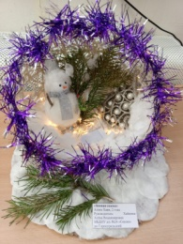 | mbdou24skazka@yandex.ru
 | Астафьева Ангелина  6 лет | Давыдова Валентина Николаевна | 1 | Свердловская область, пгт.Пышма  МБДОУ ПГО «Пышминский детский сад №6» | + | + | 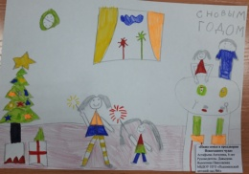 | valy0401@yandex.ru
 | Афанасьев Юрий  5 | Бызова Ксения Сергеевна | 1 | ГО Красноуфимск  МАДОУ «ЦРР – детский сад « Академия детства» | + | + | 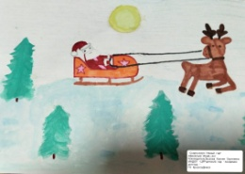 | siskowa.olga-sv@yandex.ru
 | Ахророва Алина  4 года | Шубина Ксения Сергеевна | 3 | Горноуральский городской округ, рп Горноуральский  МБДОУ детский сад комбинированного вида №24 «Сказка» | + | + | 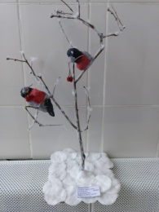 | mbdou24skazka@yandex.ru
 | Байдосов Никита  4 года | Брызгунова Елена Геннадьевна | 1 | Свердловская область, артинский район  МАОУ АГО «АСОШ№1» - структурное подразделение детский сад «Березка» | + | + | https://vk.com/wall239220903_1117 | bryzgunova.elena2016@yandex.ru
 | Бакулина Валерия  6 | Селиверстова Светлана Валентиновна | 3 | Г. Красноуральск  МАДОУ детский сад №9 | + | + | 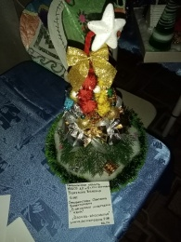 | sveta.seliverstova.71@bk.ru
 | Бартенева Ева  6 лет | Архиреева Наталья Власовна | 3 | ГО Красноуральск  МБДОУ Детский сад №26 | + | + | 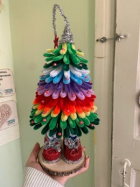 | arhireevanatasha@gmai.com
 | Батракова Виктория  3года | Пухова Татьяна Николаевна, Захарова Наталия Алексеевна | 3 | Красноуральск  МАДОУ детский сад №9 | + | + |  | pukhov1993@bk.ru
 | Белоусова Ксения  5 лет | Батурина Эвелина Константиновна | 2 | ГО Ревда  МБДОУ детский сад № 17 | + | + | 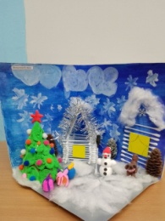 | goldkey17@yandex.ru
 | Бетева Александра  5 лет | Кондрашёва Юлия Юрьевна | 2 | Город Каменск-Уральский  МБДОУ «Детский сад № 88 компенсирующего вида» | + | + |  | kutamika@mail.ru
 | Бобина Татьяна  6 лет | Хильченко Светлана Николаевна | 1 | Городской округ "город Ирбит" Свердловской области  МАДОУ «Детский сад № 6» | + | + | 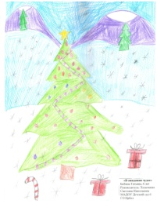 | irbitsad6@mail.ru
 | Боровкова Виктория  6 лет | Суворкова Светлана Егоровна | 1 | Каменский г.о., с. Травянское  МКДОУ «Травянский детский сад» | + | + | 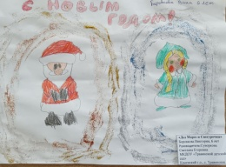 | sveta-vasy@bk.ru
 | Брюнеткина Полина  5 лет | Макарова Валерия Валерьевна | 1 | Свердловская область, п.г.т. Пышма  МБДОУ ПГО «Пышминский детский сад №6» | + | + | 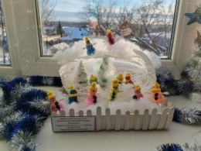 | makarovavaleria111@mail.ru
 | Буланова Анна  6 лет | Хильченко Светлана Николаевна | 1 | Городской округ "город Ирбит" Свердловской области  МАДОУ «Детский сад № 6» | + | + | 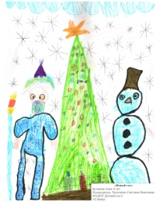 | irbitsad6@mail.ru
 | Булкин Кирилл  4 года | Гафурова Лиана Хамитовна | 3 | Средний Бугалыш  МКДОУ «Бугалышский детский сад №2» | + | + | 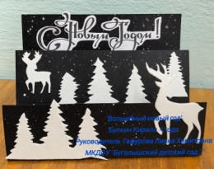 | begaeva.a@mail.ru
 | Бурак Стефания  5 лет | Шерина Ксения Павловна, Жильцова Полина Юрьевна | 3 | Г. Нижний тагил  Муниципальное автономное образовательное учреждение д/с № «Солнечный круг» | + | + | 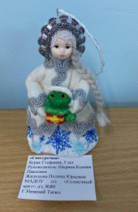 | zhiltzova.polina@yandex.ru
 | Бурман Савелий  4 года | Донская Любовь Васильевна, Павлова Галина Киприяновна | 1 | Полевской городской округ  МБДОУ ПГО «Детский сад № 69» | + | + | 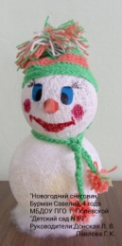 | lyuba.donskaya79@mail.ru
 | Бурнышева Милана  3 года | Двойнишникова Мария Александровна | 1 | ГО Красноуфимск  МАДОУ ЦРР-детский сад | + | + |  | dvmariadv@mail.ru
 | Бутусов Тимур-3 года | Накарякова Надежда Владимировна. | 2 | ГО Красноуфимск  МАДОУ Детский сад 18 | + | + |  | nakaryakova.nadegda@yandex.ru
 | Васильев Артемий  3 года | Кривошеина Ольга Викторовна | 1 | ГО Красноуральск  МБДОУ Детский сад №26 | + | + | 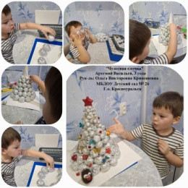 | olga.krivosheina.80@mail.ru
 | Васильева Екатерина  6 лет | Коваленкина Анжелла Владимировна | 1 | г.о Красноуральск  МАДОУ Детский сад №9 | + | + | 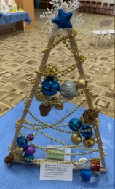 | akovalenkina@mail.ru
 | Васькина Мария | Абрамова Ксения Николаевна | 3 | МКДОУ бугалышский детский сад√2  ГО Красноуфимск | + | + | 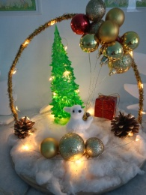 | ksenya.abramova.94.18@mail.ru
 | Ведерникова София  5 лет | Батурина Эвелина Константиновна | 2 | ГО Ревда  МБДОУ детский сад № 17 | + | + | 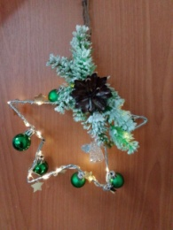 | goldkey17@yandex.ru
 | Водянов Григорий  5 лет | Батурина Эвелина Константиновна | 3 | ГО Ревда  МБДОУ детский сад № 17 | + | + | 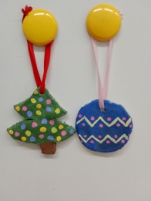 | goldkey17@yandex.ru
 | Волгина Елизавета  6 лет | Гладкова Наталья Викторовна | 2 | Свердловская область  Г.Нижняя Салда  МАДОУ Росток СПДС «Калинка» | + | + | 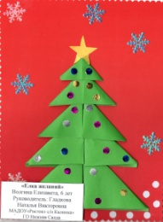 | 32490@mail.ru
 | Воронин Дмитрий  3 ГОДА | Овчинникова Алена Евгеньевна | 3 | Свердловская область,Камышловский район, д. Баранникова  Мкдоу Баранниковский Детский Сад | + | + | 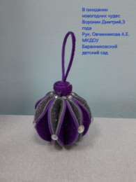 | alena25.zaxar@mail.ru
 | Воронцов Михаил  4 года | Васильева М. В., Хасанова М. А. | 2 | Малышевский городской округ  МАОУ Школа – сад № 42 | + | + | 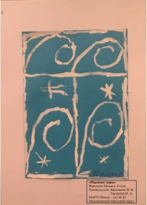 | marinax64@mail.ru
 | Галимова Диана  5 лет | Батурина Эвелина Константиновна | 1 | ГО Ревда  МБДОУ детский сад № 17 | + | + | 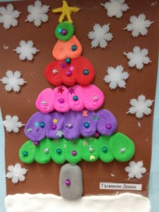 | goldkey17@yandex.ru
 | Гасимов Денис  5 лет | Гасимова Наталья Валерьевна | 3 | МКДОУ АГО «Ачитский детский сад «Улыбка» - филиал «Верх-Тисинский детский сад «Солнышко» | + | + | 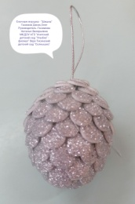 | natalagasimova64@gmail.com
 | Гельметдинов Леонид  6 | Мешавкина Александра Ивановна | 3 | МКДОУ Бугалышский детский сад | + | + | 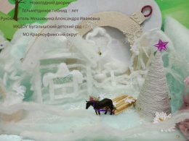 | aleks.meshavkina@mail.ru
 | Гилязов Савелий  6 лет | Аристова Анастасия Александровна | 3 | Малышева поселок городского типа Свердловской области  Муниципальное автономное дошкольное образовательное учреждение «Детский сад комбинированного вида № 51 «Родничок» | + | + | 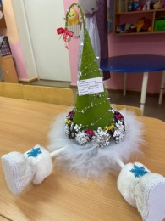 | ansstassia17@yandex.ru
 | Гилязов Савелий  6 лет | Гарифуллина Вероника Владимировна | 1 | Малышева поселок городского типа Свердловской области  Муниципальное автономное дошкольное образовательное учреждение «Детский сад комбинированного вида № 51 «Родничок» | + | + | 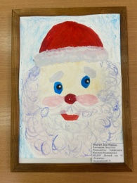 | ms.garifullina@bk.ru
 | Глухих Георгий  5 лет | Буторина Елена Анатольевна | 3 | МО г.Алапаевск, Восточный округ  МАДОУ «Детский сад №35» | + | + | 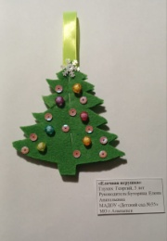 | ebutorina@list.ru
 | Голованова Елизавета  5 лет | Шумкова Светлана Леонидовна | 1 | ГО Ирбит  МАДОУ «Детский сад № 26» | + | + | 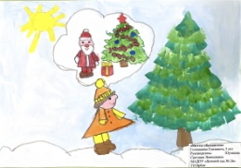 | sveta.shumkowa.18@mail.ru
 | Голубов Дима  6 лет | Джиоева Светлана Григорьевна | 3 | Горноуральский ГО  МБДОУ детский сад № 87 | + | + | 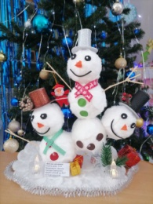 | zina161081@mail.ru
 | Горелова Алиса  6 лет | Боровикова Валентина Анатольевна | 2 | Пышминский ГО  МБДОУ ПГО «Печеркинский детский сад» | + | + | 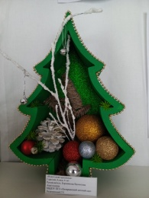 | mensheninaanzhela@mail.ru
 | Горинова Лика  4 года | Пошлякова Ульяна Андреевна | 3 | г.Ревда, Свердловская область  МАДОУ детский сад №50 | + | + | 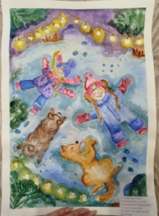 | ul8linova@mail.ru
 | Гребенев Матвей  6 лет | Колпакова Оксана Юрьевна | 3 | Свердловская область.,  городской округ Красноуральск  МБДОУ Детский сад № 8 | + | + | 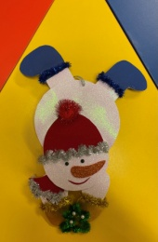 | kolpackova.ox@yandex.ru
 | Группа «Пчёлки»  2 года | Белова Светлана Павловна, Плошкина Оксана Вячеславовна | 1 | Малышевский городской округ  МАОУ Школа-сад № 42 | + | + | 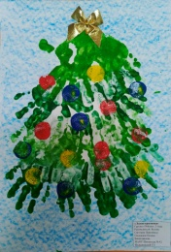  Видео | gpdou42@yandex.ru
 | Группа «Солнышко»  5 – 6 лет | Мелехова Елена Ивановна | 3 | Артинский ГО  МАДОУ «Детский сад «Капелька» | + | + | 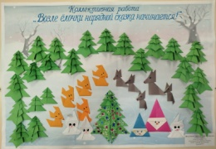 | elena.melexowa2017@yandex.ru
 | Грязева Виктория  6 лет | Давыдова Валентина Николаевна | 2 | Свердловская область, пгт.Пышма  МБДОУ ПГО «Пышминский детский сад №6» | + | + | 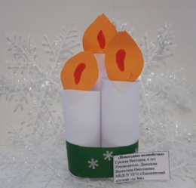 | valy0401@yandex.ru
 | Губина Лика  5 лет | Зыкова Елена Геннадьевна | 1 | Полевской городской округ г. Полевской  МБДОУ ПГО «Детский сад № 69 комбинированного вида» | + | + | 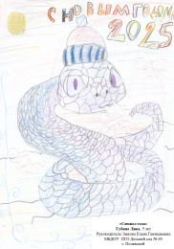 | zykova8110@yandex.ru
 | Дамбровская Ева  4 года | Юманова Анна Николаевна | 1 | Пермский край, г. Чайковский  МАДОУ Детский сад № 31 «Гусельки», 3 корпус | + | + | 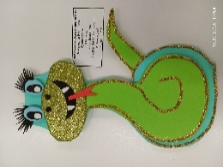 | anyuta.yumanova@yandex.ru
 | Даммер Демид  6 | Госькова Мария Александровна | 1 | Г. Алапаевск  МБДОУ «Детский сад №43» | + | + | ПДФ | mkdou43@yandex.ru
 | Данилов Сергей  2 года 11м | Кононенко Светлана Николаевна | 2 | Туринский городской округ  МАДОУ Д/С №4 | + | + | 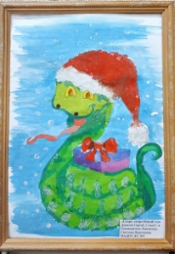 | ksvetik1968@mail.ru
 | Демина Таня  6 лет | Бекирова Алена Юрьевна | 3 | ПГО  МБДОУ ПГО Детский сад № 28 | + | + | 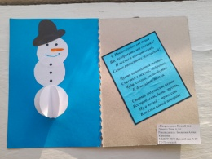 | svzn190914@gmail.com
 | Дерягина Мария  6 лет | Бушмакина Анастасия Викторовна | 1 | ГО Красноуральск  МБДОУ № 26 | + | + | 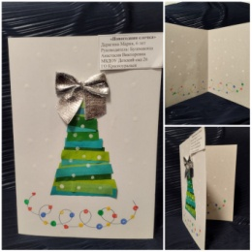 | anastasiy.543@yandex.ru
 | Джурахонова Амира  6 | Нигаматьянова Станислава Сергеевна | 1 | ГО Красноуфимск  МАДОУ Детский сад 18 | + | + | 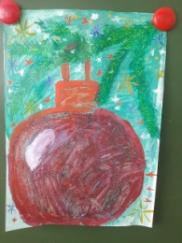 | nigamatyanova15@bk.ru
 | Димитриев Ярослав | Болодис Наталья Алексеевна | 3 | Зареченское поселение  МКДОУ Баранниковский детский сад | + | + | 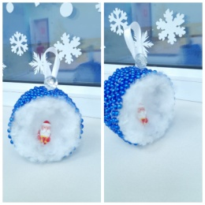 | madam.bolodis@yandex.ru
 | Дульцева Софья  2 года | Куликова Татьяна Александровна | 3 | ГО Красноуфимск  МАДОУ детский сад 1 | + | + | 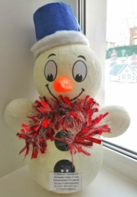 | irina.lady.smirnova@yandex.ru
 | Дьяченко Роман  3 года | Озорнина Елена Сергеевна, Шабалина Алёна Вячеславовна | 3 | Свердловская область, пгт. Арти  МАОУ АГО «АСОШ №1» Структурное подразделение «Детский сад «Берёзка» | + | + |  | burovaalena13@gmail.com
 | Елтышев Тимофей  2 года 10 месяцев | Шилкина Оксана Ивановна | 1 | Свердловская обл., город Алапаевск  МБДОУ «Детский сад № 38» | + | + | 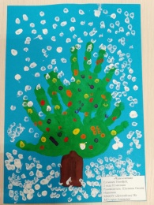 | dou382015@mail.ru
 | Елькин Руслан  6 лет | Устинова Диана Андреевна, Гайдученко Елизавета Сергеевна | 2 | ГО Ирбит  МАДОУ «Детский сад № 26» | + | + | 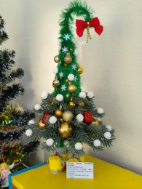 | irbitsad26@mail.ru
 | Жаренов Марк  2 года 6 месяцев | Малых Алёна Тимергазиевна | 3 | Пгт Арти  МАДОУ Детский сад «Сказка» | + | + |  | viktorianakarakova3187@gmail.com
 | Жарков Егор  6 | Кайгородова Светлана Александровна | 2 | Г. Алапаевск  МБДОУ «Детский сад №43» | + | + | ПДФ | mkdou43@yandex.ru
 | Жиянова Ольга  5лет | Гостюхина Вера Фёдоровна | 1 | Ачитский городской округ  МКДОУ АГО «Ачитский детский сад «Улыбка»- филиал «Ачитский детский сад «Ромашка» | + | + | 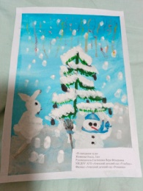 | veragostyuhina@bk.ru
 | Загудаева Ксения  3 года | Юмаева Ольга Владимировна | 2 | Свердловская обл., Пышминский р-он, пгт Пышма  Пышминский городской округ  МБДОУ ПГО «Пышминский детский сад №6» | + | + |  | yumaeva.olya@yandex.ru
 | Зайцева Карина  2,5 года | Сапунова Любовь Петровна | 2 | г. Полевской  МБДОУ ПГО «Детский сад № 69 комбинированного вида» | + | + | 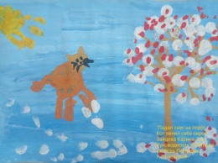 | lubsapunova@mail.ru
 | Закирова Динара  5 лет | Кондрашёва Юлия Юрьевна | 1 | Город Каменск-Уральский  МБДОУ «Детский сад № 88 компенсирующего вида» | + | + |  | kutamika@mail.ru
 | Запольских Маргарита  3 года | Двойнишникова Мария Александровна | 2 | ГО Красноуфимск  МАДОУ ЦРР-детский сад | + | + | 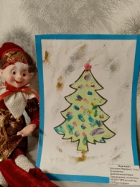 | dvmariadv@mail.ru
 | Захаров Матвей  3 года | Басанова Галина Павловна | 3 | Свердловская область, Полевской муниципальный округ  МБДОУ «Детский сад №69 комбинированного вида» | + | + | 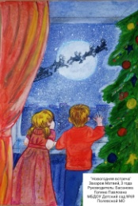 | mir80@yandex.ru
 | Захарова Катя  6 лет | Власова Татьяна Геннадьевна | 1 | Артинский городской округ  п. Арти  МАДОУ «Детский сад «Сказка» - структурное подразделение «Детский сад «Солнышко» | + | + | 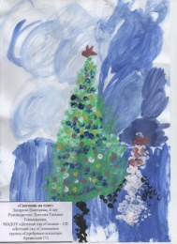 | tany_vlasova73@mail.ru
 | Звонова Валерия  4 года | Шубина Ксения Сергеевна | 2 | Горноуральский городской округ, рп Горноуральский  МБДОУ детский сад комбинированного вида №24 «Сказка» | + | + | 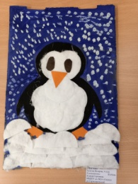 | mbdou24skazka@yandex.ru
 | Зейналовы Тимур и Амина  3 | Торлопова Ирина Викторовна | 1 | Свердловская область, Алапаевский район  МДОУ детский сад “Солнышко “ | + | + | 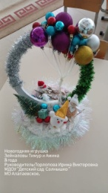 | irishka.torlopova@mail.ru
 | Зырянова Настя  6 лет | Власова Татьяна Геннадьевна | 3 | Артинский городской округ  п. Арти  МАДОУ «Детский сад «Сказка» - структурное подразделение «Детский сад «Солнышко» | + | + |  | tany_vlasova73@mail.ru
 | Иванова Полина  7 лет | Сыскова Ольга Владимировна | 3 | ГО Красноуфимск  МАДОУ «ЦРР – детский сад « Академия детства» | + | + | 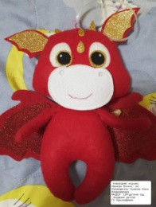 | siskowa.olga-sv@yandex.ru
 | Ильина Эвелина  4 года | Юманова Анна Николаевна | 2 | Пермский край, г. Чайковский  МАДОУ Детский сад № 31 «Гусельки», 3 корпус | + | + | 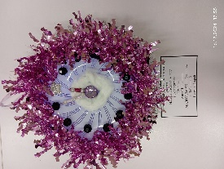 | anyuta.yumanova@yandex.ru
 | Ильиных Соня  5 лет | Заика Ольга Валерьевна | 3 | ГО Красноуфимск  МАДОУ Детский сад 16 | + | + | 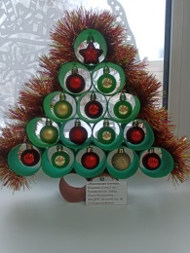 | olgazaika78720@gmail.com
 | Исроилов Ёсин  4 года | Стоянова Марьяна Константиновна | 3 | Свердловская область  МАДОУ д/с № 80 «Солнечный круг» | + | + | 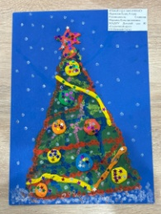 | maryana.stoyanova.82@mail.ru
 | Ишимникова Ангелина  4 | Гребенщикова Елена Николаевна, Морозова Елена Валерьевна | 2 | МО Полевской  МБДОУ «Детский сад №69» | + | + | 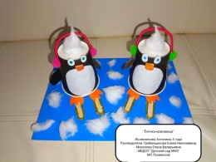 | gen2-0-1-0@yandex.ru
 | Кабакова Дарья  5 лет | Бриль Татьяна Владимировна | 1 | Пермский край, г. Чайковский  МАДОУ детский сад № 31 «Гусельки», корпус «Родничок» | + | + | 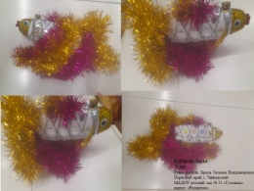 | 65962@mail.ru
 | Казанцев Ефим  3года | Пухова Татьяна Николаевна, Захарова Наталия Алексеевна | 1 | Красноуральск  МАДОУ детский сад №9 | + | + | 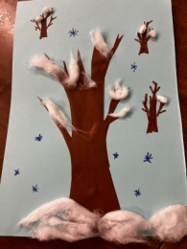 | pukhov1993@bk.ru
 | Казанцев Константин  2 года | Заспанова Валентина Владимировна | 3 | Свердловская обл., г. Полевской  МБДОУ ПГО «Детский сад № 51» | + | + | 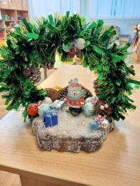 | vzaspanova77@mail.ru
 | Казунина Анна  6 лет | Давыдова Валентина Николаевна | 1 | Свердловская область, пгт.Пышма  МБДОУ ПГО «Пышминский детский сад №6» | + | + | 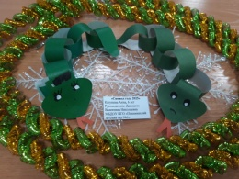 | valy0401@yandex.ru
 | Калугин Семен  5 лет | Заика Ольга Валерьевна | 2 | ГО Красноуфимск  МАДОУ Детский сад 16 | + | + | 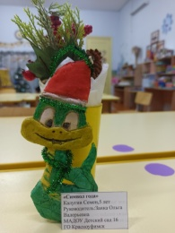 | olgazaika78720@gmail.com
 | Карманова Соня  2,5 года | Околот Екатерина Никитична | 2 | г. Полевской  МБДОУ ПГО «Детский сад № 69 комбинированного вида» | + | + | 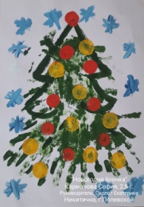 | lubsapunova@mail.ru
 | Кастрикина Ника  6 лет | Коваленкина Анжелла Владимировна | 2 | г.о Красноуральск  МАДОУ Детский сад №9 | + | + | 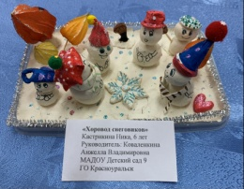 | akovalenkina@mail.ru
 | Кастрикина Ника  6 лет | Коваленкина Анжелла Владимировна | 1 | г.о Красноуральск  МАДОУ Детский сад №9 | + | + | 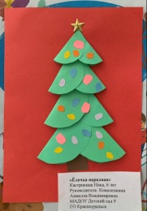 | akovalenkina@mail.ru
 | Катеева Вероника  4 года | Морозова Наталья Сергеевна | 3 | город Каменск-Уральский  МАДОУ "Детский сад № 79" | + | + | 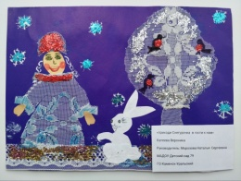 | natalya.rybnikova.91@mail.ru
 | Кисель Матвей  3 года | Кручинина Екатерина Павловна | 3 | Свердловская область, Алапаевский район  МДОУ «Детский сад «Солнышко» - Детский сад «Дюймовочка»» | + | + | 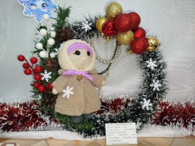 | ekaterina.yak87@mail.ru
 | Кисиль Артем  3 года | Гордиенко Любовь Акимовна | 3 | ГО Нижняя Салда  МАДОУ «Росток» СПДС «Калинка» | + | + | 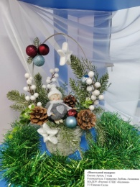 | 32490@mail.ru
 | Клементьева Софья  6 | Нигаматьянова Станислава Сергеевна | 2 | ГО Красноуфимск  МАДОУ Детский сад 18 | + | + | 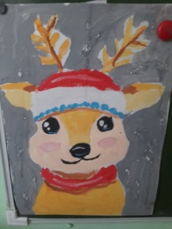 | nigamatyanova15@bk.ru
 | Коблашова Ксения  5 | Пьянкова Марина Сергеевна | 3 | Г. Чайковский  МАДОУ Детский сад №31 «Гусельки» корпус 2 | + | + | 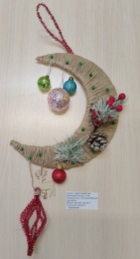 | as.filimonowa@yandex.ru
 | Кобякова Валерия  3 | Азмухаметова Фларида Илдисовна | 3 | ГО Красноуфимск  МАДОУ детский сад 17 | + | + | 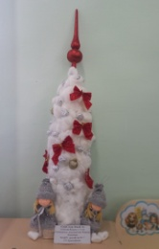 | fgadalsina@gmail.com
 | Коваль Мария  3года | Пухова Татьяна Николаевна, Захарова Наталия Алексеевна | 2 | Красноуральск  МАДОУ детский сад №9 | + | + | Видео  «Часы – пять минут до Чудес» | pukhov1993@bk.ru
 | Ковин Марк  4 года | Брюханова Алёна Алексеевна | 1 | ГО Красноуральск  МБДОУ Детский сад 26 | + | + | 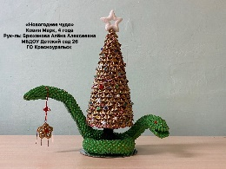 | alyona.briuhanova@yandex.ru
 | Ковина Екатерина  3 года  Ковина Олеся Евгеньевна | Метелягина Наталья Владимировна | 3 | ГО Красноуральск  МБДОУ Детский сад №26 | + | + | 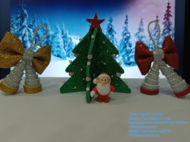 | meteliagina.natalya@уandex.ru
 | Коллектив «Задоринки»  2-3 года | Цвет Елена Валерьевна | 2 | ГО Североуральск  МАДОУ № 33 | + | + | 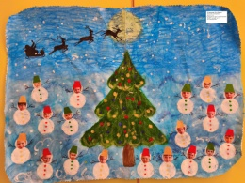 | dbnfkbrdbjktnnf@mail.ru
 | Коллектив «Лучики»  4 года | Багрецова Ульяна Владимировна | 2 | Городской округ Верхняя Тура  Муниципальное бюджетное дошкольное образовательное учреждение - детский сад комбинированного вида №56 «Карусель» | + | + | 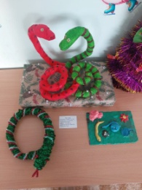 | u_raxmatylina@mail.ru
 | Коллектив «Талантливые пальчики»  2 года | Олюнина Марина Александровна | 1 | Бисертский городской округ  МКДОУ № 1, « Солнышко» | + | + | 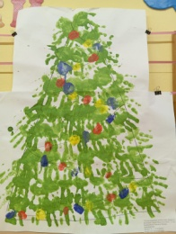 | olunina@yandex.ru
 | Комаров Роман  5 | Сидорова Ольга Владимировна | 2 | ГО Полевской  МБДОУ ПГО «Детский сад № 51» | + | + |  | angel-kisa444@mail.ru
 | Кондрашин Степан  3 года | Бабушкина Инна Алексеевна | 1 | Город Красноуфимск  МАДОУ детский сад 1 | + | + | 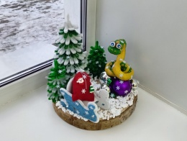 | ilibaeva8282@mail.ru
 | Конева Василиса  2 года | Малых Алена Тимергазиевна | 2 | Артинский городской округ  МАДОУ Детский сад «Сказка» | + | + | 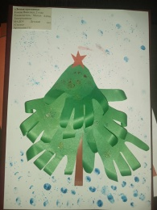 | nemeless-star@ya.ru
 | Коновалова Алиса  6 лет | Карасева Неля Юрьевна | 1 | ГО Нижняя Салда  МАДОУ Росток с/п «Калинка» | + | + | 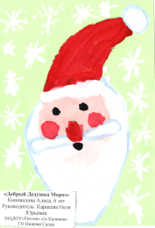 | 32490@mail.ru
 | Константинов Дима  6 лет | Галкина Валентина Сергеевна | 1 | п.Ачит  МКДОУ АГО «Ачитский детский сад Улыбка» | + | + | ПДФ | valechka.nekrasova.96@mail.ru
 | Костенко Роман  4 года | Крашенинникова Вера Геннадьевна | 3 | Полевской городской округ  МБДОУ ПГО «Детский сад №40 общеразвивающего вида» | + | + | 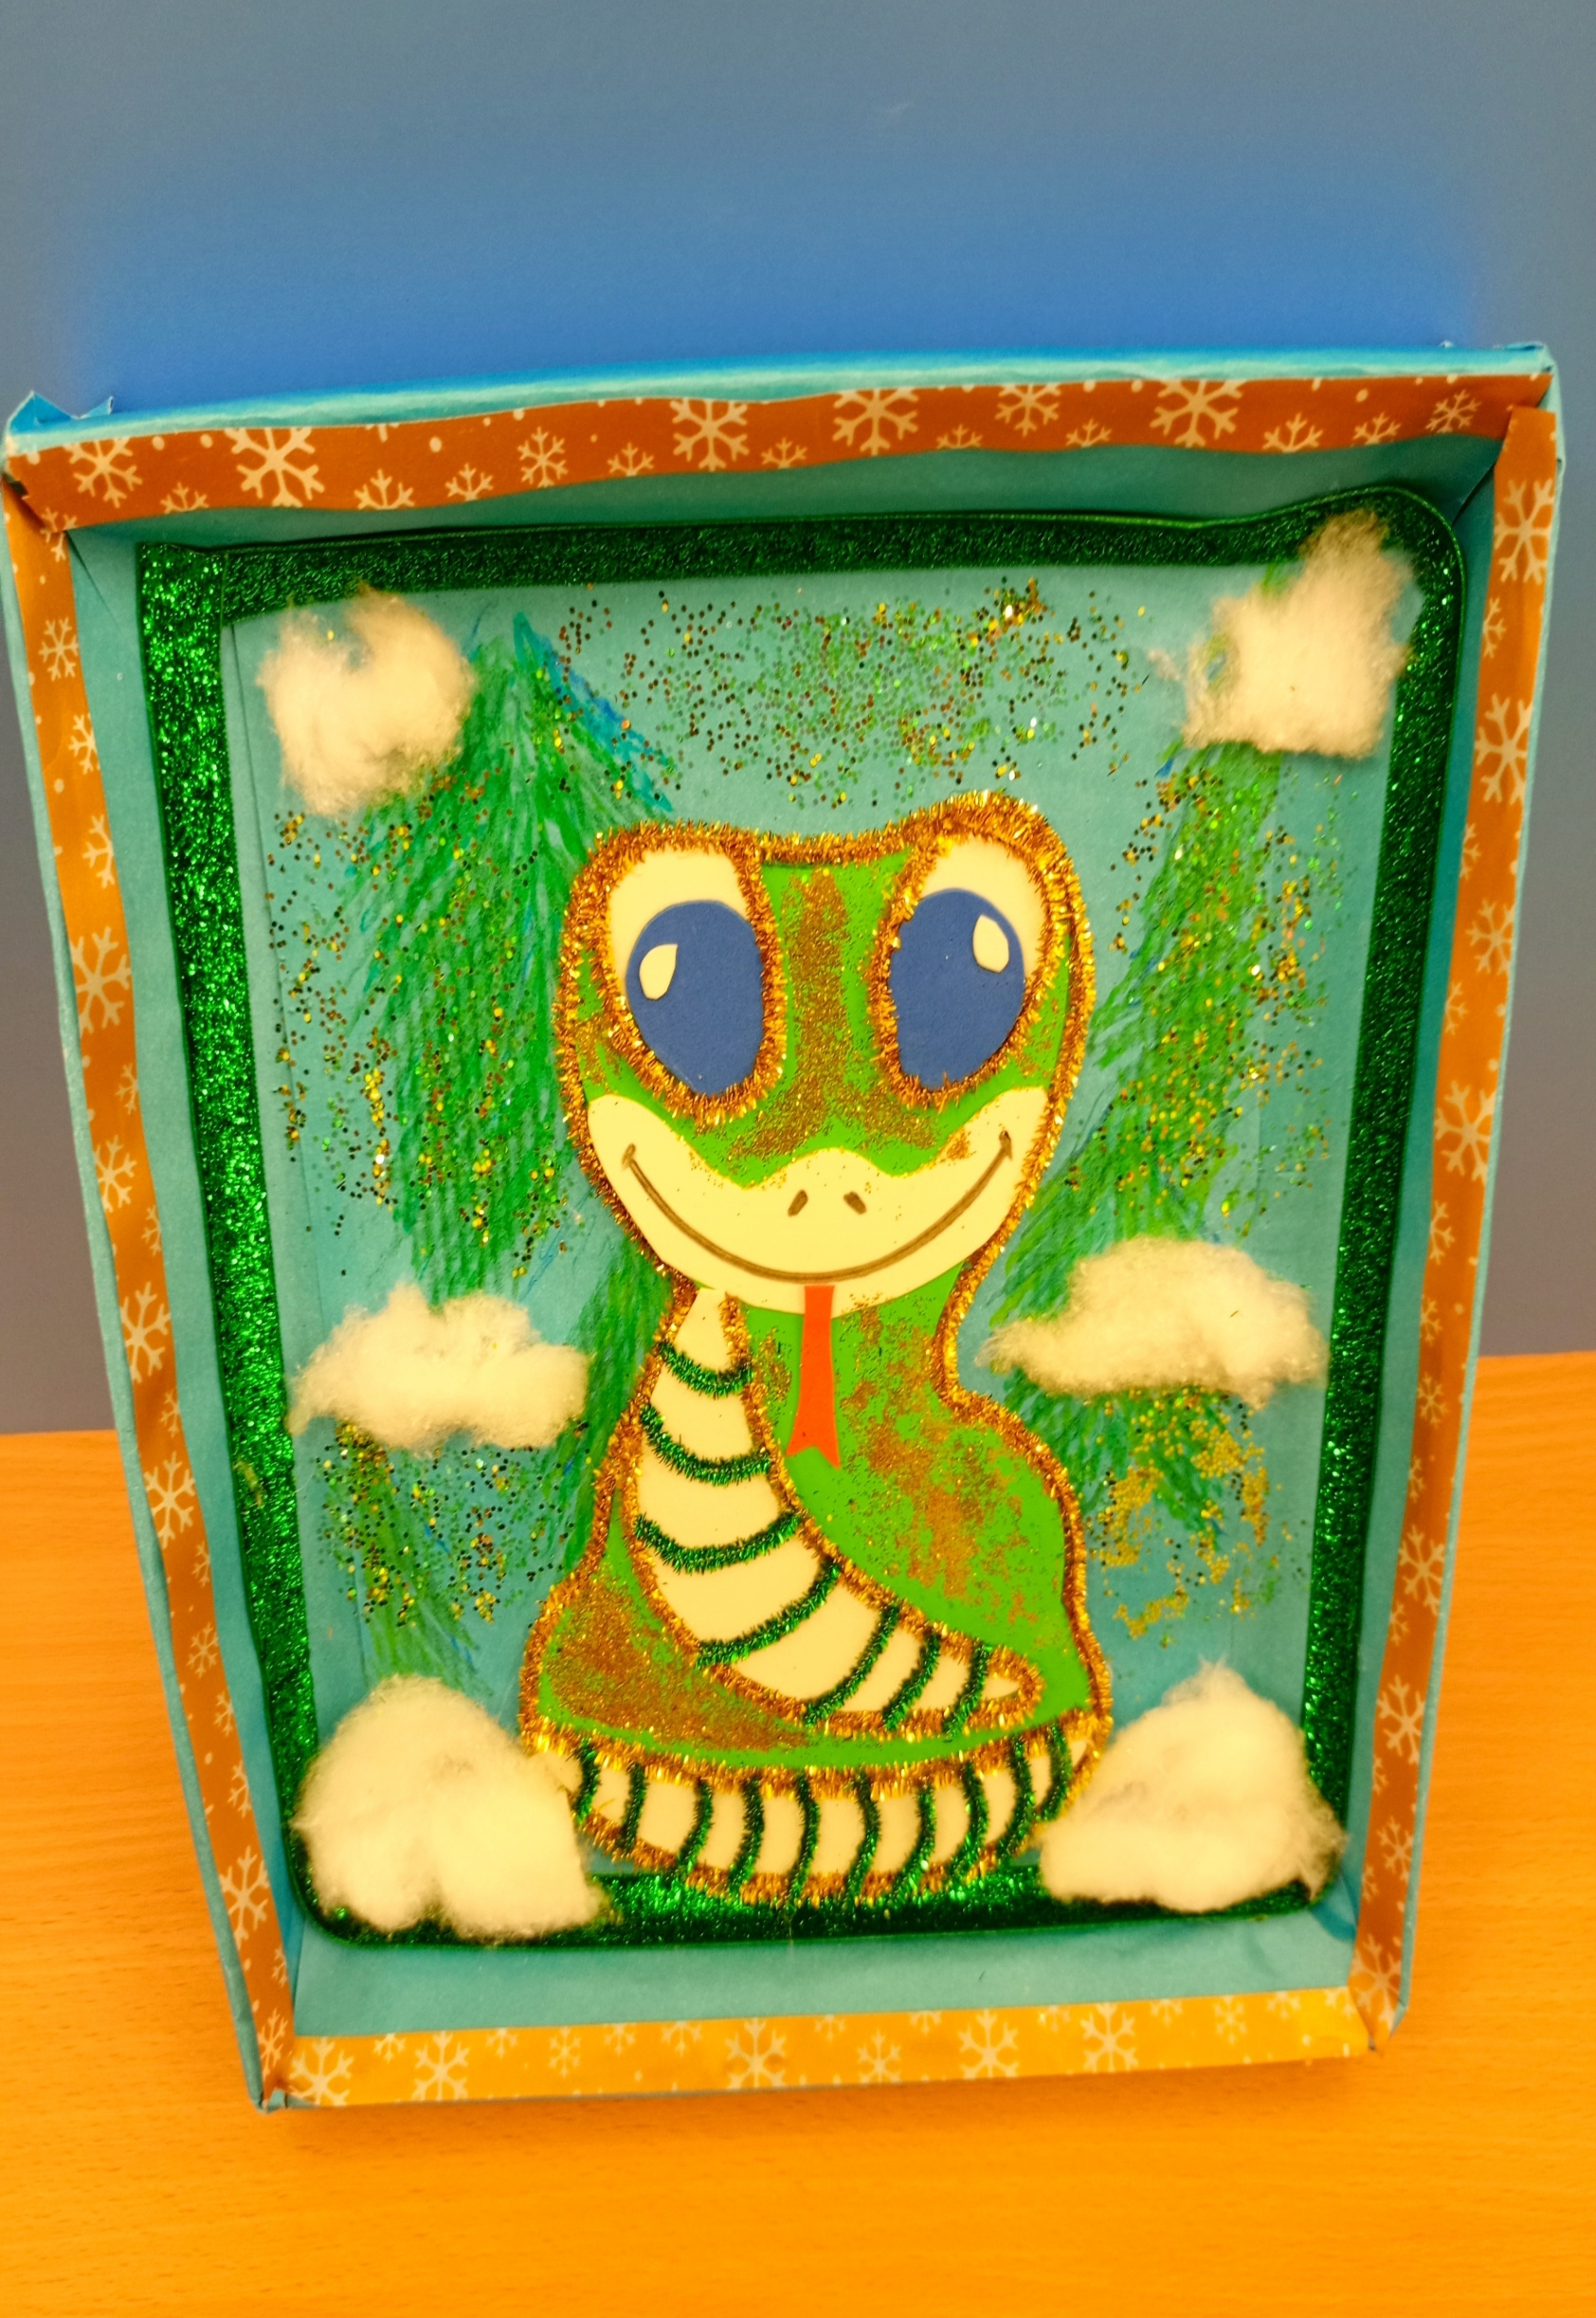 | natalia.belia2012@yandex.ru
 | Коптяков Арсений  6 лет | Никитина Кристина Владимировна | 2 | ГО Ирбит  МАДОУ «Детский сад № 26» | + | + | 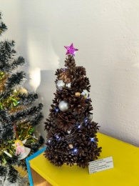 | irbitsad26@mail.ru
 | Корепанова Полина  3 года | Маликова Патимат Алиасхабовна | 3 | Г.о Красноуральск  МБДОУ Детский сад 26 | + | + | 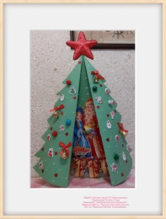 | pata07664@gmail.com
 | Корж Алиса  4 года | Гребенщикова Елена Николаевна, Морозова Елена Валерьевна | 3 | МО Полевской  МБДОУ «Детский сад №69» | + | + | 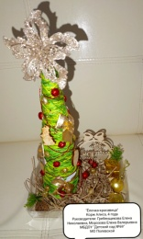 | gen2-0-1-0@yandex.ru
 | Кошеленко Кирилл  2 года | Толкунова Елена Николаевна | 2 | Полевской ГО  МБДОУ ПГО « Детский сад № 51» | + | + | 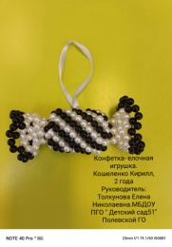 | danil.tolkunov@mail.ru
 | Крапивина Екатерина  6 лет | Ситникова Алена Андреевна | 3 | Пышминский ГО  МБДОУ ПГО «Печеркинский детский сад» | + | + | 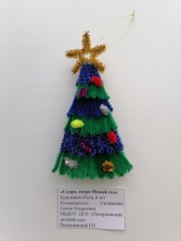 | mensheninaanzhela@mail.ru
 | Кропотина Александра  6 | Селиверстова Светлана Валентиновна | 3 | Г. Красноуральск  МАДОУ детский сад №9 | + | + | 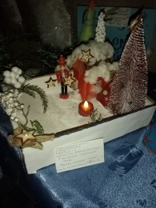 | sveta.seliverstova.71@bk.ru
 | Крутиков Иван  3 | Кудрявцева Лариса Николаевна | 1 | Свердловская область, г. Тавда  МКДОУ детский сад № 6 | + | + | 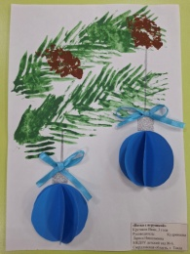 | lora30.69@mail.ru
 | Кузнецова Алиса  3 года | Гордиенко Любовь Акимовна | 3 | ГО Нижняя Салда  МАДОУ «Росток» СПДС «Калинка» | + | + | 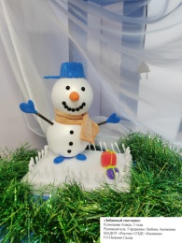 | 32490@mail.ru
 | Кузнецова Виктория  6 лет | Башкирцева Елена Петровна | 2 | ГО Красноуфимск  МАДОУ детский сад 10 | + | + | 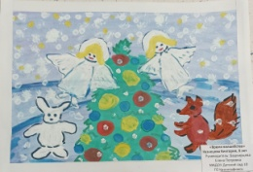 | b.elena74.74@mail.ru
 | Кунгуров Александр  5 | Филимонова Алена Сергеевна | 2 | Г. Чайковский  МАДОУ Детский сад №31 «Гусельки» корпус 2 | + | + | 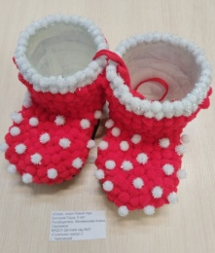 | as.filimonowa@yandex.ru
 | Куприн Артём  2 года | Шемякина Наталья Анатольевна | 3 | ГО Красноуфимск  МАДОУ детский сад 7 | + | + |  | shemiyka@yandex.ru
 | Курицын Владимир  2 | Елфимова Любовь Витальевна | 3 | Каменский ГО | + | + | 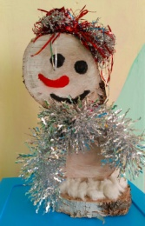 | luybov167@mail.ru
 | Лавринович Леонид  4 года | Хазиахматова Светлана Валерьевна | 1 | Свердловская область, г. Березовский, пос. Монетный  БМА ДОУ Детский сад №16 | + | + | 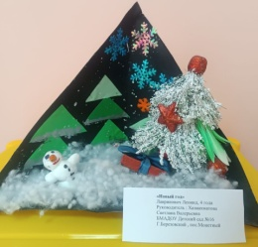 | super.andrucha2012@yandex.ru
 | Латухина Валерия  3 года | Белова Елена Александровна | 1 | ГО Нижняя Салда  МАДОУ «Росток» СПДС «Калинка» | + | + | 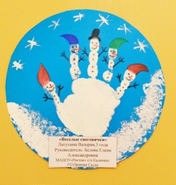 | 32490@mail.ru
 | Ложкина Полина  4 | Иванова Галина Дмитриевна | 2 | Камышловский район  МКДОУ Порошинский детский сад №12 | + | + | 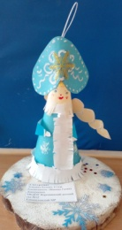 | galochka5757@bk.ru
 | Лопатина Мария  2 года | Нефедова Ксения Ивановна | 3 | ГО Красноуфимск  МАДОУ Детский сад 10 | + | + | 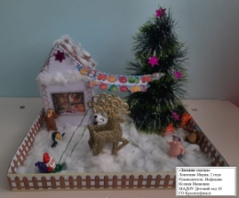 | ksenijanefyodova@yandex.ru
 | Любимцев Михаил  5 лет | Сатиева Анастасия Эдуардовна | 1 | Полевской городской округ  МБДОУ ПГО «Детский сад №69 комбинированного вида» | + | + | 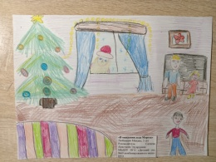 | anastasija-sati@mail.ru
 | Малафеев Тимофей  5 лет | Ширяева Ирина Геннадьевна | 3 | ГО Красноуфимск  МАДОУ детский сад 16 | + | + | 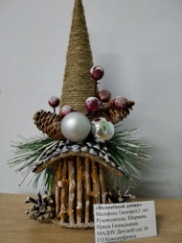 | irina.shiryaeva.74@mail.ru
 | Малафеева Виктория  5 лет | Гаттас Светлана Евгеньевна | 3 | ГО Красноуфимск  МАДОУ детский сад 10 | + | + | 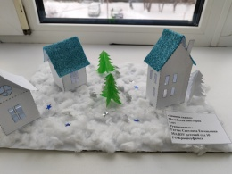 | letyago-78@mail.ru
 | Малашева Ксюша  3 | Елфимова Любовь Витальевна | 3 | Каменский ГО  МКДОУ «Травянский детский сад» | + | + | 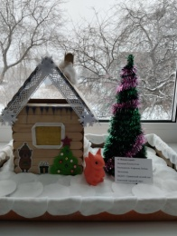 | luybov167@mail.ru
 | Мангилев Саша  7 лет | Пономарева Ольга Аркадьевна | 3 | МО город Алапаевск  МАДОУ «Детский сад № 35» | + | + | 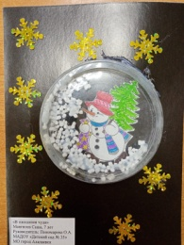 | olga.kisula@yandex.ru
 | Мануэл Эмилия  4 года | Брюханова Алёна Алексеевна | 3 | ГО Красноуральск  МБДОУ Детский сад 26 | + | + | 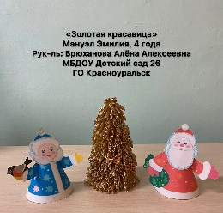 | alyona.briuhanova@yandex.ru
 | Маркова Софья  5 лет | Самбужук Ирина Александровна | 1 | Пышминский городской округ  МБДОУ ПГО «Пышминский детский сад № 6» | + | + | 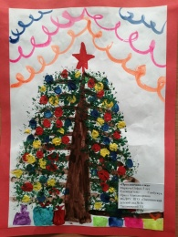 | gogol34a1@mail.ru
 | Матвеева Дарья  6 лет | Сидорова Ольга Владимировна | 3 | ГО Полевской  МБДОУ ПГО «Детский сад № 51» | + | + | 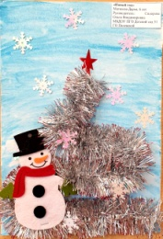 | angel-kisa444@mail.ru
 | Медоевы Костя и Илья  3 | Торлопова Ирина Викторовна | 3 | Свердловская область, Алапаевский район  МДОУ детский сад “Солнышко» | + | + | 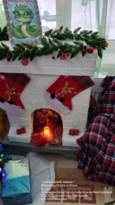 | irishka.torlopova@mail.ru
 | Мельников Павел  4 года | Иванова Валерия Сергеевна | 2 | ГО Красноуфимск  МАДОУ Детский сад 18 | + | + | 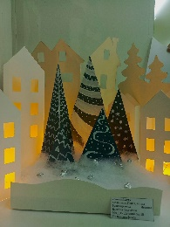 | leroyivan71@mail.ru
 | Мещерякова Анна  6 лет | Лиханова Анастасия Анатольевна | 3 | ГО город Ирбит  Муниципальное автономное дошкольное образовательное учреждение Городского округа «город Ирбит» Свердловской области «Детский сад № 21» | + | + | 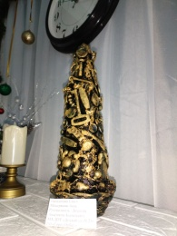 | irbitsad21@mail.ru
 | Миронов Иван  7 | Кайгородова Светлана Александровна | 2 | Г. Алапаевск  МБДОУ «Детский сад №43» | + | + | ПДФ | mkdou43@yandex.ru
 | Михайлова Мирослава.  4 года | Гильметдинова Джамиля Николаевна | 3 | Свердловская обл. Камышловский р-н, д. Баранникова  МКДОУ Баранниковский детский сад | + | + | 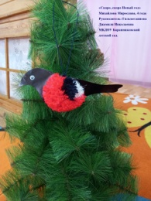 | jamilya.gilmetdinova@yandex.ru
 | Михалева Катя  6 | Бородина Ирина Валентиновна | 3 | Г. Алапаевск  МБДОУ «Детский сад №43» | + | + | ПДФ | mkdou43@yandex.ru
 | Мозговая Ксения  3 года | Субботина Любовь Владиславовна, Попшой Светлана Сергеевна | 3 | Полевской ГО  МБДОУ ПГО «Детский сад №54» | + | + | 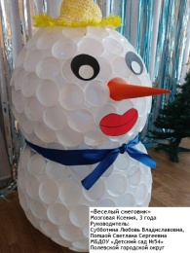 | ivanova.lubov1977@mail.ru
 | Моисеева Антонина  4 г | Глазырина Алена Германовна | 1 | Свердловская область город Полевской  МБДОУ ПГО «Детский сад №51» | + | + | 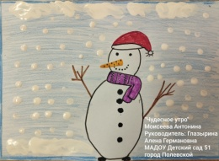 | savailkova@mail.ru
 | Морозов Макар  3 года | Минибаева Юлия Александровна | 1 | ГО Красноуфимск  МАДОУ «ЦРР – детский сад « Академия детства» | + | + | 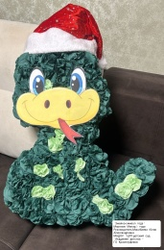 | siskowa.olga-sv@yandex.ru
 | Моршинин Лев  5 лет | Крашенинникова Вера Геннадьевна | 2 | Полевской городской округ  МБДОУ ПГО «Детский сад №40 общеразвивающего вида» | + | + | 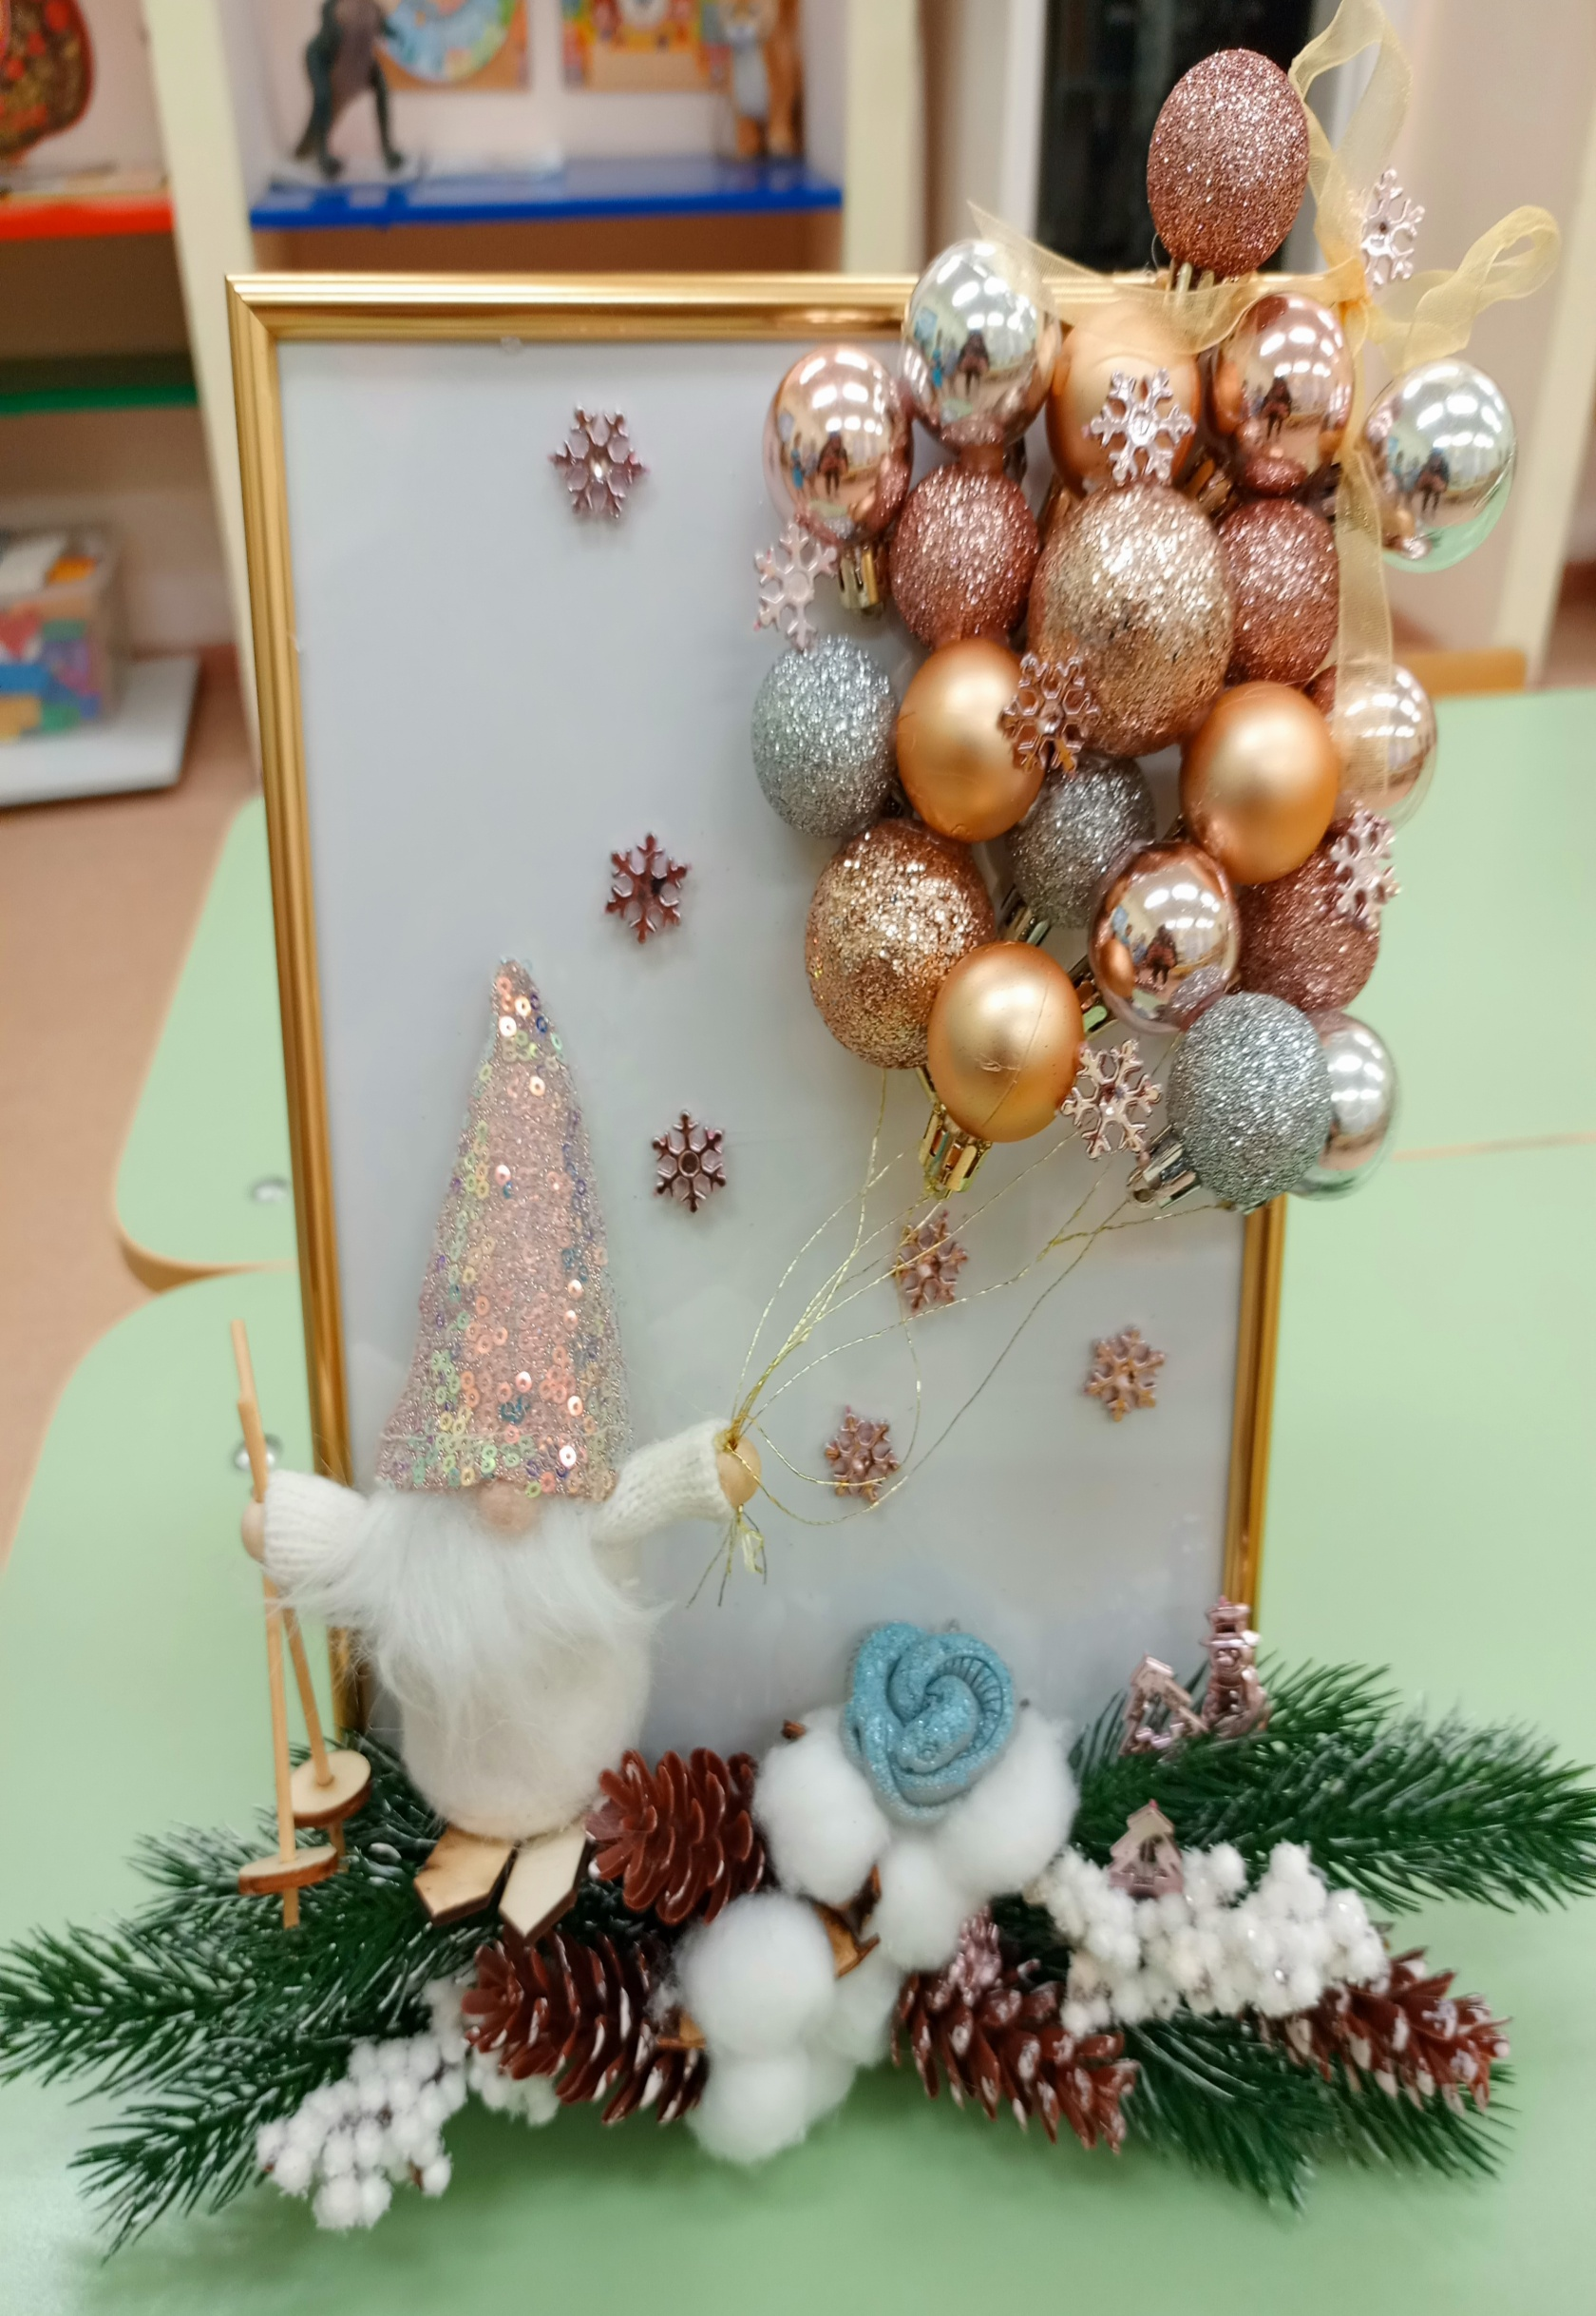 | natalia.belia2012@yandex.ru
 | Наймушина Анна  6 лет | Шеина Наталья Алексеевна | 3 | Пермский край город Чайковский  МАДОУ Д/с №31 «Гусельки» | + | + |  | natalya_sheina5@mail.ru
 | Накарякова Ксения  2 года | Гаптиева Наталья Васильевна. | 2 | ГО Красноуфимск  МАДОУ Детский сад 18 | + | + | 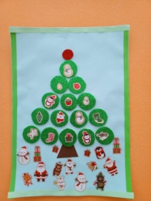 | mdouv18@mail.ru
 | Нежданова Полина  6 лет | Полуянова Татьяна Николаевна | 1 | ГО Красноуфимск  МАДОУ детский сад 7 | + | + | 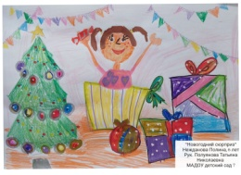 | tanuskina@yandex.ru
 | Некрасов Артём  5 лет | Кондрашёва Юлия Юрьевна | 3 | Город Каменск-Уральский  МБДОУ «Детский сад № 88 компенсирующего вида» | + | + | «Домик Деда Мороза» | kutamika@mail.ru
 | Нетунаев Лев  6 | Чайкина Светлана Владимировна | 2 | Свердловская область, Каменский район, с. Черемхово | + | + | 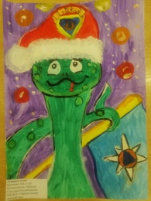 | swet.chaikina@yandex.ru
 | Нечаев Павел 5 лет | Батурина Эвелина Константиновна | 3 | ГО Ревда  МБДОУ детский сад № 17 | + | + | 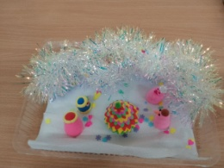 | goldkey17@yandex.ru
 | Никитин Дмитрий  4 года | Паршакова А.С., Гайнутдинова М.В. | 3 | ГО Красноуральск, Свердловская область  МБДОУ Детский сад №30 | + | + | 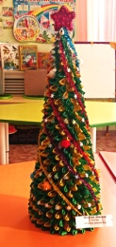 | an.parshakowa@yandex.ru  gainutdinova.m@mail.ru
 | Никонова Александра  2 | Торлопова Ирина Викторовна | 3 | Свердловская область, Алапаевский район  МДОУ детский сад “Солнышко “ | + | + | 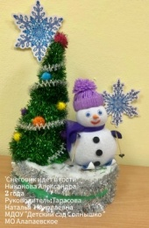 | irishka.torlopova@mail.ru
 | Носарев Сережа  4 года | Шахманаева Юлия Валерьевна | 3 | Город Красноуральск  МБДОУ Детский сад 26 | + | + | 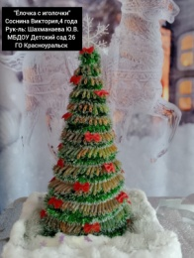 | yshahmanaeva84@mail.ru
 | Оборина Алена  3 года | Сесекина Евгения Сергеевна | 3 | ГО Красноуфимск  МАДОУ Детский сад 10 | + | + | 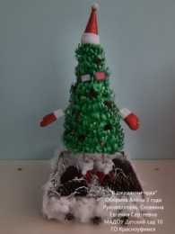 | evgeniasesekina70411@gmail.com
 | Орлова Алиса  4 | Зотова Анна Григорьевна | 3 | Камышловский район  МКДОУ Порошинский детский сад №12 | + | + | 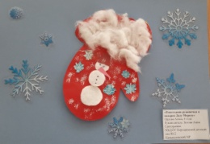 | zotovaanna679@gmail.com
 | Осянин Иван  4 года | Юманова Анна Николаевна | 3 | Пермский край, г. Чайковский  МАДОУ Детский сад № 31 «Гусельки», 3 корпус | + | + | 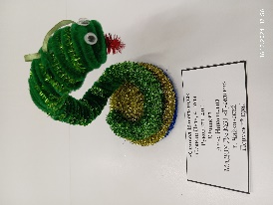 | anyuta.yumanova@yandex.ru
 | Овчинникова Есения  2 года | Потапова Лариса Ивановна | 3 | Свердловская область, Камышловский район, д.Баранникова  МКДОУ Баранниковский д/с | + | + | 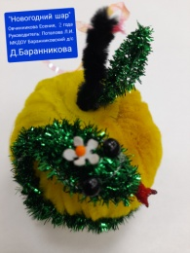 | javorskayam@yandex.ru
 | Павлова Алиса  3 года | Павлова Эмиля Николаевна | 2 | ГО Красноуральск  МБДОУ Детский сад № 26 | + | + | 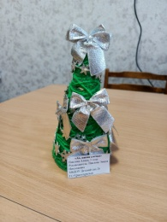 | filatovaemilia75@gmail.com
 | Пакетова Анастасия  6 лет | Ярмышева Надежда Николаевна | 3 | МО Курасноуфимский округ  МКДОУ «Бугалышский детский сад № 2»- Усть-Машский детский сад | + | + | 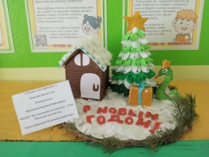 | ustmashskiydetskiysad@mail.ru
 | Паклин Кирилл  5 лет | Шерина Ксения Павловна, Жильцова Полина Юрьевна | 1 | Г. Нижний тагил  Муниципальное автономное образовательное учреждение д/с № «Солнечный круг» | + | + | 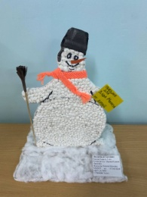 | zhiltzova.polina@yandex.ru
 | Панина Николь  6 лет | Чиркова Надежда Александровна | 3 | МО «Город Каменск – Уральский»  МАДОУ «Детский сад №79» | + | + | 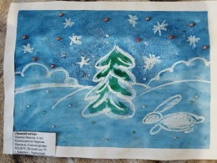 | chirkova838383@mail.ru
 | Панов Егор  4 года | Крашенинникова Вера Геннадьевна | 3 | Полевской городской округ  МБДОУ ПГО «Детский сад №40 общеразвивающего вида» | + | + | 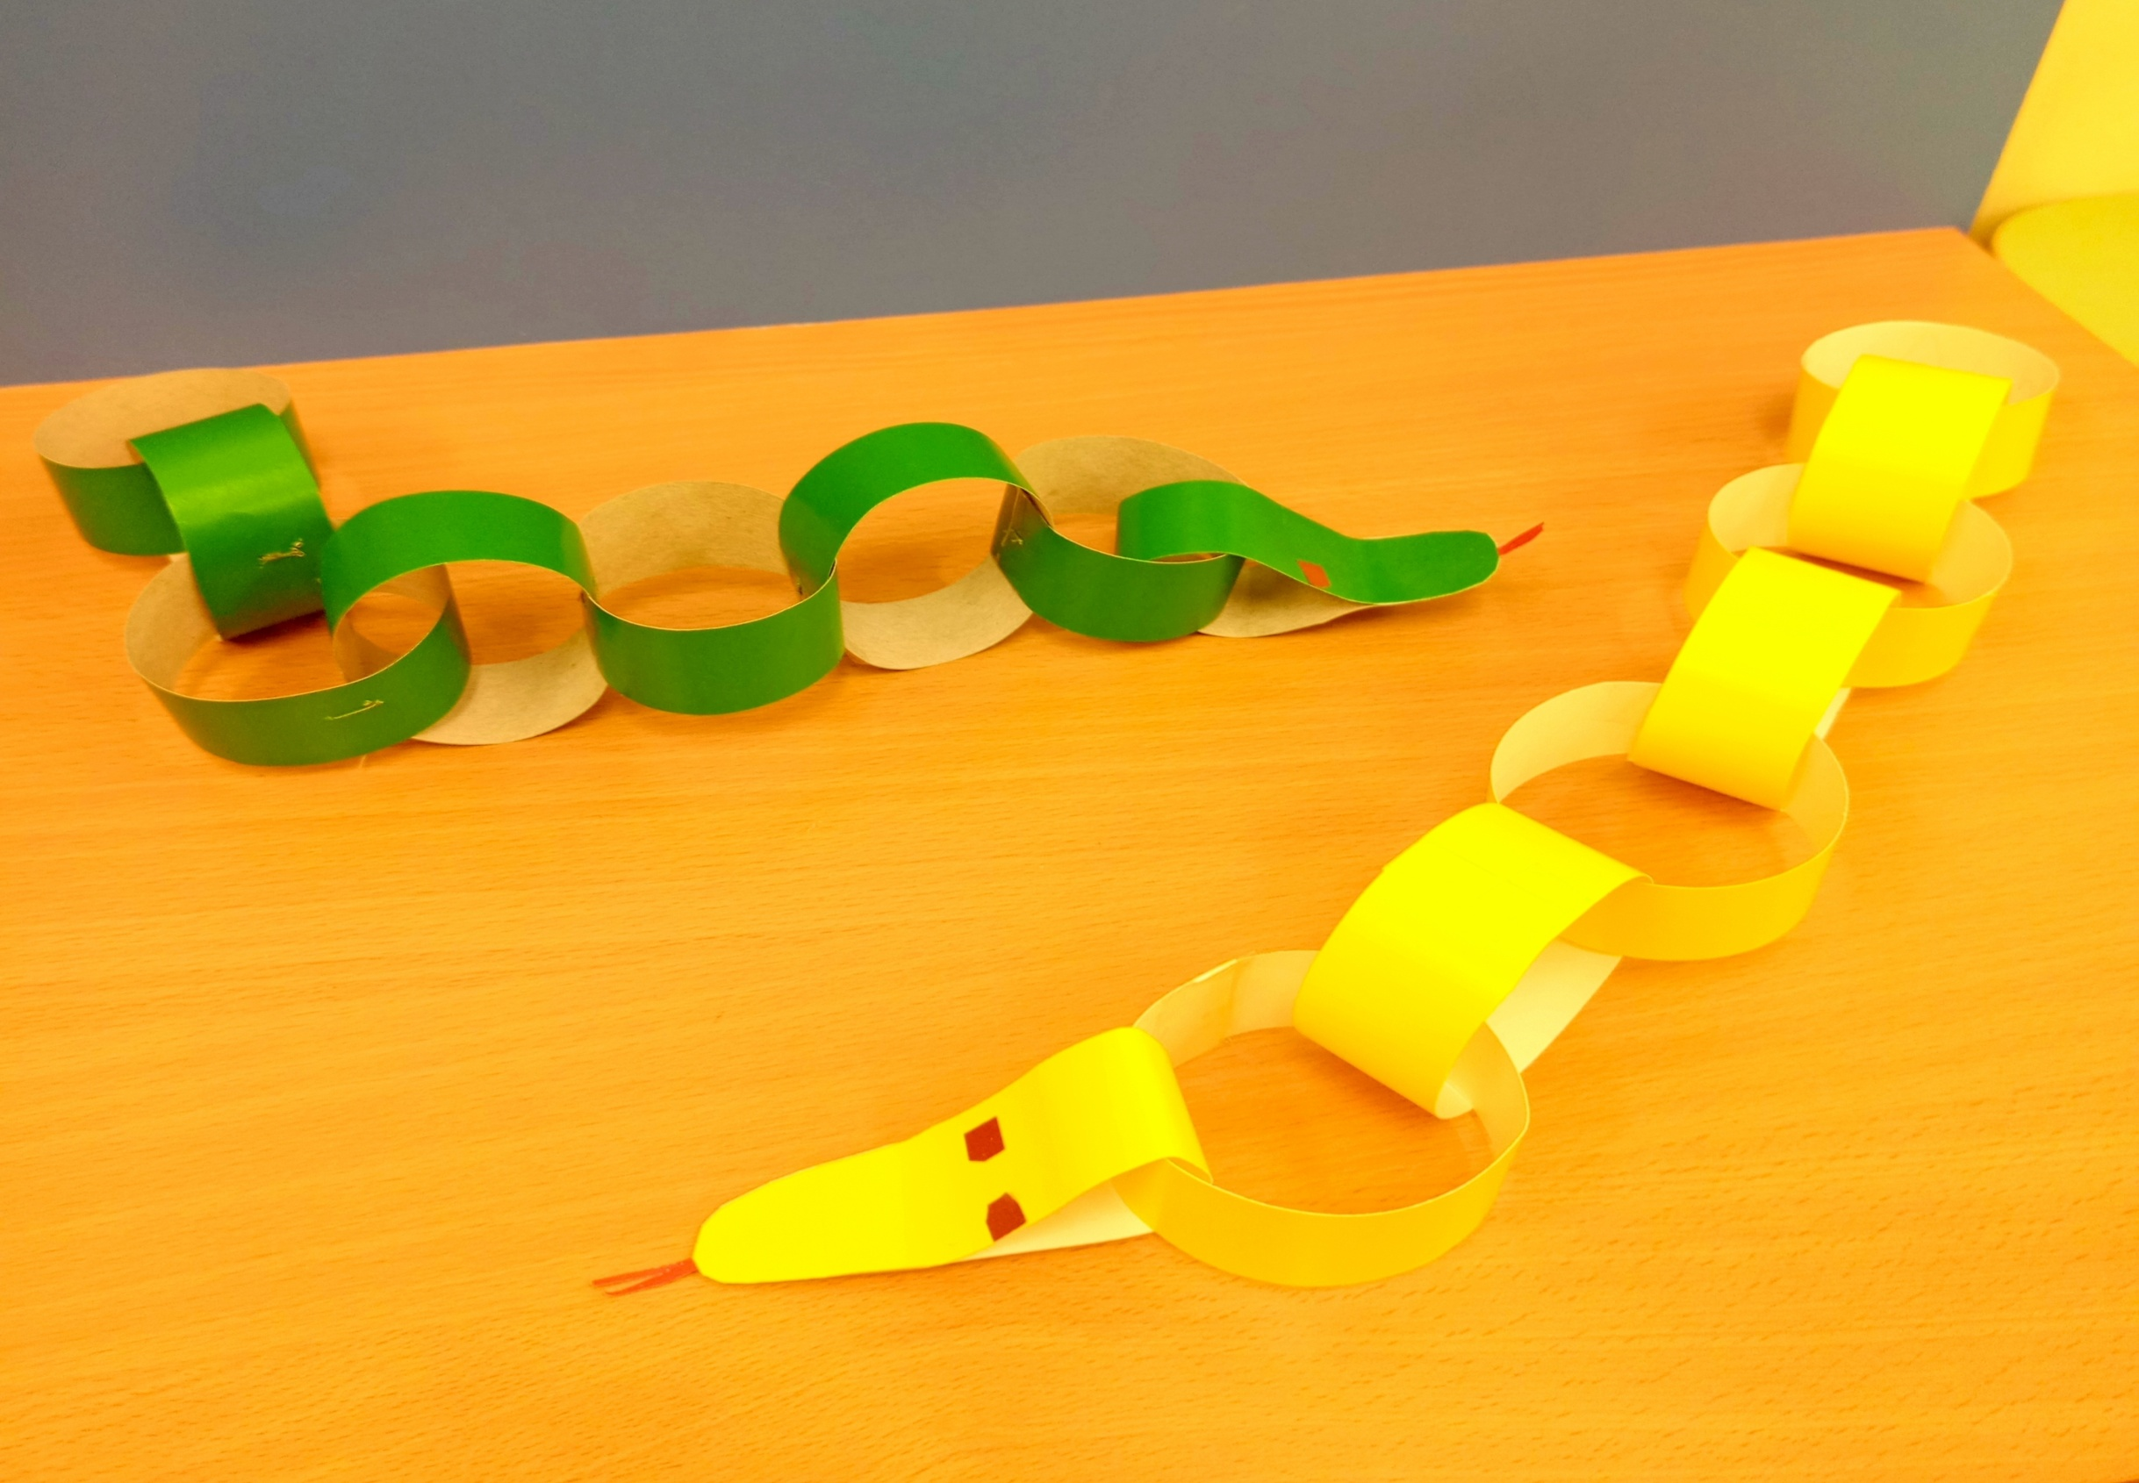 | natalia.belia2012@yandex.ru
 | Пашнин Максим  5 лет | Батурина Эвелина Константиновна | 1 | ГО Ревда  МБДОУ детский сад № 17 | + | + | 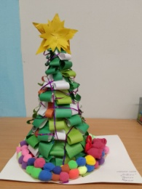 | goldkey17@yandex.ru
 | Пермикин Денис  2 года | Яворская Марина Александровна | 3 | Свердловская область, Камышловский район, д.Баранникова  МКДОУ Баранниковский д/с | + | + | 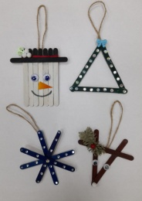 | javorskayam@yandex.ru
 | Пидгирный Никита  6 | Селиверстова Светлана Валентиновна | 3 | Г. Красноуральск  МАДОУ детский сад №9 | + | + | 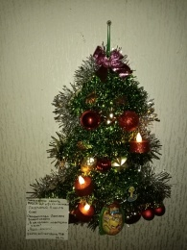 | sveta.seliverstova.71@bk.ru
 | Платыгин Савелий  4 года | Трифонова Светлана Григорьевна | 2 | МО Красноуфимский округ  Филиал МБДОУ «Криулинский детский сад №3» Саранинский детский сад | + | + | 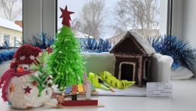 | svetlana.trifonova71@yandex.ru
 | Плотников Артемий  4 года | Беляева Наталья Петровна | 2 | Полевской городской округ  МБДОУ ПГО «Детский сад №40 общеразвивающего вида» | + | + | 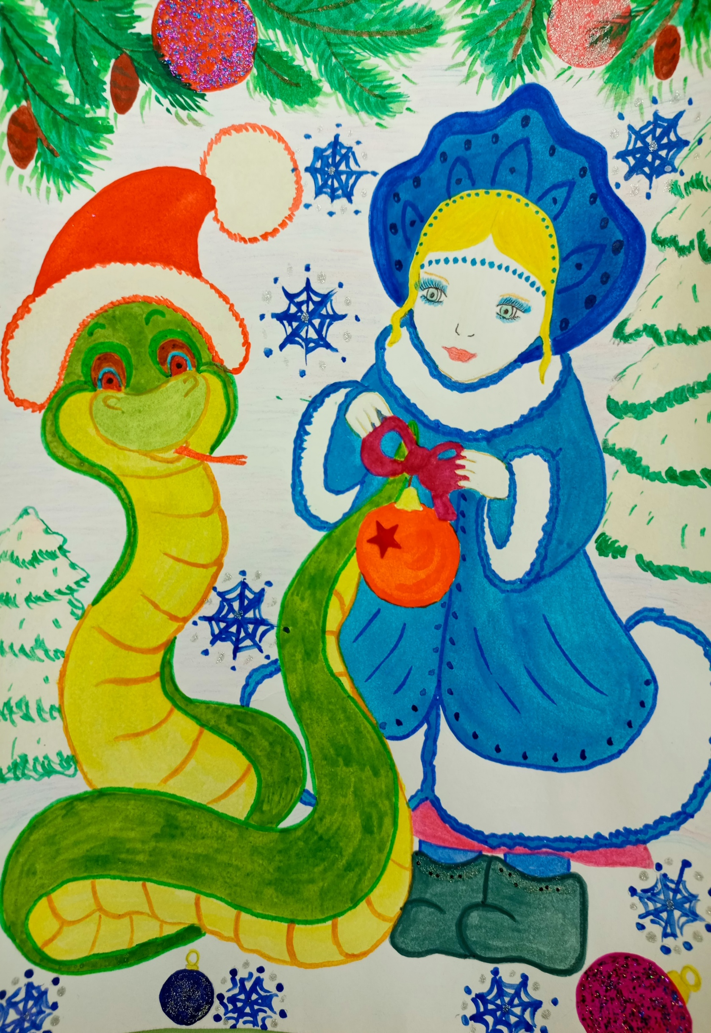 | natalia.belia2012@yandex.ru
 | Плотников Тимофей  3 года | Шистерова Анастасия Юрьевна | 3 | ГО Красноуфимск  МАДОУ Детский сад 18 | + | + | 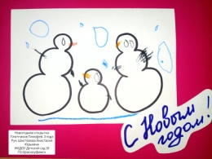 | banderosj@mail.ru
 | Подойникова Аня  7 лет | Пономарева Ольга Аркадьевна | 1 | МО город Алапаевск  МАДОУ «Детский сад № 35» | + | + | 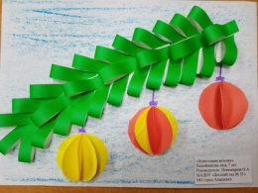 | olga.kisula@yandex.ru
 | Подоксенова Кира  5 лет | Гусарова Светлана Ивановна, Власенко Татьяна Леонидовна | 3 | Свердловская область, город Ирбит  МАДОУ Детский сад № 26 | + | + | 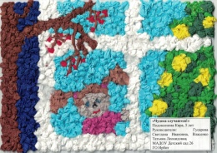 | irbitsad26@mail.ru
 | Половникова Варвара  6 лет | Нигаматьянова Станислава Сергеевна | 3 | ГО Красноуфимск  МАДОУ Детский сад 18 | + | + | 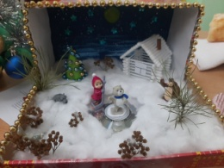 | nigamatyanova15@bk.ru
 | Половникова Василиса  2 | Малых Алена Тимергазеевна | 3 | Свердловская область Артинский район пгт.Арти  МАДОУ Детский сад «Сказка» | + | + | 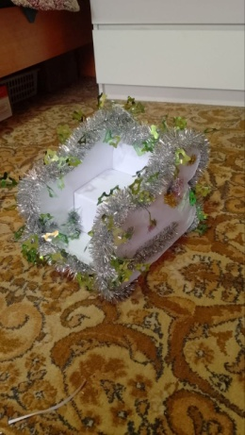 | snezhanapolovnikovp@yandex.ru
 | Помаскина Амина  3 года | Спицына Лидия Анатольевна, Останина Екатерина Александровна | 1 | ГО Ирбит  МАДОУ «Детский сад № 26» | + | + | 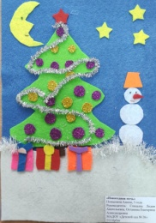 | irbitsad26@mail.ru
 | Попов Матвей  2 | Попова Юлия Сергеевна | 3 | МБДОУ №6 «Золотой петушок» | + | + | 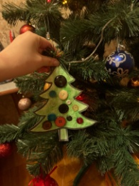 | juliapopova2000@internet.ru
 | Попов Мирон  2 года | Хаймина Алёна Владимировна | 3 | Горноуральский городской округ, рп Горноуральский  МБДОУ детский сад №24 «Сказка» | + | + | 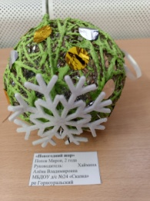 | mbdou24skazka@yandex.ru
 | Прогрессов Семен  6 лет | Макарова Валерия Валерьевна | 3 | Свердловская область, п.г.т. Пышма  МБДОУ ПГО «Пышминский детский сад №6» | + | + | 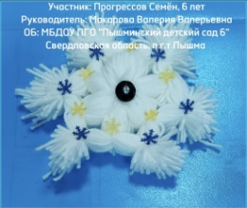 | makarovavaleria111@mail.ru
 | Прокопенко Матвей  5 лет | Паршакова А.С., Гайнутдинова М.В. | 3 | ГО Красноуральск, Свердловская область  МБДОУ Детский сад №30 | + | + | 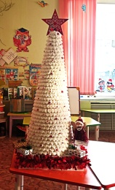 | an.parshakowa@yandex.ru  gainutdinova.m@mail.ru
 | Прокушев Глеб  5 лет | Бриль Татьяна Владимировна | 3 | Пермский край, г. Чайковский  МАДОУ детский сад № 31 «Гусельки», корпус «Родничок» | + | + | 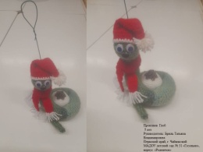 | 65962@mail.ru
 | Пятков Степан  7 лет | Иванова Марина Владимировна, Гредюха Анастасия Михайловна | 3 | Свердловская область  МАДОУ ГО «город Ирбит» Свердловской области «Детский сад №» | + | + | 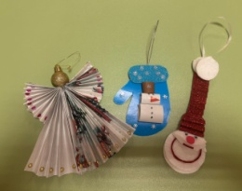 | marinaianastasia7@gmail.com
 | Рамазанова Алина  5 лет | Кондрашёва Юлия Юрьевна | 3 | Город Каменск-Уральский  МБДОУ «Детский сад № 88 компенсирующего вида» | + | + | 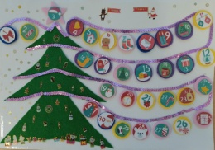 | kutamika@mail.ru
 | Рассохина Маргарита  4 | Воробьева НадеждаАбелькасымовна | 3 | ГО Каменск-Уральский  МКДОУ «Травянский детский сад» | + | + | 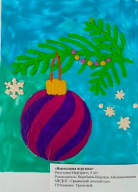 | nadyusha_mustafina@inbox.ru
 | Родненко Вероника  4 года | Трусова Татьяна Петровна | 1 | Тавдинский городской округ  Муниципальное казенное дошкольное образовательное учреждение детский сад № 1 | + | + | ПДФ | tanyusha.trusova09@gmail.com
 | Руденко Радмила  6 лет | Власова Татьяна Геннадьевна | 3 | Артинский городской округ  п. Арти  МАДОУ «Детский сад «Сказка» - структурное подразделение «Детский сад «Солнышко» | + | + | 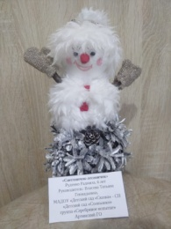 | tany_vlasova73@mail.ru
 | Русинов Даниил  5 лет | Яковлева Ирина Александровна | 2 | Ачитский ГО  МКДОУ АГО «Ачитский детский сад «Улыбка» - филиал «Ачитский детский сад «Тополек» | + | + | 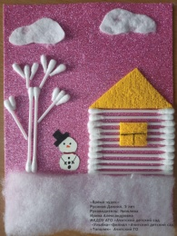 | irina-yakovleva@inbox.ru
 | Русяев Никита  2 года | Возщикова Любовь Алексеевна | 2 | МО «Город Каменск – Уральский»  МАДОУ «Детский сад №79» | + | + | 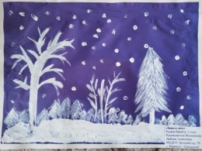 | vozshchikoval@mail.ru
 | Рыбина Ксения  6 лет | Есина Марина Валерьевна | 2 | МО Красноуфимский округ  МКДОУ «Бугалышский детский сад №2» - Усть-Машский детский сад | + | + | 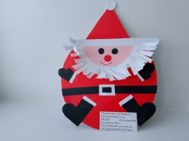 | ustmashskiydetskiysad@mail.ru
 | Сазонова Анна  3года | Сёмина Вера Николаевна | 1 | МБДОУ ПГО «Детский сад № 69» комбинированного вида | + | + | 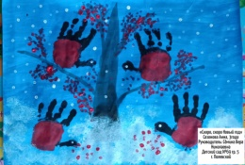 | 700559na@mail.ru
 | Санникова Варвара  3 года | Носкова Ирина Минигаяновна | 3 | Свердловская область, г. Полевской  МБДОУ ПГО «Детский сад №69 комбинированного вида» | + | + | 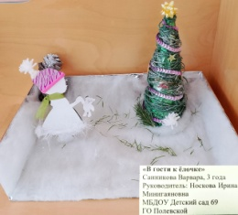 | mir80@yandex.ru
 | Сасун Семен  6 лет | Ситникова Алена Андреевна | 3 | Пышминский ГО  МБДОУ ПГО «Печеркинский детский сад» | + | + | 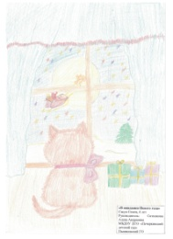 | mensheninaanzhela@mail.ru
 | Сенцов Павел  3 года | Терских Зоя Геннадьевна | 1 | Пышминский городской округ  МБДОУ ПГО «Печеркинский детский сад» | + | + | 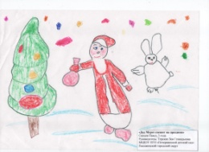 | zoia.tierskikh@mail.ru
 | Серебренников Николай  6 лет | Посохина Надежда Васильевна | 3 | ГО Красноуфимск  МАДОУ детский сад 1 | + | + | 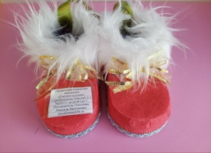 | irina.lady.smirnova@yandex.ru
 | Ситникова Кристина  5 лет | Лаврентьева Нина Викторовна | 3 | Североуральский городской округ  Муниципальное автономное дошкольное образовательное учреждение датский сад комбинированного вида | + | + |  | lavrentbeva1962@mail.ru
 | Скорнякова Маша  5 лет | Расторгуева Светлана Сергеевна | 1 | п.г.т. Бисерть  МКДОУ №1 «Солнышко» | + | + | 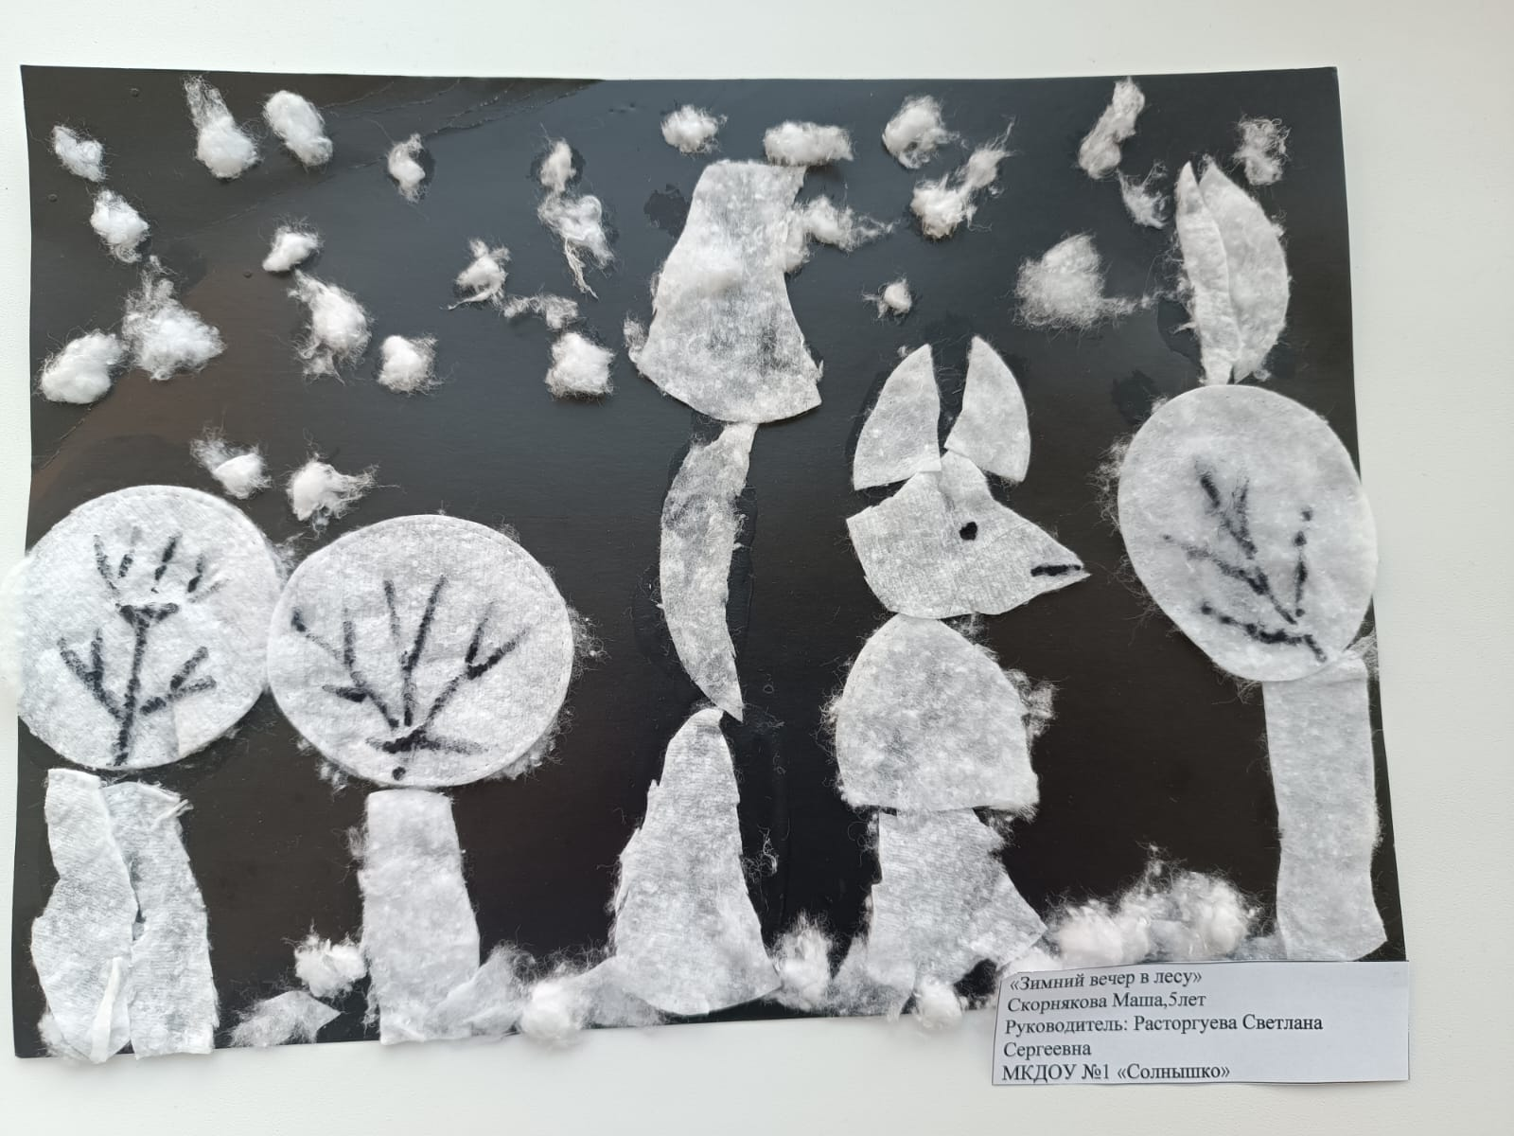 | svetlana.rastorgueva.71@gmail.com
 | Смирнов Артем  5 лет | Батурина Эвелина Константиновна | 2 | ГО Ревда  МБДОУ детский сад № 17 | + | + | 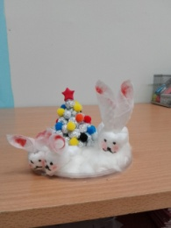 | goldkey17@yandex.ru
 | Смирнова Ева  4 года | Мезенцева Ольга Геннадьевна | 2 | ГО Красноуфимск  МАДОУ «ЦРР – детский сад « Академия детства» | + | + | 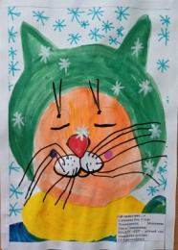 | siskowa.olga-sv@yandex.ru
 | Смоленцев Никита  4года | Русакова Светлана Николаевна | 3 | Свердловская область. Г.Каменск-Уральский  МАДОУ детский сад№79 | + | + | 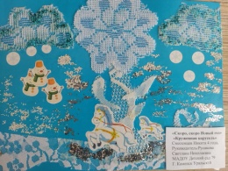 | rucakova2007@yandex.ru
 | Соколов Константин  5 лет | Ловкова Наталья Юрьевна | 2 | ГО Верхняя Тура  МБДОУ «Детский сад №47» | + | + | 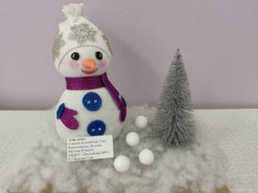 | natahalovkova@mail.ru
 | Соснина Виктория  4 года | Шахманаева Юлия Валерьевна | 3 | Город Красноуральск  МБДОУ Детский сад 26 | + | + | 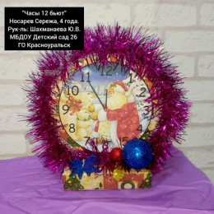 | yshahmanaeva84@mail.ru
 | Сохарева Марьяна  6 лет | Назарова Карина Робертовна | 3 | ГО Красноуральск  МАДОУ Детский сад №9 | + | + | 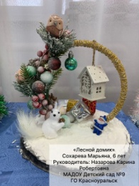 | karina.fakaeva@yandex.ru
 | Спиринцов Фёдор  6 лет | Иванова Ирина Станиславовна | 3 | Малышева поселок городского типа Свердловской области  Муниципальное автономное дошкольное образовательное учреждение «Детский сад комбинированного вида № 51 «Родничок» | + | + | 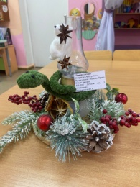 | iriska.1974ru@mail.ru
 | Старикова Василиса  5 лет | Шерина Ксения Павловна, Жильцова Полина Юрьевна | 3 | Г. Нижний тагил  Муниципальное автономное образовательное учреждение д/с № «Солнечный круг» | + | + | 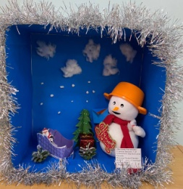 | zhiltzova.polina@yandex.ru
 | Старцева Ксения  4 года | Беляева Наталья Петровна | 2 | Полевской городской округ  МБДОУ ПГО «Детский сад №40 общеразвивающего вида» | + | + | 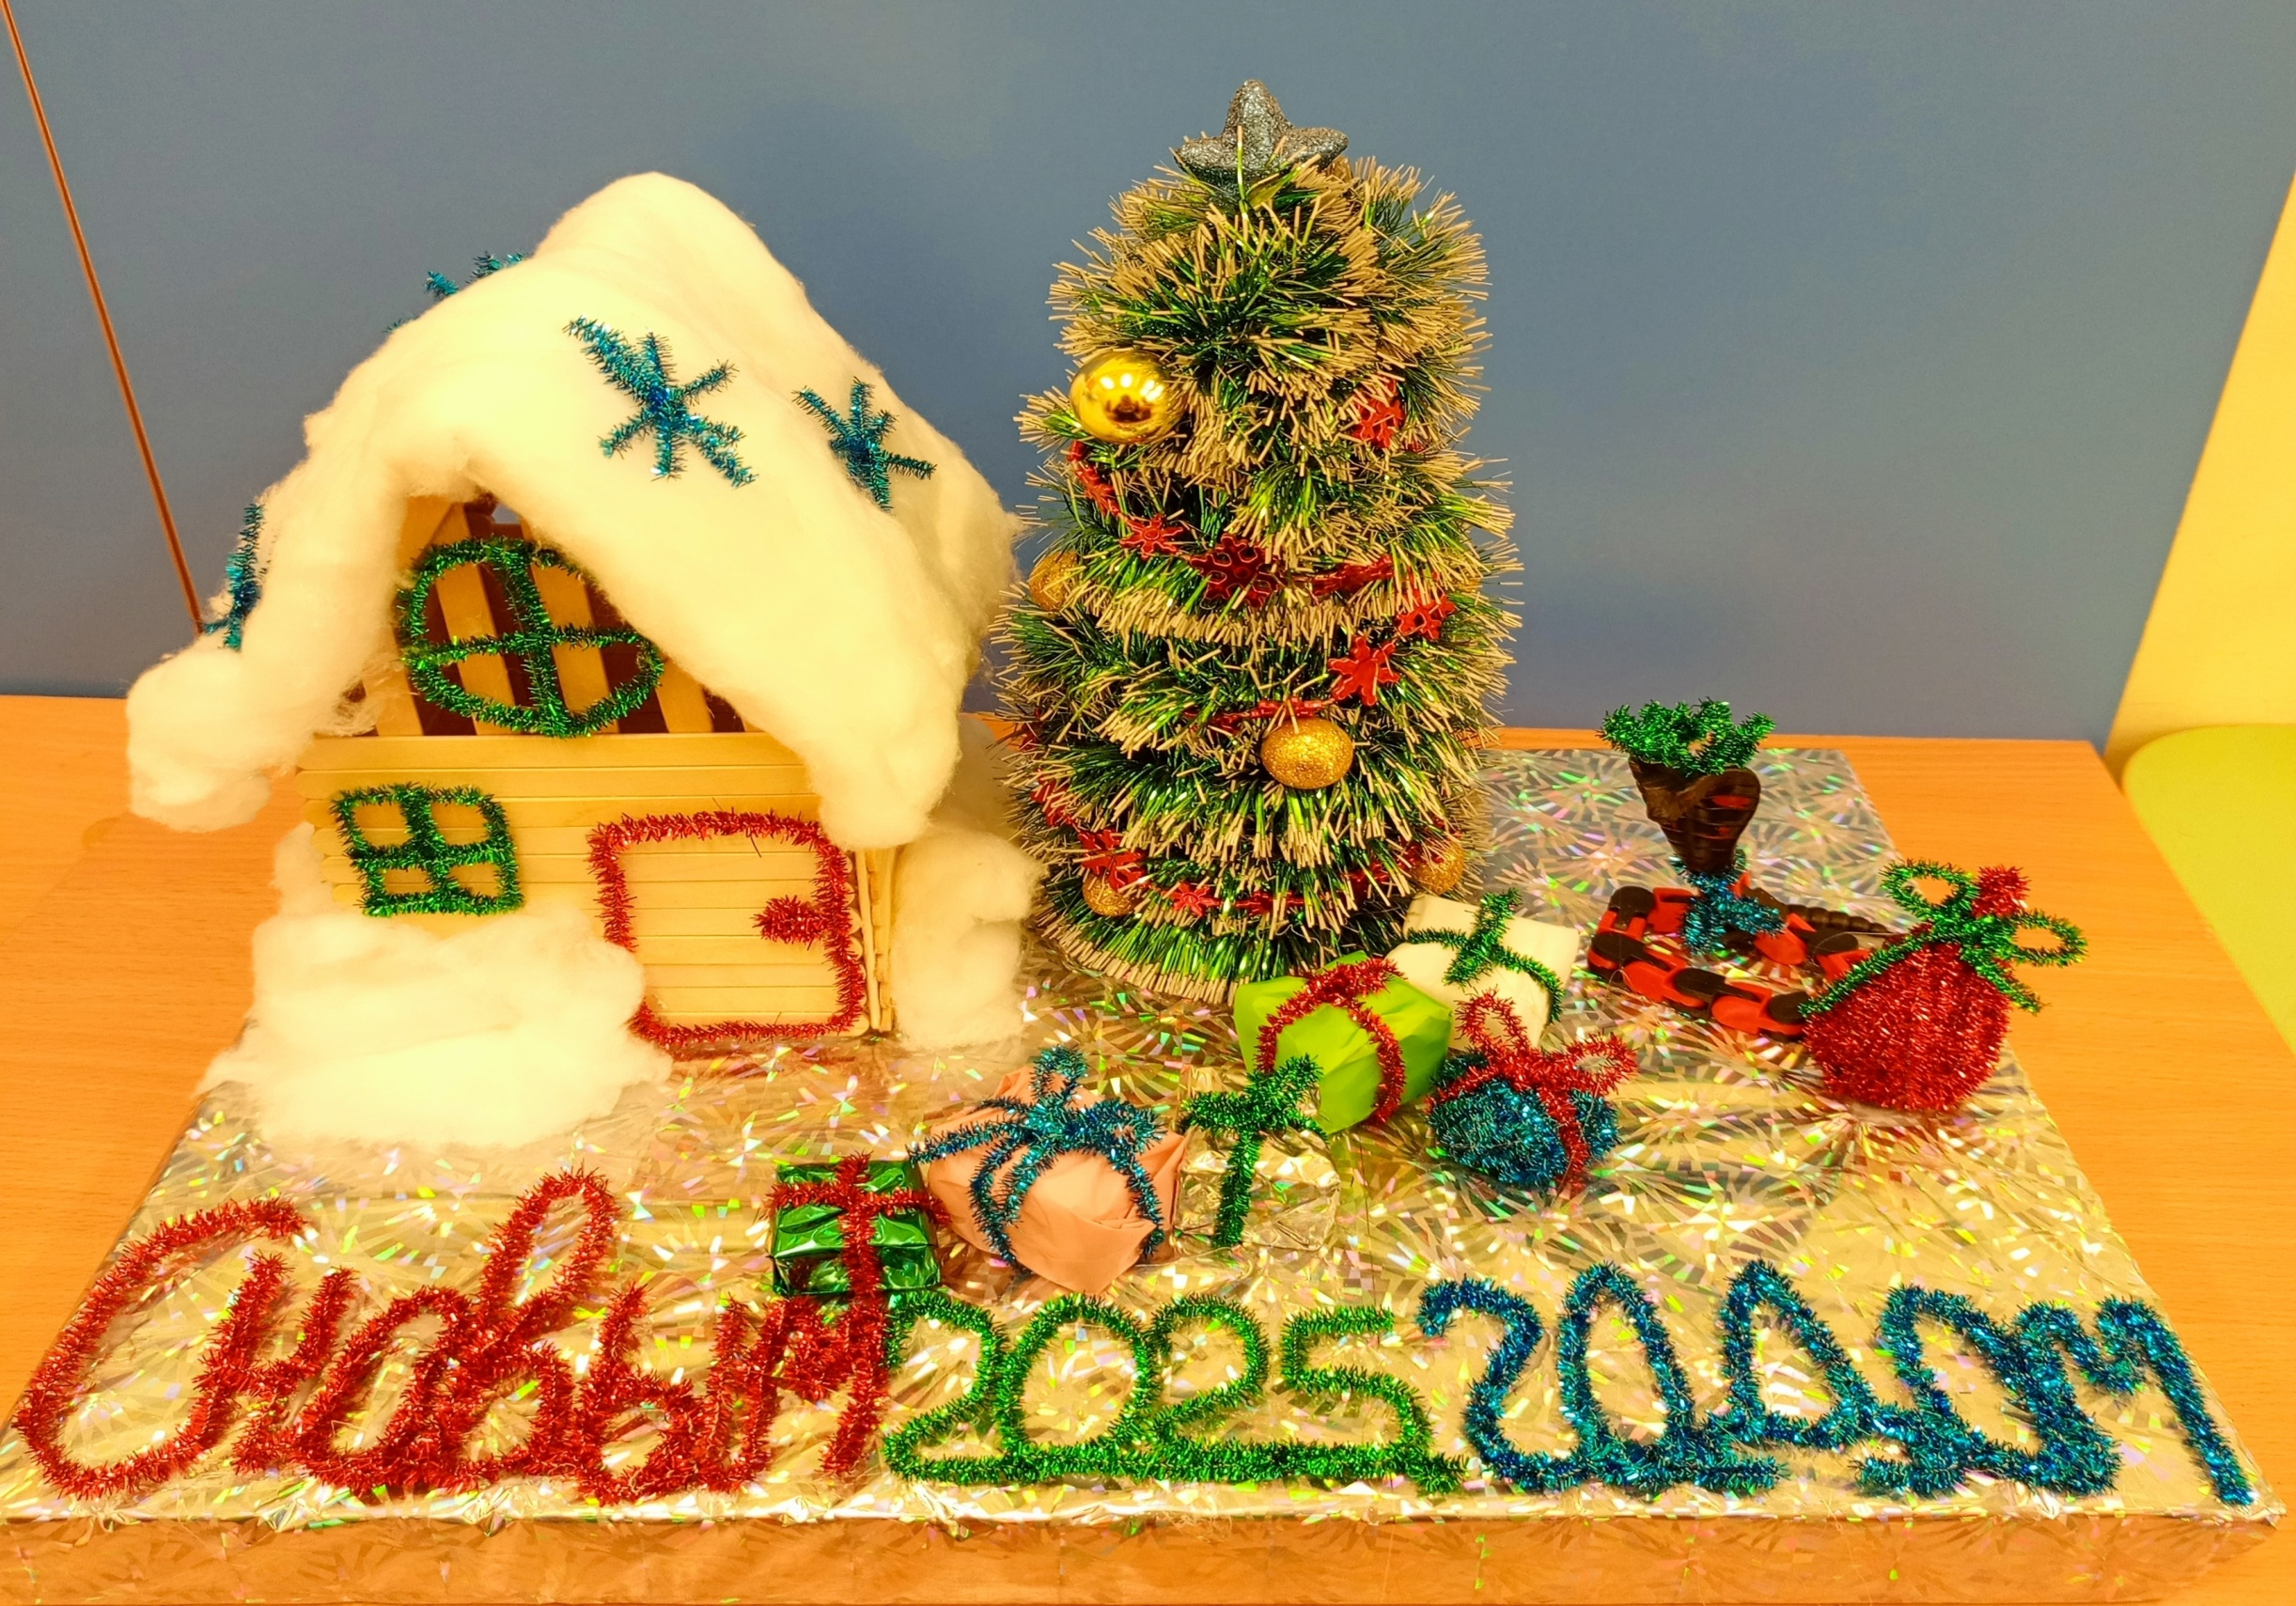 | natalia.belia2012@yandex.ru
 | Стахеев Кирилл  6 лет | Пчелина Юлия Николаевна | 2 | ГО Красноуфимск  МАДОУ ЦРР-детский сад | + | + | 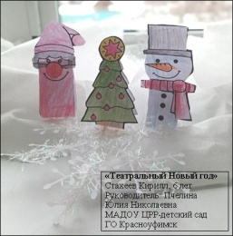 | pchelinajn@mail.ru
 | Степанова Анастасия  4 года | Беляева Наталья Петровна | 3 | Полевской городской округ  МБДОУ ПГО «Детский сад №40 общеразвивающего вида» | + | + | 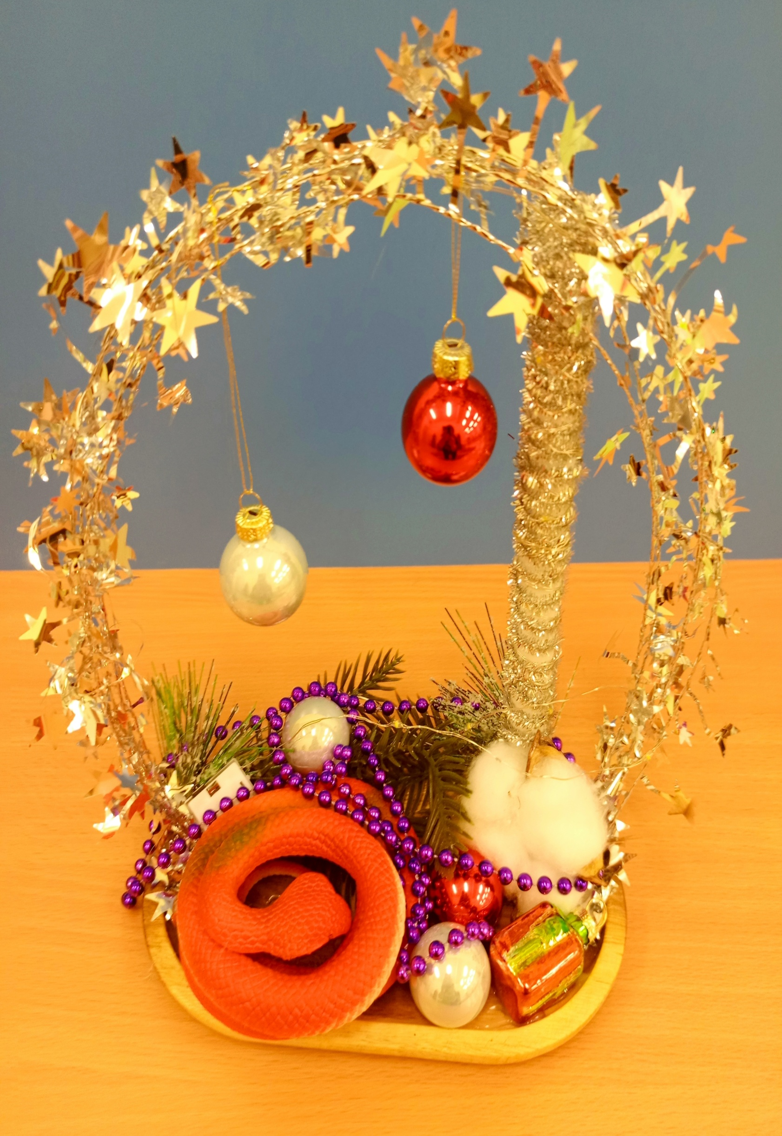 | natalia.belia2012@yandex.ru
 | Тагиров Богдан-6 лет | Еремеева Светлана Александровна. | 2 | ГО Красноуфимск  МАДОУ Детский сад 18 | + | + |  | mdouv18@mail.ru
 | Таранец Артем  5 лет | Бриль Татьяна Владимировна | 2 | Пермский край, г. Чайковский  МАДОУ детский сад № 31 «Гусельки», корпус «Родничок» | + | + | 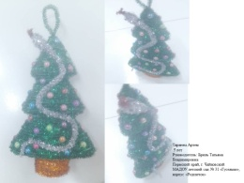 | 65962@mail.ru
 | Тарасова Сабина  6лет | Бологова Ольга Николаевна | 3 | Каменский г.о., с.Травянское  МКДОУ «Травянский детский сад» | + | + | 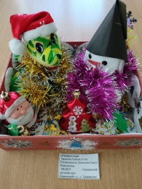 | olya_bologova65@mail.ru
 | Ташкин Артём  5 лет | Можевитина Анастасия Александровна | 2 | ГО Красноуфимск  МАДОУ детский сад 7 | + | + | 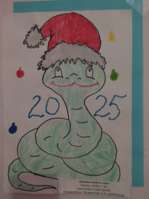 | moshevitina_anastasiya@mail.ru
 | Тихонов Владимир  3 года | Шуркова Юлия Владимировна | 3 | Свердловская область город Нижний Тагил  МАДОУ « Детство» С/П № 206 | + | + | 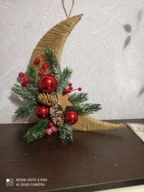 | ihurkowa32@gmai.com
 | Токачева София  3 года | Сесекина Евгения Сергеевна | 3 | ГО Красноуфимск  МАДОУ Детский сад 10 | + | + | 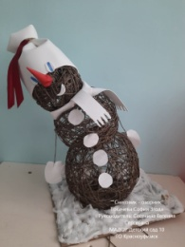 | evgeniasesekina70411@gmail.com
 | Томилова Арина  4 года | Дробова Ирина Владимировна | 2 | Режевской городской округ  МБДОУ «Детский сад № 14» | + | + | 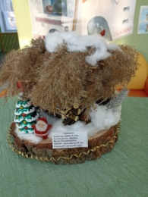 | irinaa.drobova73@mail.ru
 | Трифонов Никита  6 лет | Шолохова Дарья Сергеевна | 1 | ГО Красноуфимск  МАДОУ «ЦРР – детский сад « Академия детства» | + | + | 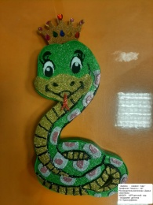 | siskowa.olga-sv@yandex.ru
 | Трофимова Анна  5 лет | Галлямова Юлия Михайловна | 3 | Свердловская область, г. Полевской  МДОУ № 43 ПГО | + | + | 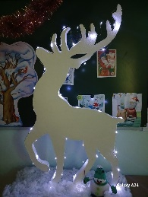 | vershinina.2012@bk.ru
 | Трохова Мария  4 года | Кривоногова Светлана Олеговна | 3 | Свердловская область г.Алапаевск  МАДОУ «Детский сад № 35 комбинированного вида» | + | + | 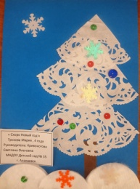 | krivonogova_svetlana@mail.ru
 | Трушков Тимофей  4 года | Беляева Наталья Петровна | 1 | Полевской городской округ  МБДОУ ПГО «Детский сад №40 общеразвивающего вида» | + | + | 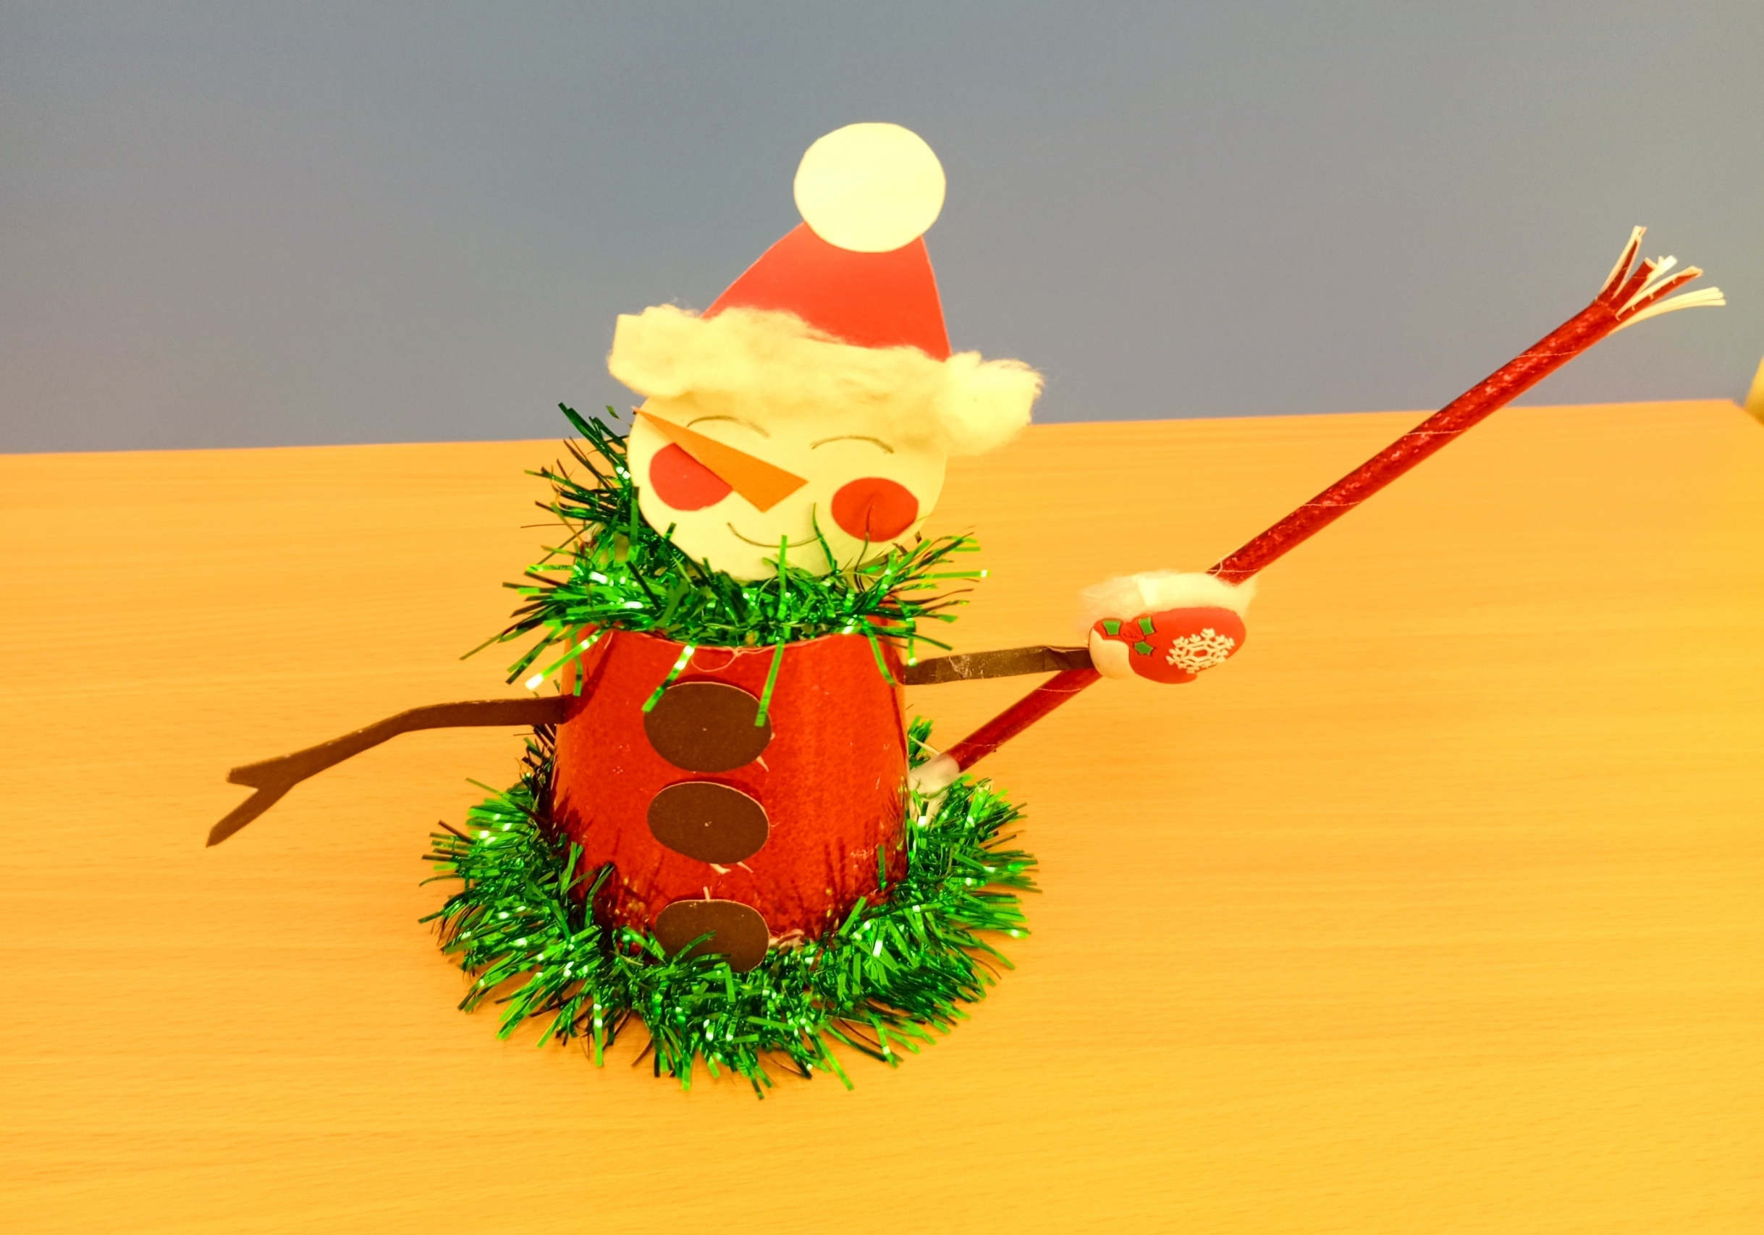 | natalia.belia2012@yandex.ru
 | Устьянцева Мария, 3 года | Кашина Людмила Леонидовна | 3 | ГО Каменск-Уральский  МКДОУ «Травянский детский сад» | + | + | 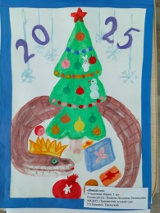 | nadyusha_mustafina@inbox.ru
 | Фарносов Артём  2 года | Кузьмичева Елена Владимировна | 2 | г. Полевской, Свердловская область  МБДОУ ПМО “Детский сад №32” | + | + | 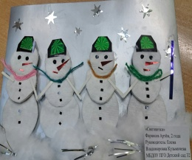 | yelena.kuzmicheva.72@mail.ru
 | Филатов Виктор  2,6 года | Федорова Любовь Никитична | 3 | ГО Красноуфимск  МАДОУ Детский сад №18 | + | + | 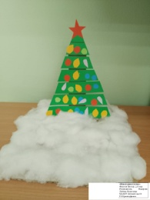 | lyubov-fedorova-1971@mail.ru
 | Ханнанова Наталья Викторовна |  | 3 | ГО Березовский, п.Монетный  БМАДОУ «Детский сад №16» | + | + | 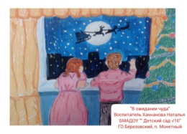 | natascha.hannanova@mail.ru
 | Харитонова Дарья  3 года | Суслова Татьяна Владимировна | 3 | Свердловская область, г. Красноуральск  МБДОУ Детский сад № 8 | + | + |  | hisametdinovatanya@yandex.ru
 | Хатанзейская Ксения  5 лет | Батурина Эвелина Константиновна | 3 | ГО Ревда  МБДОУ детский сад № 17 | + | + | 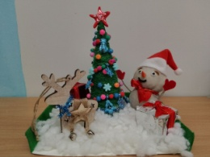 | goldkey17@yandex.ru
 | Хлопчаров Илья  4 года | Усынина Гульнара Николаевна | 1 | Пермский край. Город Чайковский  МАДОУ Детский сад №31 «Гусельки» | + | + | 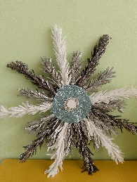 | usunina1965@mail.ru
 | Хлызов Артем  6 лет | Кошмачкова Екатерина Александровна | 3 | Каменский городской округ, село Покровское  МКДОУ «Покровский детский сад» | + | + | 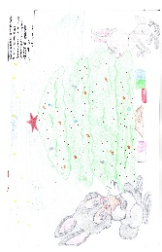 | katerina.koshma4kova@yandex.ru
 | Хорзова Виктория  4 года | Волгина Оксана Ивановна | 1 | Горноуральский ГО  МБДОУ детский сад № 87 | + | + | 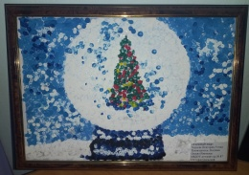 | xana1980@mail.ru
 | Хорькова Мирослава  2г.7м. | Жуйкова Надежда Ефимовна | 3 | ГО Сухой Лог  МБДОУ Детский сад №3 | + | + | 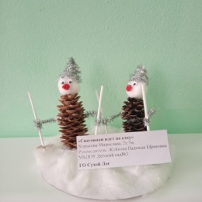 | zhuicova68@mail.ru
 | Храмцов Константин  2 года | Кононенко Светлана Николаевна | 3 | Туринский городской округ  МАДОУ Д/С №4 | + | + | 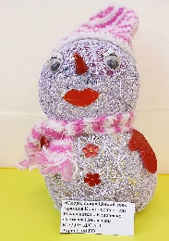 | ksvetik1968@mail.ru
 | Цемежевский Ярослав  6 лет | Устинова Диана Андреевна, Гайдученко Елизавета Сергеевна | 3 | ГО Ирбит  МАДОУ «Детский сад № 26» | + | + | 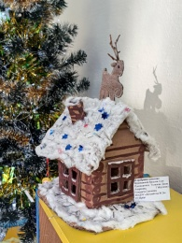 | irbitsad26@mail.ru
 | Цепилова Юлия  7 лет | Минеева Ольга Валерьевна | 2 | МО Красноуфимский округ  МБДОУ «Криулинский детский сад № 3» | + | + | 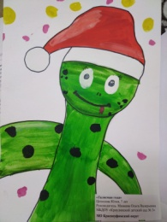 | olgamin84@mail.ru
 | Чебыкин Богдан  2 года | Шадрина Елена Владимировна | 2 | Артинский ГО, пгт. Арти  МАДОУ «Детский сад «Сказка»,  сп «Солнышко» | + | + | 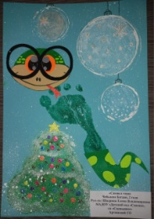 | shadrina_arti@mail.ru
 | Чезганов Георгий  6 лет | Ромбельская Валентина Игоревна | 3 | ГО Красноуфимск  МАДОУ детский сад 1 | + | + | 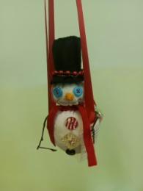 | irina.lady.smirnova@yandex.ru
 | Черемных Ульяна  5 лет | Макушина Екатерина Андреевна | 1 | МО г. Алапаевск  МБДОУ « Детский сад № 40» | + | + | 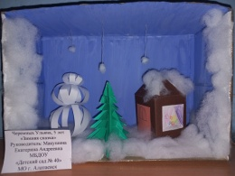 | katiamacushina@gmail.com
 | Черепанова Кристина  3 года | Петракова Татьяна Николаевна | 3 | Свердловская обл., город Алапаевск  МБДОУ «Детский сад № 38» | + | + | 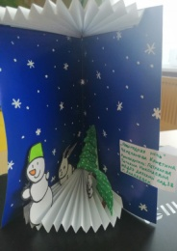 | dou382015@mail.ru
 | Чупраков Степан  4 года | Крашенинникова Вера Геннадьевна | 3 | Полевской городской округ  МБДОУ ПГО «Детский сад №40 общеразвивающего вида» | + | + | 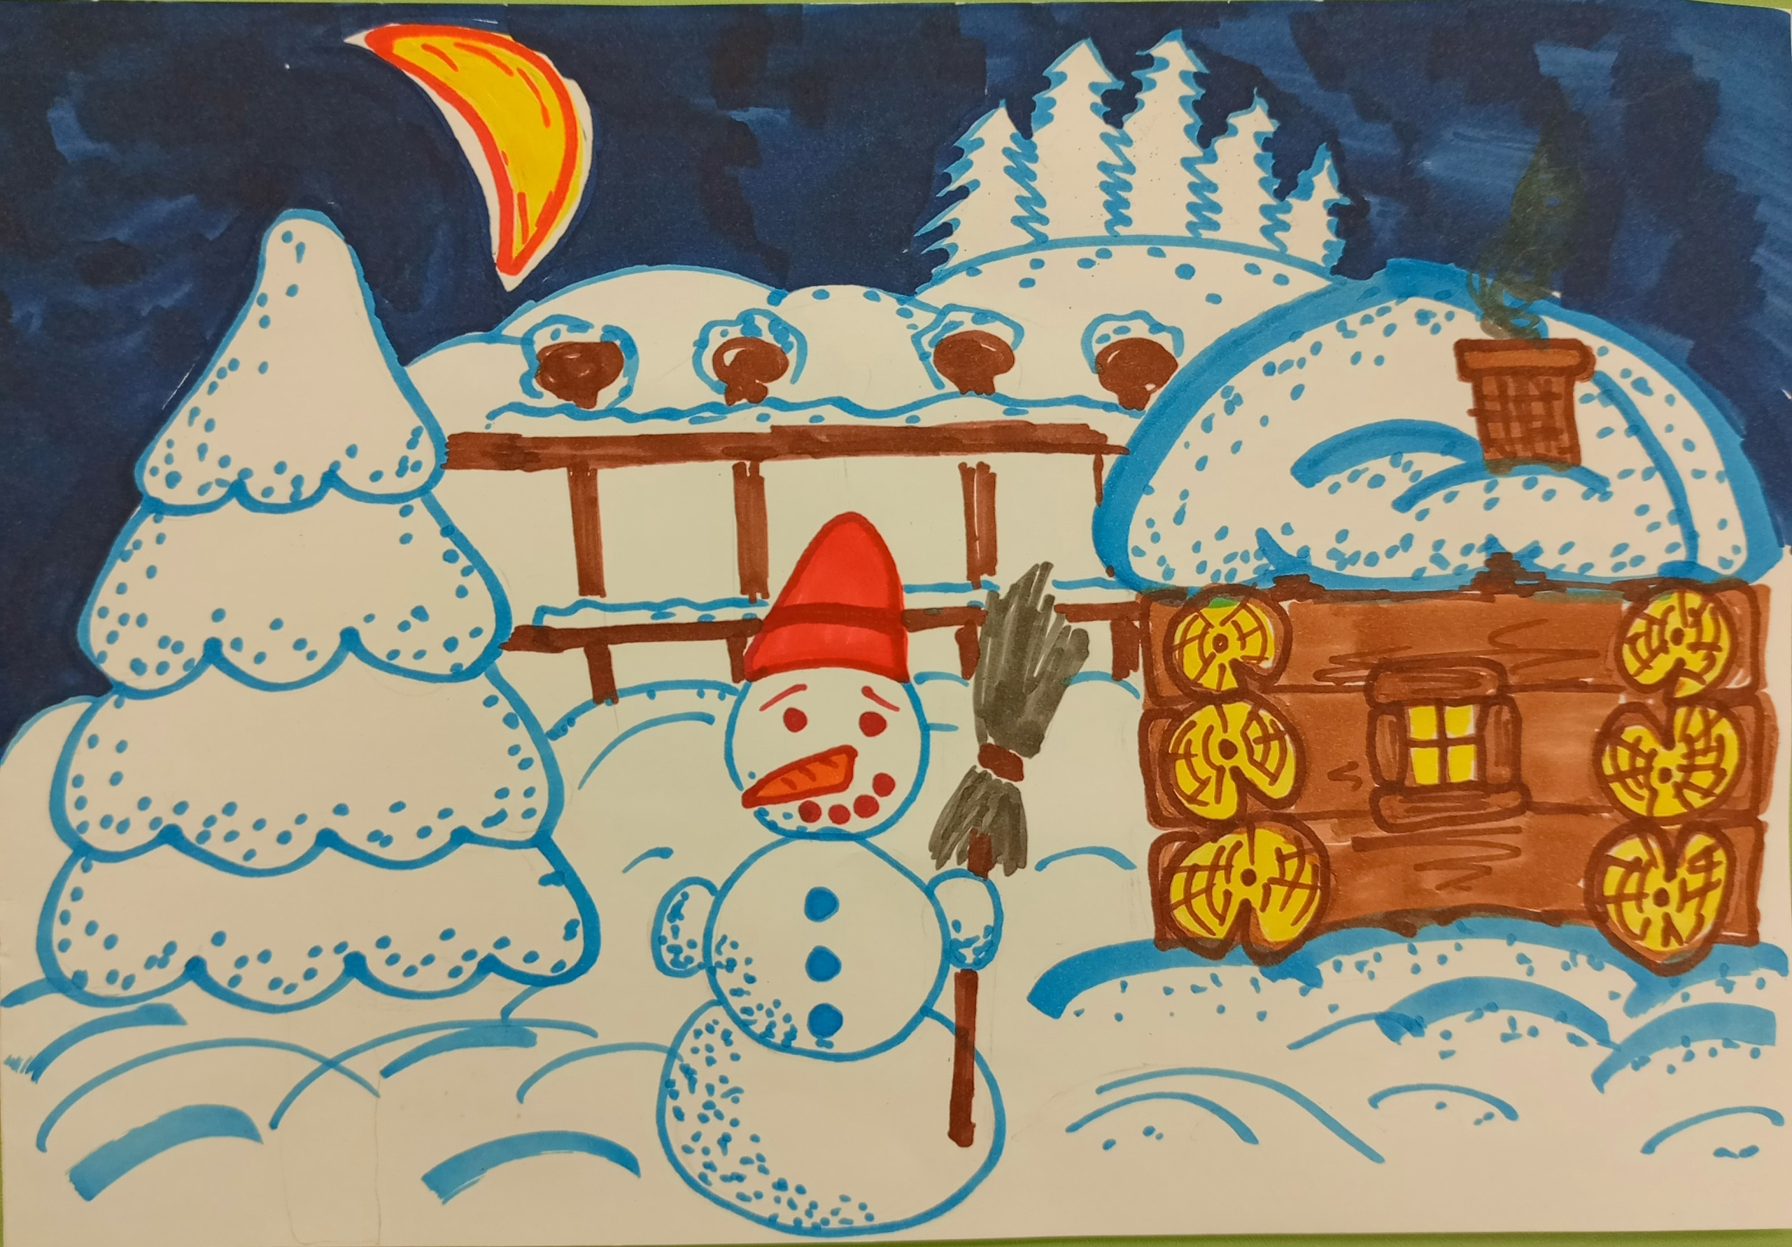 | natalia.belia2012@yandex.ru
 | Шаламов Роман  6 лет | Маклыгина Екатерина Александровна | 3 | Полевской Муниципальный округ  МБДОУ Детский сад 69 | + | + |  | katerina845@mail.ru
 | Шамшимухаметова Айлина  5 лет | Обросова Екатерина Ивановна | 3 | С. Средний Бугалыш, МО Красноуфимский район  МКДОУ «Бугалышский детский сад №2» | + | + | 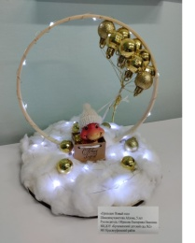 | vohmyackova.ekaterina@yandex.ru
 | Шарапов Марк  3 года | Нефедова Ксения Ивановна | 2 | ГО Красноуфимск  МАДОУ Детский сад 10 | + | + | 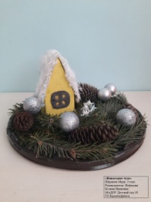 | ksenijanefyodova@yandex.ru
 | Шарков Иван  5 лет | Корминец Светлана Вячеславовна | 3 | Камышловский муниципальый район  МКДОУ Баранниковский детский сад | + | + | 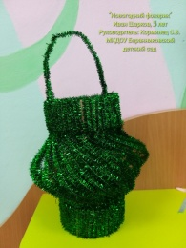 | k-korminec@mail.ru
 | Шестакова Диана  6 лет | Данилова Екатерина Николаевна | 3 | Туринский городской округ  Муниципальное автономное дошкольное образовательное учреждение Детский сад №4 «Василек» Туринского городского округа | + | + | 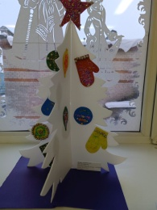 | novoselova.ekaterinka81@mail.ru
 | Шилина Таисия  2 | Бянкина Ирина Владимировна | 3 | г.о. Красноуральск  МБДОУ Детский сад №8 | + | + | 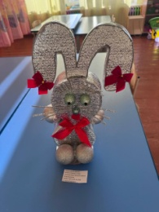 | irvlb_90@mail.ru
 | Шныптева Аглая  3 года | Петракова Татьяна Николаевна | 2 | Свердловская обл., город Алапаевск  МБДОУ «Детский сад № 38» | + | + | 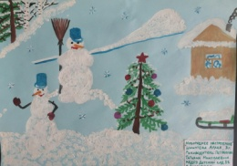 | dou382015@mail.ru
 | Штинов Андрей  6 лет | Смирнова Татьяна Петровна | 3 | ГО Красноуфимск  МАДОУ детский сад 1 | + | + | 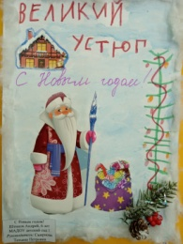 | aszkug@yandex.ru
 | Шурманова Надежда  6 лет | Шаяхматова Радмила Рашитовна | 1 | МО Красноуфимский округ  МКДОУ «Бугалышский детский сад №2» | + | + | 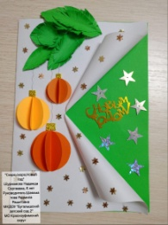 | radmila.radmila1986@yandex.ru
 | Щенников Иван  5 лет | Аксентьева Галина Леонидовна | 1 | Свердловская область, п.г.т.Пышма,  МБДОУ ПГО «Пышминский детский сад №6» | + | + | 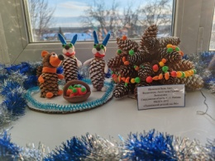 | g.aksenteva@bk.ru
 | Эренбург Алиса  4 года | Усынина Гульнара Николаевна | 2 | Пермский край. Город Чайковский  МАДОУ Детский сад №31 «Гусельки» | + | + | 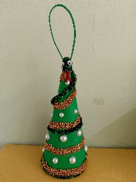 | usunina1965@mail.ru
 | Якимова Василиса Алексеевна  5 лет | Трохова Оксана Викторовна | 3 | ГО Каменск-Уральский  Муниципальное бюджетное дошкольное образовательное учреждение «Детский сад №74» | + | + | 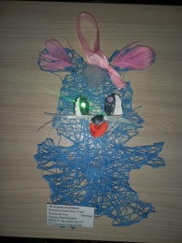 | troxova83@mail.ru
методическая разработка
 | Андреева Марина Евгеньевна |  | 3 | Свердловская область, г.Ревда  МБДОУ детский сад №17 СОП 1 | + | + | Конспект занятия по физической культуре для старшего дошкольного возраста «Зимние забавы» | kosmarika@inbox.ru
 | Анчугова Александра Валерьевна |  | 1 | Город Каменск-Уральский  Муниципальное бюджетное дошкольное образовательное учреждение «Детский сад № 10» | + | + | Конспект открытого интегрированного занятия в 1 младшей группе «Путешествие в новогодний лес» | f1-papirus@mail.ru
 | Аристова Анастасия Александровна, Гарифуллина Вероника Владимировна, Иванова Ирина Станиславовна |  | 1 | Малышева поселок городского типа Свердловской области  Муниципальное автономное дошкольное образовательное учреждение «Детский сад комбинированного вида № 51 «Родничок» | + | + | «Педагогический проект «Открываем книгу» для детей с тяжелыми нарушениями речи 6-7 лет группы компенсирующей направленности» | ansstassia17@yandex.ru
 | Балашова Алла Владимировна, Прохорова Ирина Александровна |  | 2 | П. Арти, Артинский городской округ, Свердловская область  МАДОУ «Детский сад «Капелька» | + | + | Конспект интегрированного занятия в средней группе «День рождения новогодней елочки» | shaisa.post@mail.ru
 | Балдина Светлана Гумэровна |  | 3 | Город Березовский, Свердловская область  БМАДОУ «Детский сад №1» | + | + | Конспект образовательной деятельности в первой младшей группе «Елочка, зеленая иголочка»! | bsg.as@mail.ru
 | Баранова Светлана Сергеевна |  | 1 | ГО Красноуфимск  МАДОУ Детский сад 18 | + | + | Квест – игра в старшей группе «Новогодние традиции» | lana.baranova.1988@mail.ru
 | Басанова Галина Павловна, Носкова Ирина Минигаяновна |  | 1 | Свердловская область, Полевской муниципальный округ  МБДОУ «Детский сад №69 комбинированного вида» | + | + | Мастер – класс для родителей и воспитанников группы раннего возраста по изготовлению ёлочной игрушки «Снеговик» | mir80@yandex.ru
 | Белоусова Наталья Борисовна |  | 2 | Режевской городской округ  МБДОУ «Детский сад № 14» | + | + | «Сундучок Деда Мороза» | natali1belousova@gmail.com
 | Беляева Юлия Владимировна, Жужгова Алёна Андреевна |  | 3 | Камышловский МО  МКДОУ Порошинский детский сад №12 | + | + | «Космическое путешествие к Деду Морозу» | beeliaeva.1@mail.ru
 | Брызгунова Елена Геннадьевна |  | 1 | Свердловская область, п. Арти  Структурное подразделение МАОУ «АСОШ№1»- детский сад «Берёзка» | + | + | детско-взрослый проект  «Про зиму и про Новый год» | bryzgunova.elena2016@yandex.ru
 | Васильева Елена Геннадьевна |  | 2 | Свердловская обл.Камышловский р-он.  п/о Порошино  МКДОУ Порошинский детский сад №12 | + | + | «Традиции Нового года» | elena.andreiii1998@yandex.ru
 | Габдуллина Анна Сергеевна |  | 1 | Пышминский городской округ  МБДОУ ПГО «Пышминский детский сад № 6» | + | + | Организация коррекционно-развивающей деятельности с ребенком подготовительной группы  Лексическая тема: «В ожидании новогодних чудес» | anna.gabdullina@mail.ru
 | Гасимова Наталья Валерьевна |  | 3 | МКДОУ АГО «Ачитский детский сад «Улыбка» - филиал «Верх-Тисинский детский сад «Солнышко» | + | + | Мастер-класс для родителей «Новогодняя игрушка-шишка» | natalagasimova64@gmail.com
 | Двойнишникова Мария Александровна |  | 2 | ГО Красноуфимск  МАДОУ ЦРР-детский сад | + | + | Мастер-класс «Скрытое волшебство» | dvmariadv@mail.ru
 | Дробова Ирина Владимировна |  | 2 | Режевской городской округ  МБДОУ «Детский сад № 14» | + | + | «Новогоднее веселье у Ёлки» | irinaa.drobova73@mail.ru
 | Дубакова Елена Владимировна, Моховикова Татьяна Викторовна |  | 1 | ГО Красноуфимск  МАДОУ детский сад 6 | + | + | Образовательный терренкур «Проделки Бабы Яги» | mohovikova.tatyana2013@yandex.ru
 | Жуйкова Надежда Ефимовна |  | 2 | ГО Сухой Лог  МБДОУ№3 | + | + | «Новогодние посиделки» | zhuicova68@mail.ru
 | Зуева Алевтина Николаевна |  | 3 | МО Красноуфимский округ, Свердловская область  МБДОУ «Криулинский детский сад №3 | + | + | ТЕХНОЛОГИЧЕСКАЯ КАРТА ОРГАНИЗАЦИИ СОВМЕСТНОЙ ДЕЯТЕЛЬНОСТИ С ДЕТЬМИ | alevtina-anfjorova@rambler.ru
 | Иванова Галина Дмитриевна |  | 3 | Камышловский МР  МКДОУ Порошинский детский сад №12 | + | + | «Снеговик и волшебная кисточка" | alena190914@mail.ru
 | Истратова Ольга Юрьевна |  | 2 | МО Красноуфимский округ  филиал МБДОУ «Криулинский детский сад №3» - Саранинский детский сад | + | + | Сценарий досуговой деятельности «Как проказница Лиса огоньки все унесла» | istratova_olga@mail.tu
 | Князева Татьяна Викторовна |  | 3 | Тавдинский городской округ  МКДОУ детский сад № 13 | + | + | Проект «Что такое Новый год» | knjzeva.tatiana77@mail.ru
 | Кокорина Антонина Петровна |  | 3 | г..о. Краснотурьинск  МА ДОУ № 46 | + | + | Сценарий досуговой деятельности «Подарок Деда Мороза» | tony555-55@yandex.ru
 | Коновалова Ирина Николаевна |  | 1 | ГО Красноуфимск  МАДОУ детский сад 1 | + | + | Сценарий досуговой деятельности  в 1 младшей группе «Снежный ком» | konovalovairina-1975@mail.ru
 | Коротаева Инна Николаевна |  | 3 | Бисертский городской округ  МКДОУ№1 «Солнышко» | + | + | Детско-взрослый проект «В ожидании новогодних чудес» | korotaevainna1975@yandex.ru
 | Кривошеина Ольга Викторовна |  | 3 | ГО Красноуральск  МБДОУ Детский сад №26 | + | + | Новогодние приключения | olga.krivosheina.80@mail.ru
 | Куркина Татьяна Александровна |  | 2 | Городской округ Красноуральск  Муниципальное бюджетное дошкольное образовательное учреждение Детский сад № 8 |  |  | Сценарий квест-игры «В поисках новогодних подарков Деда Мороза» для детей подготовительной группы | marina720088@yandex.ru
 | Кустова Евгения Владимировна |  | 3 | ГО Красноуфимск  МАДОУ Детский сад 17 | + | + | Конспект НОД в группе раннего возраста на тему  «Волшебство Нового Года!» | evgeniyakus88@gmail.com
 | Маклыгина Екатерина Александровна |  | 1 | Полевской Городской округ  МБДОУ Детский сад 69 | + | + | Сценарий досуговой деятельности – познавательный час, в подготовительной группе. | katerina845@mail.ru
 | Малыгина Мария Владимировна |  | 2 | Режевской городской округ  МБДОУ «Детский сад № 14» | + | + | «Волшебный сундучок Деда Мороза» | maliginamasha1987@yandex.ru
 | Машенькина Любовь Викторовна |  | 3 | Шалинский муниципальный округ  МБДОУ «Детский сад №3» | + | + | Конспект занятия по совершенствованию лексико-грамматических категорий в старшей группе по теме: «Новый год». | lyubov.m1977@mail.ru
 | Мелехова Елена Ивановна, Цивилёва Виктория Викторовна |  | 2 | Артинский ГО  МАДОУ «Детский сад «Капелька» | + | + | «Новогоднее приключение ёлки» | viktoriatsivileva@yandex.ru  elena.melexowa2017@yandex.ru
 | Мерзлякова Галина Аркадьевна |  | 1 | городской округ Краснотурьинск,  Свердловская область  Муниципальное автономное дошкольное образовательное учреждение  «Детский сад № 2» | + | + | Сценарий досуговой деятельности в подготовительной группе  «Новогодние приключения» | galinam1401@yandex.ru
 | Морозова Полина Викторовна |  | 3 | Свердловская область, Режевской городской округ, пос. Озёрный  МБДОУ «Детский сад № 14 «Ласточка» | + | + | «Вторая жизнь бумаге или ёлочная игрушка своими руками» | poulina1711@mail.ru
 | Мухамадиева Эльза Фаритовна |  | 2 | МО Красноуфимск  Свердловская обл., с.Криулино  МБДОУ «Криулинский детский сад №3» | + | + | Проект в подготовительной группе «Новогоднее волшебство» | elza.mukhamadieva2014@yandex.ru
 | Навроцкая Наталья Игоревна |  | 3 | ГО Красноуфимск  МАДОУ детский сад 1 | + | + | «Занятие по рисованию «Елочка нарядная» | irina.lady.smirnova@yandex.ru
 | Николаева Татьяна Тимофеевна |  | 1 | МАДОУ «Детский сад «Капелька»  Артинский городской округ | + | + | Сценарий досуговой деятельности в подготовительной группе «Здравствуй, праздник новогодний!» | nikolaevatatyna@yandex.ru
 | Николина Нина Григорьевна |  | 1 | ГО Красноуфимск  МАДОУ детский сад 14 | + | + | Сценарий новогоднего праздника «магазин игрушек» для детей старшей группу и группы детей с ТНР | nikolina-1965@mail.ru
 | Озорнина Надежда Владимировна |  | 3 | Ачитский ГО  МКДОУ АГО «Ачитский детский сад «Улыбка» - филиал «Русскопотамский детский сад «Теремок» | + | + | Занятие с детьми ясельной группы «Что такое Новый год» | ozorhnha@mail.ru
 | Околот Екатерина Никитична |  | 3 | г. Полевской  МБДОУ ПГО «Детский сад № 69 комбинированного вида» | + | + | «Новогодние подарки» | 51934@bk.ru
 | Павлова Эмиля Николаевна |  | 2 | ГО Красноуральск  МБДОУ Детский сад № 26 | + | + | «В гостях у Деда Мороза» | filatovaemilia75@gmail.com
 | Перепелкина Оксана Александровна, Легкова Лилия Аюповна |  | 3 | Бисертский городской округ  МКДОУ№1 «Солнышко» | + | + | Сценарий новогоднего праздника в средней группе «Лиса проказница» | perepelkina.ok@yandex.ru
 | Перминова Татьяна Викторовна |  | 2 | МО Красноуфимский округ  МБДОУ «Криулинский детский сад№3» | + | + | Проект «Новогодний переполох» | perminova1979@inbox.ru
 | Печалина Светлана Павловна |  | 2 | ГО Красноуфимск  МАДОУ Детский сад 18 | + | + | Сценарий досуговой деятельности в подготовительной группе «Новогодние приключения» | veta1301@rambler.ru
 | Пешкова Екатерина Валерьевна |  | 3 | МО Алапаевское  Структурное подразделение МОУ «Коптеловская СОШ имени Д.Никонова»-«Коптеловский детский сад» | + | + | Сценарий новогоднего утренника в группе детей 5-6-летнего возраста «Мишкина ёлочка» | evpeshkova_1971@mail.ru
 | Плотникова Ирина Викторовна, Любина Людмила Валерьевна |  | 3 | Свердловская область Каменск-Уральский ГО  МБДОУ  «Детский сад № 10 комбинированного вида» | + | + | Творческий проект «Новогодняя игрушка своими руками» | piv_podium@mail.ru
 | Пономарева Марина Юрьевна |  | 3 | МО город Алапаевск  МБДОУ Детский сад № 43 «Лебедушка» общеразвивающего вида с приоритетным осуществлением деятельности по художественно – эстетическому направлению развития детей» | + | + | «Рождественские посиделки»  с мастер — классом «Рождественская елочка» | mkdou43@yandex.ru
 | Попшой С.С., Субботина Л.В. |  | 3 | Полевской городской округ  МБДОУ ПГО «Детский сад №54» | + | + | Краткосрочный проект «Адвент-календарь «В ожидании Нового года» в старшей группе | swetazima77@mail.ru
 | Разумова Наталья Владимировна |  | 1 | ГО Красноуфимск  МАДОУ Детский сад 18 | + | + | Конспект логопедического занятия для обучающихся седьмого года жизни «Веселый снеговик» | natalya_razumova73@mail.ru
 | Решетова Ирина Владимировна |  | 2 | Городской округ Ревда, Свердловская область  МБДОУ детский сад №17 СОП №1 | + | + | Мастер – класс для педагогов «Использование нейроигр на тему «Зимняя сказка» в работе с дошкольниками» | irreshetova@mail.ru
 | Русинова Елена Петровна, Озорнина Ирина Анатольевна |  | 2 | ГО Красноуфимск  МАДОУ детский сад 2 | + | + | Мастер – класс.  Новогодний магнит - сувенир «Снегурочка». | rusinova74@yandex.ru
 | Рябухина Александра Дмитриевна |  | 3 | Городской округ Ревда, Свердловская область  МБДОУ детский сад №17 СОП №1 | + | + | Мастер – класс для педагогов | kad9696@inbox.ru
 | Самбужук Ирина Александровна,  Мосина Юлия Витальевна |  | 3 | Пышминский городской округ  МБДОУ ПГО «Пышминский детский сад № 6» | + | + | «Тайны елочных игрушек» | gogol34a1@mail.ru
 | Сапунова Любовь Петровна |  | 3 | г. Полевской  МБДОУ ПГО «Детский сад № 69 комбинированного вида» | + | + | «Ёлочка для Снеговика» | lubsapunova@mail.ru
 | Серебренникова Мария Владимировна |  | 2 | Артинский ГО  МАДОУ «Детский сад «Радуга» | + | + | Сценарий праздника «Новый год с пиратами» для старшего дошкольного возраста | serebrennikova2014@list.ru
 | Сидорова Ольга Владимировна |  | 3 | Полевской городской округ  МБДОУ ПГО «Детский сад № 51» | + | + | Конспект занятия «Чудесный Новый год» | angel-kisa444@mail.ru
 | Сирайова Эльвина Рустамовна |  | 3 | ГО Красноуфимск  МАДОУ детский сад 6 | + | + | Проект «Новый год у ворот» | ya.sirayova@yandex.ru
 | Стафеева Алена Владимировна |  | 2 | МО г. Алапаевск Свердловская область  МБДОУ «Детский сад № 40» | + | + | Конспект НОД по «Речевому развитию» с использованием мультимедийной презентации (младшая группа) «Скоро, скоро Новый год». | k.stafeewa2016@yandex.ru
 | Толкунова Елена Николаевна |  | 3 | Полевской ГО  МБДОУ ПГО « Детский сад № 51» | + | + | «Скоро, скоро Новый год...» | danil.tolkunov@mail.ru
 | Топоркова Наталья Викторовна |  | 2 | Городской округ город Ирбит  МАДОУ «Детский сад №21» ГО город Ирбит Свердловской области | + | + | Детско-родительский проект «Новый год стучится в дверь» | nataha-toporkova@yandex.ru
 | Трифонова Ирина Валерьевна |  | 2 | МО Красноуфимский округ  Филиал МБДОУ «Криулинский детский сад № 3»-Саранинский детский сад | + | + | Проект «В ожидании Новогоднего чуда» | iv.trifonova@bk.ru
 | Трифонова Светлана Григорьевна |  | 3 | МО Красноуфимский округ  Филиал МБДОУ «Криулинский детский сад №3» Саранинский детский сад | + | + | Технологическая карта занятия во второй младшей группе «Новогоднее волшебство» | svetlana.trifonova71@yandex.ru
 | Уварова Мария Алексеевна |  | 3 | ГО Красноуфимск  МАДОУ детский сад 10 | + | + | Проект «Новый год стучится к нам» | uvarova.marija11@yandex.ru
 | Усольцева Надежда Владимировна |  | 2 | Березовский городской округ  БМАДОУ «Детский сад № 16» | + | + | Конструкт педагогического мероприятия с детьми «Подарок для Деда Мороза» | nadezhdausoltsewa@yandex.ru
 | Устюгова Зоя Леонидовна, Крючкова Татьяна Викторовна |  | 3 | Городской округ Красноуфимск  МАДОУ Детский сад 17 | + | + | Новогодний квест  «На помощь Деду Морозу» | zoya.ustyugova@yandex.ru
 | Федякова Елена Германовна |  | 2 | ГО Красноуфимск  МАДОУ Детский сад 18 | + | + | Мастер-класс для педагогов  «Снеговик из ткани и картона» | fedyakova80@list.ru
 | Шаяхметова Ольга Михайловна |  | 1 | Свердловская обл., г. Красноуфимск  МАДОУ Детский сад 18 | + | + | Интерактивная квест – игра: «В гости к Деду морозу»  для детей старшего возраста. | okulakova530@gmail.com
 | Якимовская Анна Сергеевна |  | 2 | ГО Ревда  МБДОУ Центр развития ребенка – детский сад № 17 | + | + | Мастер – класс ««Виммельбух - зимние истории. | annayakimovskaya@gmail.com
 | Яковлева Наталья Владимировна |  | 3 | Свердловская область, город Полевской  МБДОУ ПГО «Детский сад №54 комбинированного вида» | + | + | Совместное новогодние мероприятие с родителями и детьми «Новогодние чудеса». | natali.8383@inbox.ru
свободная номинация
 | «Веселые нотки»  5-7 | Шахматова Анастасия Алексеевна | 2 | Свердловская область г. Нижний Тагил  МАДОУ «Детство» дс № 194 | + | + | https://disk.yandex.ru/i/95xFoRtXz5aPyg | anastasyalyskova@gmail.com
 | Группа дошкольного образования № 3 | Труфанова Ирина Владимировна, Чепкасова Марина Александровна | 1 | Свердловская область, ГО Сухой Лог  МБОУ СОШ № 6 | + | + | https://disk.yandex.ru/d/KHKnm86p9EUNnA | trufanowa.ira2014@yandex.ru
 | Группа «Муравьишки»  6-7 лет | Куркина Наталья Владимировна | 3 | Ачитский городской округ  МКДОУ АГО филиал «Ачитский детский сад «Ромашка» | + | + | https://rutube.ru/video/3f9d237e39b66067e6f55adce0975641/ | achit411an@mail.ru
 | Есина Марина Валерьевна |  | 2 | МО Красноуфимский округ  МКДОУ «Бугалышский детский сад №2» - Усть-Машский детский сад | + | + | 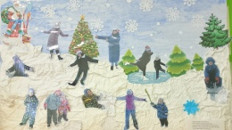 | ustmashskiydetskiysad@mail.ru
 | Коллектив «Звёздочки»  6 лет | Двоеглазова Наталья Валерьевна | 2 | Горноуральский Городской Округ, с. Николо-Павловское  МБДОУ детский сад №30 комбинированного вида | + | + | https://vk.com/wall634181367_16 | dvoeglazovanata@yandex.ru
 | Некрасова Александра Сергеевна |  | 1 | Городской округ Верхняя Тура  МБДОУ- детский сад комбинированного вида №56 «Карусель» | + | + | 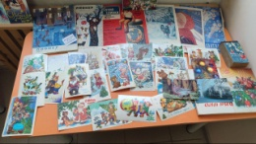 | v.tura.ds56@mail.ru
 | Новогодний оркестр «Колокольчики»  6 лет | Левина Людмила Борисовна | 1 | ГО Нижняя Салда  МАДОУ «Росток» СПДС «Калинка» | + | + | https://vk.com/wall-210742457_348 | 32490@mail.ru
 | Трио «Феи»  4 года | Подборнова Екатерина Сергеевна, Галкина Олеся Викторовна | 1 | ГО Красноуфимск  МАДОУ детский сад 5 | + | + | https://vk.com/id38298905?z=video38298905_456239068%2F700068172464c1feb5%2Fpl_post_38298905_2842 | yavolovaes@yandex.ru
 | Фомина Дарья  5 лет | Веселовацкая Юлия Сергеевна | 2 | МО г. Алапаевск  МБДОУ «Детский сад № 40» | + | + | https://vk.com/wall-217303584_472 | yulya.veselovatskaya@bk.ru
 | Фролов Иван  5 лет | Красулина Елена Николаевна, Дерябина Полина Дмитриевна | 1 | ГО Ирбит  МАДОУ «Детский сад № 26» | + | + | https://cloud.mail.ru/public/htiS/8xW47X1ai | irbitsad26@mail.ru
танцевальная композиция
 | 2 младшая группа «Солнышко»  3-4 года | Коновалова Ирина Николаевна | 3 | ГО Красноуфимск  МАДОУ детский сад 1 | + | + | https://vk.com/wall223716615_1283 | konovalovairina-1975@mail.ru
 | Ансамбль «Звездочки»  5 лет | Подборнова Екатерина Сергеевна, Чащина Наталья Юрьевна | 1 | ГО Красноуфимск  МАДОУ детский сад 5 | + | + | https://vk.com/id38298905?z=video38298905_456239067%2F4630361deb5feaf08a%2Fpl_post_38298905_2841 | yavolovaes@yandex.ru
 | Ансамбль «Радость» | Кузьмина Надежда Валентиновна, Сафошкина Марина Александровна, Ищенко Надежда Владимировна | 2 | Свердловская область Североуральский городской округ  МАДОУ детский сад комбинированного вида № 33 | + | + | https://vk.com/wall-217158623_737 | marihka160676@mail.ru
 | Ансамбль «Ромашки»  6 лет | Левина Людмила Борисовна | 2 | ГО Нижняя Салда  МАДОУ «Росток» СПДС «Калинка» | + | + | https://vk.com/wall-210742457_347 | 32490@mail.ru
 | Ансамбль «Семицветик»  5 лет | Гутман Ираида Ивановна | 2 | ГО Краснотурьинск  МАДОУ «Детский сад № 47» | + | + | https://disk.yandex.ru/i/vDlxUdXLKcSBNA | gutman-iraida2009@yandex.ru
 | «Ведьмочки»  4-5 лет | Бегаева Алена Сергеевна | 3 | Средний Бугалыш  МКДОУ «Бугалышский детский сад №2» | + | + | https://vk.com/wall134375078_1632 | begaeva.a@mail.ru
 | «Гномики»  5-7 лет | Кузнецова Юлия Юрьевна | 1 | ГО Красноуфимск  МАДОУ ЦРР – детский сад | + | + | https://vk.com/wall311503188_926 | kuzn.iulija2015@yandex.ru
 | Группа компенсирующей направленности «Почемучки»  4-6 лет | Селяева Ольга Олеговна | 2 | г. Красноуральск Свердловская обл.  МБ ДОУ детский сад № 16 | + | + | https://vk.com/muz.ruk.ds16  «Снегурочки» | klub-sun@mail.ru
 | Группа компенсирующей направленности «Почемучки»  4-6 лет | Селяева Ольга Олеговна | 3 | г. Красноуральск Свердловская обл.  МБ ДОУ детский сад № 16 | + | + | https://vk.com/muz.ruk.ds16  «Метелица» | klub-sun@mail.ru
 | Группа «»  Первая возрастная группа | Комарова Ольга Вячеславовна | 2 | Свердловская обл., ГО Красноуфимск  МАДОУ детский сад 3 | + | + | https://vk.com/wall828738948_7 | ovkomarova22@mail.ru
 | Группа «Почемучки»  5 лет | Подборнова Екатерина Сергеевна, Авдеева Татьяна Викторовна | 1 | ГО Красноуфимск  МАДОУ детский сад 5 | + | + | https://vk.com/id38298905?z=video38298905_456239069%2F7dbecccbb82d95ef5a%2Fpl_post_38298905_2843 | yavolovaes@yandex.ru
 | Группа «Радуга»  5 лет | Гордиенко Анна Алексеевна, Федякова Евгения Валерьевна | 2 | ГО Красноуфимск  МАДОУ детский сад 2 | + | + | https://vk.com/wall78959083_552 | gordienko-1989@mail.ru
 | Группа раннего возраста «Солнышко»  2 года | Гараева Венера Раулевна, Кустова Евгения Владимировна | 3 | ГО Красноуфимск  МАДОУ Детский сад 17 | + | + | https://vk.com/wall21722556_1511 | evgeniyakus88@gmail.com
 | «Звезды востока»  6-7 лет | Гараева Венера Раулевна, Пупкова Наталья Михайловна | 2 | ГО Красноуфимск  МАДОУ детский сад №17 | + | + | https://vk.com/wall21722556_1514 | venera.garaeva.1990@mail.ru
 | Коллектив «Звездочки»  4-5 лет | Королева Анна Ивановна | 2 | Город Красноуральск  МБДОУ Детский сад № 8 | + | + | https://vk.com/wall-203799279_2638 | anna-martyshauskas@mail.ru
 | Коллектив «Куколки»  6 | Николина Нина Григорьевна | 1 | ГО Красноуфимск  МАДОУ детский сад 14 | + | + | https://vk.com/wall365244532_396 | nikolina-1965@mail.ru
 | Коллектив «Роботы»  6 | Николина Нина Григорьевна | 1 | ГО Красноуфимск  МАДОУ детский сад 14 | + | + | https://vk.com/wall365244532_397 | nikolina-1965@mail.ru
 | Коллектив «Россияночка»  5-6лет | Терещенко Татьяна Ивановна | 3 | г. Полевской Свердловская область  МБДОУ ПГО «Детский сад№69 комбинированного вида» | + | + | https://vkvideo.ru/video67072569_456239311 | tereschenko_ti@mail.ru
 | Коллектив «Солнышко»  6 -7 лет | Николаева Татьяна Викторовна | 2 | Горноуральский Городской Округ, с. Николо-Павловское  МБДОУ детский сад №30 комбинированного вида | + | + | https://disk.yandex.ru/i/Jz-feTtoaq8KTA | NSG-NTV@yandex.ru
 | Подготовительная к школе группа «Непоседы»  6 лет | Коновалова Ирина Николаевна, Сабанцева Юлия Васильевна | 3 | МО Красноуфимский округ  МБДОУ «Приданниковский детский сад № 5» | + | + | https://vk.com/id223716615?w=wall223716615_1284 | konovalovairina-1975@mail.ru
 | Подготовительная к школе группа «Почемучки»  6 лет | Коновалова Ирина Николаевна, Мячева Екатерина Алексеевна | 2 | МО Красноуфимский округ  МБДОУ «Приданниковский детский сад № 5» | + | + | https://vk.com/id223716615?w=wall223716615_1281 | konovalovairina-1975@mail.ru
 | Разновозрастная (5-7 лет) группа | Меньшенина Анжела Александровна | 2 | Пышминский ГО  МБДОУ ПГО «Печеркинский детский сад» | + | + | https://vk.com/wall-194828977_2131 | mensheninaanzhela@mail.ru
 | «Снеговички»  6 - 7 лет | Стриганова Евгения Николаевна, Тутаева Лилия Васильевна, Гачегова Яна Сергеевна, Филимонова Дина Ильясовна | 1 | Свердловская область, Асбестовский городской округ, г.Асбест  МАДОУ «Детский сад комбинированного вида №60» | + | + |  | evgeniya_striganova@mail.ru
 | Танцевальный коллектив «Грация»  7 | Генш Екатерина Александровна | 1 | МО Алапаевское  Свердловская область, Алапаевский р-н, пгт. Верхняя Синячиха  МДОУ «Детский сад «Солнышко» | + | + | https://vk.com/wall-217508999_752 | s.detsad@yandex.ru
 | Танцевальный коллектив «Звездочки»  5-7 | Туча Мария Владимировна | 2 | МО Алапаевское  МДОУ Детский сад «Солнышко» -  «Детский сад «Лёвушка» | + | + | https://vk.com/wall-194495359_963  https://disk.yandex.ru/i/RKvVCFhRXavqRw | dslevuhka@mail.ru
 | Танцевальный коллектив «Снежинки» | Черкашина Наталья Сергеевна | 3 | Свердловская область, Алапаевский район, ПГТ Верхняя Синячиха  Структурное подразделение МДОУ "Детский сад "Солнышко" - Детский сад "Левушка" | + | + | https://vk.com/wall-194495359_968  https://disk.yandex.ru/i/PcQRmh064Gqnnw | dslevuhka@mail.ru
 | «Три богатыря»  6-7 лет | Гараева Венера Раулевна, Пупкова Наталья Михайловна | 1 | ГО Красноуфимск  МАДОУ детский сад №17 | + | + | https://vk.com/wall21722556_1513 | venera.garaeva.1990@mail.ru
 | «Фантазёры»  6 лет | Мерзлякова Галина Аркадьевна, Яппарова Наталья Валентиновна | 1 | ГО Краснотурьинск,  Свердловская область  МАДОУ  «Детский сад № 2» | + | + | https://vk.com/wall-206434582_3460 | galinam1401@yandex.ru
 | «Фантазия» | Андреева Марина Евгеньевна | 2 | Свердловская область, г.Ревда  МБДОУ детский сад №17 СОП 1 | + | + | https://vk.com/wall-216898764_901 | kosmarika@inbox.ru
фотогалерея
 | II группа раннего возраста «Карапузики» | Давыдова Светлана Валерьевна | 1 | Туринский городской округ  МАДОУ № 5 «Огонёк», г. Туринск | + | + | https://vk.com/wall-213763835_107 | davydova_1977@mail.ru
 | 2 младшая группа «Пчёлки»  4 года | Маркова Надежда Геннадьевна | 2 | Пышминский ГО  МБДОУ ПГО «Пышминский детский сад №6» | + | + | ПДФ | ng09051991@gmail.com
 | Белоусова Евгения Евгеньевна |  | 1 | ГО Красноуфимск  МАДОУ детский сад 1 | + | + | 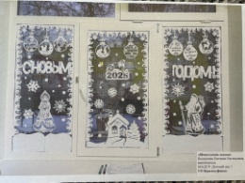 | irina.lady.smirnova@yandex.ru
 | Болодис Наталья Алексеевна |  | 1 | Зареченское поселение  МКДОУ Баранниковский детский сад | + | + | 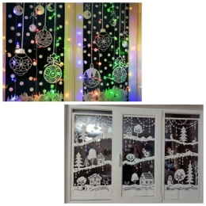 | madam.bolodis@yandex.ru
 | Болтаева Юлия Александрона |  | 1 | Полевской городской округ  Муниципальное дошкольное образовательное учреждение « Детский сад 51» | + | + | 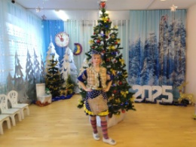 | yboltaeva@inbox.ru
 | Бурнышева Милана  3 года | Шайхаттарова Оксана Филарисовна | 1 | ГО Красноуфимск  МАДОУ ЦРР-детский сад | + | + | 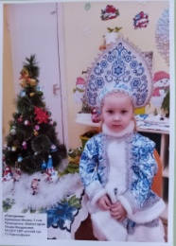 | oxanashajhattarova@yandex.ru
 | Бянкин Степан, Банных Вероника  5 | Зиновьева Юлия Сергеевна | 1 | г.о. Красноуральск  МБДОУ Детский сад №8 | + | + | 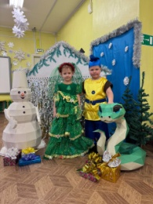 | yulechka.zinoveva.94@mail.ru
 | Волкова Надежда Михайловна |  | 2 | Ачитский ГО  МКДОУ АГО «Ачитский детский сад «Улыбка» - филиал «Русскопотамский детский сад «Теремок» | + | + | 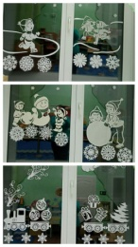 | ozorhnha@mail.ru
 | Гильметдинова Джамиля Николаевна |  | 2 | Свердловская обл. Камышловский р-н, д. Баранникова  МКДОУ Баранниковский детский сад | + | + | 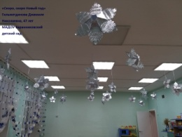 | jamilya.gilmetdinova@yandex.ru
 | Горбунова Елена Алексеевна |  | 1 | Красноуфимск  МАДОУ детский сад 3 | + | + |  | lenagorbunova84@mail.ru
 | Группа «Акварельки»  2 года | Дунаева Ирина Александровна, Никифорова Людмила Александровна | 1 | Ачитский городской округ  МКДОУ АГО Ачитский детский сад «Улыбка»-филиал Ачитский детский сад «Тополек» | + | + | https://disk.yandex.ru/i/RUkBpZK0f9mmXA | irishka75-75.dunaeva@yandex.ru
 | ГРУППА ВОЛШЕБНИКИ  3 ГОДА | ОВЧИННИКОВА АЛЕНА ЕВГЕНЬЕВНА | 1 | Свердловская область,Камышловский район, д. Баранникова  МКДОУ БАРАННИКОВСКИЙ ДЕТСКИЙ САД | + | + | Новогодние окна | Alena25.zaxar@mail.ru
 | Группа «Непоседы»  3года | Пухова Татьяна Николаевна  Захарова Наталия Алексеевна | 1 | Красноуральск  МАДОУ детский сад №9 | + | + | 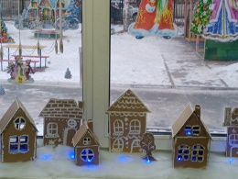 | pukhov1993@bk.ru
 | Группа «Радуга»  4-5 лет | Наножкина Елена Витальевна | 2 | Свердловская область  МАДОУ ГО «город Ирбит» Свердловской области «Детский сад №» | + | + | 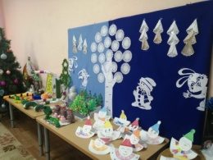 | nanojckina.el@yandex.ru
 | Группа «Ромашка»  5-7 лет | Улатова Елена Сергеевна | 2 | Свердловская область  Структурное подразделение МАДОУАГО « АСОШ № 1»-детский сад «Березка» | + | + | 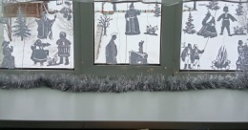 | lena.ulatova83@mail.ru
 | Группа «Ромашки»  6 лет | Джиоева Светлана Григорьевна | 1 | Горноуральский ГО  МБДОУ детский сад № 87 | + | + | 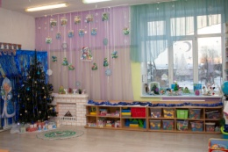 | zina161081@mail.ru
 | Группа «Светлячки»  4-5 лет | Константинова Оксана Николаевна, Зорина Наталья Геннадьевна, Евдошенко Гелена Александровна | 1 | Г. Красноуральск  МА ДОУ Детский сад N9 | + | + | https://cloud.mail.ru/public/ZnE9/qWZ7YAMeB | oksana.konstantinova.83@mail.ru
 | Гурьев Матвей  4 года | Васильева М. В., Хасанова М. А. | 1 | Малышевский городской округ  МАОУ Школа – сад № 42 | + | + |  | marinax64@mail.ru
 | Группа «Гномики» | Джиоева Людмила Владимировна, Макарова Наталья Александровна | 2 | Горноуральский городской округ  МБДОУ д\с «87 | + | + | 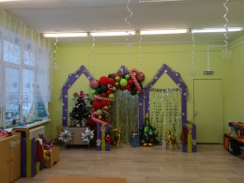 | erashova.natali@yandex.ru
 | Дмитриева Ольга Викторовна |  | 2 | Г. Алапаевск  МБДОУ «Детский сад №43» | + | + | 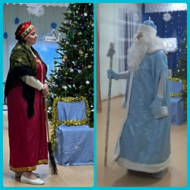 | mkdou43@yandex.ru
 | Дружная семейка  3-4 | Дунаева Татьяна Александровна | 1 | Г. Алапаевск  МБДОУ «Детский сад №43» | + | + | Ролик | mkdou43@yandex.ru
 | Елефтериади Ирина Юрьевна |  | 3 | ГО Красноуфимск  МАДОУ ЦРР – детский сад | + | + | 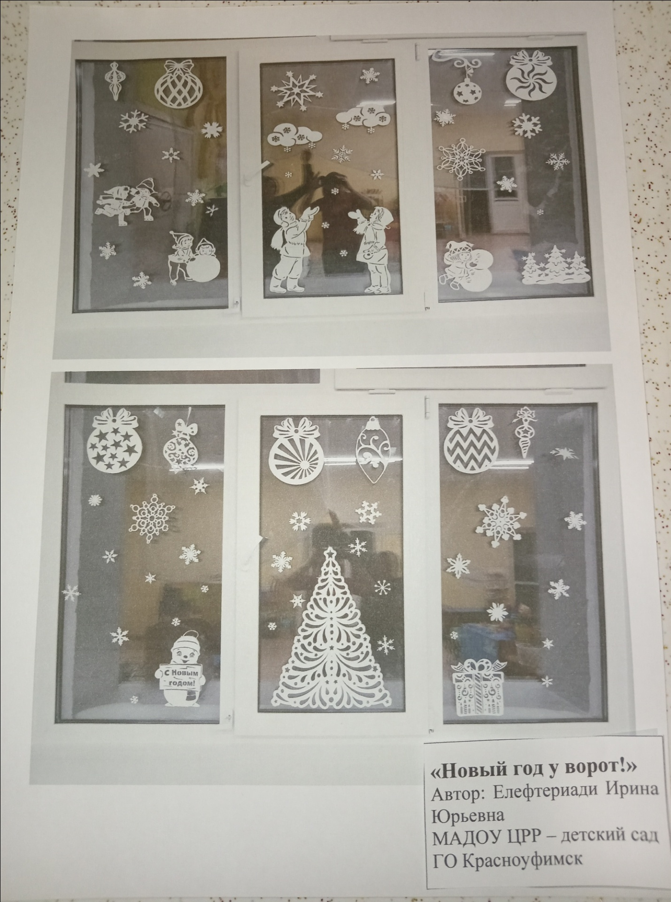 | korsakovai77@gmail.com
 | Есина Марина Валерьевна |  | 1 | МО Красноуфимский округ  МКДОУ «Бугалышский детский сад №2» - Усть-Машский детский сад | + | + |  | ustmashskiydetskiysad@mail.ru
 | Зиновьева Юлия Сергеевна |  | 3 | г.о. Красноуральск  МБДОУ Детский сад №8 | + | + | 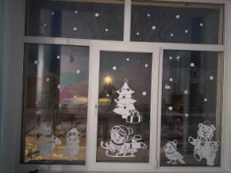 | yulechka.zinoveva.94@mail.ru
 | Иванова Валерия Сергеевна |  | 1 | ГО Красноуфимск  МАДОУ Детский сад 18 | + | + | https://vk.com/wall304488771_2265 | leroyivan71@mail.ru
 | Иминицкас Марина Юрьевна |  | 1 | Свердловская область, Город Верхняя Тура  МБДОУ детский сад №56 «Карусель» | + | + | Новогодние окна | marina041090@mail.ru
 | Коллектив «Ладушки»  3-4 года | Маркина Екатерина Максимовна | 1 | Полевской городской округ  Муниципальное бюджетное дошкольное образовательное учреждение Детский сад № 54 комбинированного вида | + | + | Презентация | markina.ekat3rina@yandex.ru
 | Комарова О.В., Сарапулова А.А. |  | 1 | Свердловская обл., ГО Красноуфимск  МАДОУ детский сад 3 | + | + | https://vk.com/wall828738948_8 | ovkomarova22@mail.ru
 | Корминец Светлана Вячеславовна |  | 2 | Камышловский муниципальый район  МКДОУ Баранниковский детский сад | + | + | 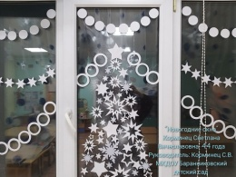 | k-korminec@mail.ru
 | Королева Анна Ивановна |  | 1 | Город Красноуральск  Муниципальное бюджетное дошкольное образовательное учреждение Детский сад № 8 | + | + | https://vk.com/wall66943036_2616 | anna-martyshauskas@mail.ru
 | Медянцева Светлана Викторовна |  | 2 | Полевской городской округ  Муниципальное дошкольное образовательное учреждение « Детский сад 51» | + | + | 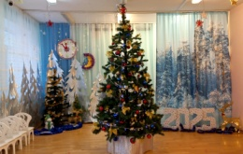 | s.medyantseva@mail.ru
 | Молокова Светлана Леонидовна |  | 1 | Г. Алапаевск  МБДОУ «Детский сад №43» | + | + | ПДФ | mkdou43@yandex.ru
 | Нигаматьянова Станислава Сергеевна |  | 1 | ГО Красноуфимск  МАДОУ Детский сад 18 | + | + | 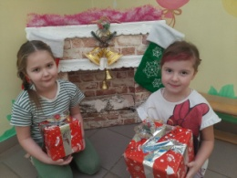 | nigamatyanova15@bk.ru
 | Николаева Татьяна Викторовна |  | 1 | Горноуральский Городской Округ, с. Николо-Павловское  Муниципальное бюджетное дошкольное образовательное учреждение детский сад №30 комбинированного вида | + | + | https://disk.yandex.ru/i/cL8PvhQ6kQLxIA | NSG-NTV@yandex.ru
 | Очумелые ручки  6 лет | Лаврентьева Нина Викторовна | 3 | Североуральский городской округ  Муниципальное автономное дошкольное образовательное учреждение датский сад комбинированного вида | + | + | https://vk.com/wall-217158623_745 | tanymam05@yandex.ru
 | Подготовительная к школе группа №3 | Вахтыкова Е.А. | 2 | Североуральский городской округ  Муниципальное автономное дошкольное образовательное учреждение датский сад комбинированного вида | + | + | ПДФ | mbdou33_sk@mail.ru
 | Средняя группа «Ягодки» | Кузнецова Наталья Николаевна | 2 | Г. Алапаевск  МБДОУ «Детский сад №43» | + | + | ПДФ | mkdou43@yandex.ru
 | Творческая группа педагогов МБДОУ № 87 | Волгина Оксана Ивановна | 1 | Горноуральский ГО  МБДОУ детский сад № 87 | + | + | https://disk.yandex.ru/i/fOxORbrEZU2xUg | xana1980@mail.ru
 | Ошуркова Наталья Владимировна |  | 2 | ГО Полевской  МБДОУ ПГО 40 | + | + | 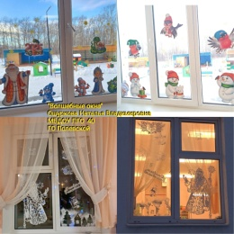 | 89045454059@mail.ru
 | Сазонова Любовь Семеновна |  | 3 | Ачитский ГО  МКДОУ АГО «Ачитский детский сад «Улыбка» - филиал «Русскопотамский детский сад «Теремок» | + | + | 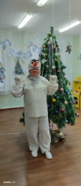 | ozorhnha@mail.ru
 | Хусаинова Олия Мадарисовна |  | 2 | Городской округ Верхняя Тура  Муниципальное бюджетное дошкольное образовательное учреждение - детский сад комбинированного вида №56 «Карусель» | + | + | 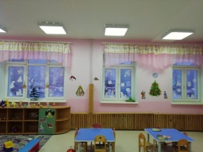 | oliahus80@gmail.com
 | «Ягодки»  4-5 | Окатьева Елизавета Андреевна | 3 | МО город Алапаевск  Муниципальное бюджетное дошкольное образовательное учреждение «Детский сад № 43 «Лебедушка» общеразвивающего вида с приоритетным осуществлением деятельности по художественно – эстетическому направлению развития детей» | + | + | 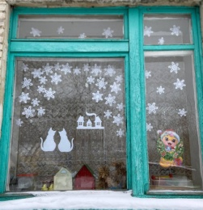 | mkdou43@yandex.ru
художественное слово
 | Абдувосиева Дарья  4 | Мызникова Ксения Владимировна | 2 | г.о. Красноуральск  МБДОУ Детский сад №8 | + | + | https://vk.com/wall-203799279_2672 | ksyu.myznikova@inbox.ru
 | Ахмадеева Яна  5 лет | Порошина Елена Валерьевна | 1 | городской округ Красноуральск  МАДОУ Детский сад № 9 | + | + | https://vk.com/wall-216942024_657 | poroshina.Elena.1978@yandex.ru
 | Бадамшина Ева  5 лет | Захарова Галина Михайловна | 1 | ГО Красноуфимск  МАДОУ Детский сад 17 | + | + | https://disk.yandex.ru/i/LUlEWI3Ihp_5Ew | zakharovagalina2018@gmail.com
 | Балашов Демид  6 лет | Трудовишникова Юлия Валерьевна, Яркова Антонина Владимировна | 1 | ГО Ревда  МАДОУ детский сад 39 ОСП1 | + | + | https://vk.com/wall189887064_2800 | trudovishnikova1@mail.ru
 | Беляева Зарина  5 лет | Рябцева Людмила Львовна | 1 | Свердловская область  МАДОУ д/с «Детство» комбинированного вида с/п №204 | + | + | https://disk.yandex.ru/i/C4DuHGoX_tVuIw | ryabtseva2205@gmail.com
 | Бефорт Екатерина  4 | Рябова Марина Анатольевна | 2 | г.о. Красноуральск  МБДОУ Детский сад №8 | + | + | https://vk.com/wall-203799279_2670 | marina_ryabova_2021@mail.ru
 | Бородин Семен  7 лет | Плотникова Ирина Викторовна | 1 | Свердловская область, Каменск-Уральский ГО  Муниципальное бюджетное дошкольное образовательное учреждение  «Детский сад № 10 комбинированного вида»  (Детский сад № 10) | + | + | https://vk.com/wall456169985_24 | klevtsevitch.n@yandex.ru
 | Босов Данил  6 лет | Суворкова Светлана Егоровна, Бологова Ольга Николаевна, Хайлютдинова Алёна Сергеевна | 2 | Свердловская область, Каменский район, село Травянское  Муниципальное казенное дошкольное образовательное учреждение «Травянский детский сад» | + | + | https://disk.yandex.ru/i/g4trQa0Y0mPmIQ | sadikvishenka@yandex.ru
 | Булатова Катя  4 года | Маркова Надежда Геннадьевна | 3 | Пышминский ГО  МБДОУ ПГО «Пышминский детский сад №6» | + | + | https://vk.com/wall-190771900_2700 | ng09051991@gmail.com
 | Бычков Артем  5 лет | Шалаева Ольга Валерьевна | 2 | Полевской городской округ  МБДОУ ПГО Детский сад №43  (д/с 48) | + | + | https://disk.yandex.ru/d/UPZFZJEsjaImJQ | olga23.21@mail.ru
 | Вакилов Давид  6 лет | Добролюбова Марина Владимировна, Кесарева Елена Леонидовна, Пиляева Татьяна Степановна | 1 | Свердловская область, г. Асбест  МА ДОУ «Детский сад комбинированного вида №60»,  группа компенсирующей направленности для детей с тяжелыми нарушениями речи | + | + | Ссылка на видеоролик на Яндекс Диске:  https://disk.yandex.ru/i/nmUQgkaRGaFyTA  Ссылка на видеоролик на странице в ВК:  https://vk.com/wall476320303_57 | dobrolyubova.marina@mail.ru
 | Вальнев Алексей  6 лет | Отева Светлана Владимировна | 2 | ГО Красноуфимск  МАДОУ Детский сад 17 | + | + | https://vk.com/wall333727075_1176 | svetlanaoteva77@mail.ru
 | Васильева Варвара  5 лет | Новоселова Ксения Юрьевна | 1 | Красноуфимский район, с. Криулино  МБДОУ «Криулинский детский сад №3» | + | + | https://vk.com/wall756424862_392 | xseniy.86@mail.ru
 | Ветошкин Дмитрий  7 лет | Лаврентьева Нина Викторовна | 1 | Североуральский городской округ  Муниципальное автономное дошкольное образовательное учреждение датский сад комбинированного вида | + | + | https://vk.com/wall-217158623_744 | lavrentbeva1962@mail.ru
 | Вечтомов Федор  6 лет | Рожкова Наталья Владимировна | 2 | ГО Красноуфимск  МАДОУ ЦРР-детский сад | + | + | https://vk.com/wall563816841_230 | mayflower.19@mail.ru
 | Гаппасов Игнат  5 лет | Армянинова Любовь Афонасьевна | 1 | Городской округ Красноуфимск,  МАДОУ Детский сад 18 | + | + | https://vk.com/wall-194000791_1780 | lady.armianinowa2015@yandex.ru
 | Гатиятуллина Ева  4года | Петухова Екатерина Николаевна | 3 | Свердловская область, г. Каменск-Уральский  МАДОУ Детский сад 79 (корпус1) | + | + | https://cloud.mail.ru/public/6FbY/sC2Y1XWxP | katrin20086@yandex.ru
 | Горбунов Савелий  3 года | Свириденко Ирина Николаевна | 1 | ГО Красноуфимск  МАДОУ детский сад 1 | + | + | https://vk.com/id181664637?z=video181664637_456239455%2Fc2f0f2b15a06ce2f3e%2Fpl_post_181664637_3227 | irina.lady.smirnova@yandex.ru
 | Дрокин Егор  3 года | Луценко Юлия Анатольевна | 1 | ГО Красноуфимск  МАДОУ детский сад 1 | + | + | https://vk.com/id832411361?from=search&z=video832411361_456239026%2Fbac1235e152d184f44%2Fpl_wall_832411361 | irina.lady.smirnova@yandex.ru
 | Зайцева Елизавета  5 лет | Солонова Наталья Александровна | 3 | Свердловская область  Муниципальное автономное дошкольное образовательное учреждение Городского округа «город Ирбит» Свердловской области «Детский сад № 25» | + | + | https://youtu.be/gGkvJ4V1U5c?si=87tmGyE8YAHH9UDs | solonova77@mail.ru
 | Игитханян Инесса  6 лет | Десяткова Татьяна Сергеевна | 1 | Ачитский ГО  МКДОУ АГО «Ачитский детский сад «Улыбка«- филиал «Ачитский детский сад «Ромашка» | + | + | https://vk.com/wall142167630_5401 | y.tatyanasergeevna@yandex.ru
 | Истомина София  6 лет | Галкина Валентина Сергеевна | 1 | п. Ачит  МКДОУ АГО «Ачитский детский сад Улыбка» | + | + | https://vk.com/id364439068 | valechka.nekrasova.96@mail.ru
 | Катаева Алина  5лет | Махлягина Татьяна Николаевна, Витт Элона Владимировна | 1 | Г. Красноутрьинск  муниципальное автономное дошкольное образовательное учреждение "Детский сад № 47 комбинированного вида" | + | + | https://youtu.be/YHDrZrM8hmo?si=Qu-git0HNRJLItBS | kostyleva.elona@mail.ru
 | Катырева Ангелина  4 года | Хурамшина Ольга Александровна | 1 | Ачитский городской округ  МКДОУ АГО «Ачитский детский сад «Улыбка»- филиал «Ачитский детский сад «Ромашка» | + | + | https://vk.com/wall409959842_849 | khuram.olga@yandex.ru
 | Киселёв Александр  5 лет | Агапитова Алена Викторовна, Николаева Татьяна Афонасьевна | 1 | МО Алапаевск  МБДОУ Детский сад №40 | + | + | https://vk.com/wall111410434_7012 | avagap@mail.ru
 | Китаева Софья  3 года | Набиева Лариса Васильевна | 1 | Городской круг Красноуфимск  МАДОУ Детский сад №18 | + | + | https://vk.com/wall-194000791_1800 | lar.nabieva@yandex.ru
 | Ларионова Зоя  2 года | Елефтериади Ирина Юрьевна | 3 | ГО Красноуфимск  МАДОУ ЦРР – детский сад | + | + | https://vk.com/wall536575606_208 | korsakovai77@gmail.com
 | Левашкина Дарья  6 лет | Ханнанова Наталья Викторовна, Слетина Людмила Анатольевна | 1 | ГО Березовский п. Монетный  БМАДОУ «Детский сад № 16» | + | + | https://vk.com/wall389112936_3664 | natascha.hannanova@mail.ru
 | Мальгин Лев  5 лет (обучающийся с ОВЗ-ТНР) | Малютина Наталья Викторовна | 1 | Свердловская обл., город Ирбит  МБДОУ «Детский сад №16» | + | + | https://vk.com/nmalyutina2017?z=video380598190_456239111%2Fc7cfcbcf8c4e2b1bed%2Fpl_wall_380598190 | anit1974@mail.ru
 | Мальков Никита  5 лет | Шабардина Наталья Геннадьевна | 2 | Городской округ Красноуфимск,  МАДОУ Детский сад 18 | + | + | https://vk.com/wall-194000791_1779 | natalja.schabardina@yandex.ru
 | Мещерякова Анна  6 лет | Лиханова Анастасия Анатольевна | 3 | ГО город Ирбит  Муниципальное автономное дошкольное образовательное учреждение Городского округа «город Ирбит» Свердловской области «Детский сад № 21» | + | + | https://disk.yandex.ru/d/YaTnneqI-QQQKw | irbitsad21@mail.ru
 | Михайлова Тоня  5 лет | Меньшенина Ирина Владимировна | 3 | Свердловская область, Пышминский городской округ, с. Чупино  МБДОУ ПГО «Чупинский детский сад» | + | + | https://vk.com/wall-203977966_931 | irina7men@yandex.ru
 | Москаленко Дмитрий  4 года | Прохорова Ирина Александровна | 1 | Артинский ГО  МАДОУ Детский сад «Капелька» | + | + | https://360.yandex.ru/disk/ | irishka.prokhorova.87@mail.ru
 | Москаленко Николай  6 | Пишукова Наталья Павловна | 2 | Артинский ГО МАДОУ «Детский сад «Капелька» | + | + | https://disk.yandex.ru/i/I8-fY4nkp-Dryw | pisch.natalya@yandex.ru
 | Непеина София  6 лет | Хлынова Наталья Викторовна | 2 | г. Сухой Лог, Свердловская область  МАДОУ № 8 | + | + | Стихотворение «Горит огнями ёлочка» Автор Лидия Некрасова | natalya_khlynova@mail.ru
 | «Новогодний калейдоскоп»  6 | Беляева Юлия Владимировна | 1 | Камышловский МО  Свердловская область  МКДОУ Порошинский детский сад №12 | + | + | https://vk.com/wall451553782_27 | beeliaeva.1@mail.ru
 | Носов Кирилл  6 лет | Нигаматьянова Станислава Сергеевна | 2 | ГО Красноуфимск  МАДОУ Детский сад 18 | + | + | https://vk.com/id138643103?w=wall138643103_3681 | nigamatyanova15@bk.ru
 | Нуруллозода Шохона  5 лет | Чаплыгина Наталья Владимировна | 1 | Березовское муниципальное автономное дошкольное образовательное учреждение «Детский сад № 48 «Росток» | + | + | https://vk.com/public196825512?to=L3B1YmxpYzE5NjgyNTUxMj8-&w=wall-196825512_4972 | natalia.1978.18@mail.ru
 | Пермяков Илья  6 лет | Тутаева Лилия Васильевна, Филимонова Дина Ильясовна, Гачегова Яна Сергеевна | 1 | Свердловская область, город Асбест  Муниципальное автономное дошкольное образовательное учреждение «Детский сад комбинированного вида № 60» АГО | + | + | https://disk.yandex.com.am/i/k-RU21EUmuAKog | ballau@inbox.ru
 | Пислигина Валерия  5 лет | Краснова Елена Геннадьевна | 1 | МО г. Алапаевск  МБДОУ « Детский сад № 40» | + | + | https://vk.com/wall489122654_33 | krasnova0212@mail.ru
 | Садретдинов Денис  6лет | Садретдинова Ольга Васильевна | 2 | ГО Красноуфимск  МАДОУ Детский сад 17 | + | + | https://vk.com/wall231556759_989 | don.sadretdinov@yandex.ru
 | Севостьянова Ева  4 | Иванова Ольга Николаевна | 1 | Г. Тавда  МКДОУ д/с13 | + | + |  | sinelnickovaolia@yandex.ru
 | Сергеев Егор  4 года | Шалаева Ольга Валерьевна | 1 | Полевской городской округ  МБДОУ ПГО Детский сад №43  (д/с 48) | + | + | https://disk.yandex.ru/d/QFSlfinWCfKJhg | olga23.21@mail.ru
 | Соболева Анна  4года | Маркова Надежда Геннадьевна | 3 | Пышминский ГО  МБДОУ ПГО «Пышминский детский сад №6» | + | + | https://vk.com/wall-190771900_2714 | ng09051991@gmail.com
 | Собянина Ксения  6 лет | Десяткова Татьяна Сергеевна | 3 | Ачитский ГО  МКДОУ АГО «Ачитский детский сад «Улыбка«- филиал «Ачитский детский сад «Ромашка» | + | + | https://vk.com/wall142167630_5402 | y.tatyanasergeevna@yandex.ru
 | Степанов Андрей  3 | Юмаева Ольга Владимировна | 2 | Свердловская обл., Пышминский р-он, пгт Пышма  Пышминский городской округ  МБДОУ ПГО «Пышминский детский сад №6» | + | + | Ролик | yumaeva.olya@yandex.ru
 | Театральная студия «Кукляндия»  5-6 лет | Николина Нина Григорьевна, Попова Екатерина Васильевна | 1 | ГО Красноуфимск  МАДОУ детский сад 14 | + | + | https://vk.com/nikolina1965?z=video365244532_456239273%2Ffe71e7078817ebff63%2Fpl_post_365244532_393 | nikolina-1965@mail.ru
 | Товкач Александра  4 | Смолягина Ольга Евгеньевна | 1 | Свердловская область, г. Каменск-Уральский  МАДОУ Детский сад 79 (корпус1) | + | + | https://cloud.mail.ru/public/qWV2/DbMSo196o | olga.ziryanova.84@mail.ru
 | Турышева Ева  6 лет | Гайбышева Динара Рафильевна | 2 | ГО Красноуфимск  МАДОУ ЦРР – детский сад | + | + | https://vk.com/wall351064505_694 | dinaragaibysheva@mail.ru
 | Флягин Семён  5лет | Труфанова Ирина Владимировна | 1 | Свердловская область, ГО Сухой Лог  МБОУ СОШ № 6 | + | + | https://disk.yandex.ru/d/jZO68OAvL2HNdQ | trufanowa.ira2014@yandex.ru
 | Чайникова Лиза  6 лет | Царевникова Анна Владимировна | 2 | ГО Красноуфимск  МАДОУ Детский сад 17 | + | + | https://vk.com/wall-207879923_78 | anna.tsarevnikova@gmail.com
 | Шарунова Милана  6 | Веллеыу Анжела Николаевна | 1 | Горноуральский Городской Округ, с. Николо-Павловское  Муниципальное бюджетное дошкольное образовательное учреждение детский сад №30 комбинированного вида | + | + | https://disk.yandex.ru/i/a9Yv93beP55rSw | anzhela.velleyu.1984@mail.ru
 | Шестаков Михаил  5лет | Махлягина Татьяна Николаевна, Витт Элона Владимировна | 1 | Г. Красноутрьинск  муниципальное автономное дошкольное образовательное учреждение "Детский сад № 47 комбинированного вида" | + | + | https://youtu.be/mvjysqb6_18?feature=shared | kostyleva.elona@mail.ru
 | Щупова Доминика  4 года | Богатырева Ольга Инисовна | 1 | МО Алапаевское, пгт. Верхняя Синячиха  МДОУ «Детский сад «Солнышко» - Детский сад «Левушка» | + | + | https://m.vk.com/video-228067144_456239028 | olia.bogatiryova@yandex.ru
 | Юрченко Екатерина  5 лет | Гостюхина Вера Фёдоровна | 1 | Ачитский городской округ  МКДОУ АГО «Ачитский детский сад «Улыбка»- филиал «Ачитский детский сад «Ромашка» | + | + | https://vk.com/wall404941936_795 | veragostyuhina@bk.ru

